Утверждено:
____________
ООО «Интер РАО –ИТ»
____________
«____»_______________ 2020 г.
ТИПОВАЯ ТИРАЖНАЯ СИСТЕМА
«ЭЛЕКТРОННЫЙ АРХИВ»
модуль администрирования

Руководство АДминистратора

_

На 120 листах

Лист согласования
СОГЛАСОВАНО:
____________
_________________
«____»_______________2020 г.
СОГЛАСОВАНО:
____________
_________________
« » _______________ 2020г.

История изменений документа
Дата | Версия | Описание | Автор
01.01.2018 | 00.01.00 | Исходная версия документа
20.02.2020 | 00.02.00

СОДЕРЖАНИЕ

Лист согласования 2
История изменений документа 3
ИСПОЛЬЗУЕМЫЕ ТЕРМИНЫ И СОКРАЩЕНИЯ 7
ИСПОЛЬЗУЕМЫЕ ДОКУМЕНТЫ 8
ОБЩИЕ ПОЛОЖЕНИЯ 9
ДОСТУПНОСТЬ СИСТЕМЫ 9
ПОДГОТОВКА К РАБОТЕ 9
ПРОВЕРКА РАБОТОСПОСОБНОСТИ 9
1. ВНЕШНИЙ ВИД МОДУЛЯ АДМИНИСТРИРОВАНИЯ 10
2. РАБОТА С ПОЛЬЗОВАТЕЛЯМИ 11
2.1. Справочник «Организационная структура 11
2.1.1. Описание внешнего вида и поведения справочника «Организационная структура» 11
2.1.2. Списочная форма 11
2.1.3. Контекстное меню справочника 15
2.1.4. Условия для удаления элемента справочника из списочной формы: 16
2.1.5. Карточки справочника 16
2.1.6. Карточка филиала 17
2.1.7. Карточка отдела 19
2.1.8. Карточка должности 21
2.1.9. Карточка сотрудника 24
2.1.10. Атрибутивный состав справочника «Организационная структура» 24
2.2. Справочник сотрудников 27
2.2.1. Описание внешнего вида и поведения «Справочника сотрудников» 27
2.2.2. Списочная форма 27
2.2.3. Контекстное меню справочника 31
2.2.4. Условия для удаления элемента справочника из списочной формы: 32
2.2.5. Карточка пользователя 32
2.2.6. Описание поведения вкладки «Реквизиты» 34
2.2.7. Описание поведения вкладки «Характеристики пользователя» 36
2.2.8. Описание поведения вкладки «Должности» 37
2.2.9. Описание вкладки «Роли» 41
2.2.10. Описание вкладки «Группы» 43
2.2.11. Атрибутивный состав записи «Справочника сотрудников» 44
2.3. Роли и права 47
2.3.1. Справочник Роли 47
2.3.2. Описание внешнего вида и поведения справочника «Роли» 47
2.3.3. Списочная форма 47
2.3.4. Контекстное меню списочной формы 49
2.3.5. Карточка роли 51
2.3.6. Описание вкладки «Реквизиты» 52
2.3.7. Описание вкладки «Участники» 53
2.3.8. Атрибутивный состав роли 54
2.3.9. Описание внешнего вида и поведение справочника «Группы» 55
2.3.10. Списочная форма 55
2.3.11. Контекстное меню списочной формы 56
2.3.12. Карточка группы 57
2.3.13. Описание вкладки «Реквизиты» 58
2.3.14. Описание вкладки «Участники» 58
2.3.15. Атрибутивный состав группы 60
2.3.16. Список ACL 60
2.3.17. Описание внешнего вида и поведения справочника «Список ACL» 60
2.3.18. Списочная форма 60
2.3.19. Контекстное меню 61
2.3.20. Карточка справочника 61
2.3.21. Описание вкладки «Сведения» 62
2.3.22. Описание вкладки «Разрешения» 63
2.3.23. Атрибутивный состав карточки 64
3. НАСТРОЙКИ 65
3.1. Справочник «Типы/Виды». 65
3.1.1. Общее описание справочника «Типы/Виды» 65
3.1.2. Списочная форма 65
3.1.3. Контекстное меню списочной формы 66
3.1.4. Форма «Добавление Типа\Вида» и «Редактирование Типа\Вида» 67
3.1.5. Описание реквизитов справочника 68
5.2. Маршруты 69
5.2.1. Общее описание справочника «Маршруты» 69
5.2.2. Списочная форма 69
5.2.3. Контекстное меню списочной формы 71
5.2.4. Форма «Добавление маршрута» и «Редактирование маршрута» 71
5.2.5. Описание реквизитов справочника 72
2.1. Печатные формы 72
3.3.1. Общее описание справочника «Печатные формы» 72
3.3.2. Списочная форма 72
3.4. Настройки 73
3.4.1. Справочник настройки в системе не заполняется. 73
4. СПРАВОЧНИКИ СИСТЕМЫ 74
4.1. Справочник «Производственный календарь» 74
4.1.1. Описание внешнего вида и поведения справочника «Производственный календарь» 74
4.1.2. Форма справочника «Производственный календарь» 74
4.1.3. Ведение справочника «Производственный календарь» 74
4.2. Справочник «Значения атрибутов» 75
4.2.1. Описание внешнего вида и поведения справочника «Значения атрибутов» 75
4.2.2. Списочная форма справочника «Значения атрибутов» 75
3.1.6. Контекстное меню списочной формы 76
3.1.7. Форма «Добавление системного типа» и «Добавление зависимости» 77
3.1.8. Описание реквизитов справочника 78
4.3. Справочник «Участки учета» 79
4.3.1. Описание внешнего вида и поведения справочник «Участки учета» 79
4.3.2. Списочная форма 79
4.3.3. Контекстное меню списочной формы 81
4.3.4. Карточка участка учета 82
4.3.5. Описание поведения вкладки «Реквизиты» 84
4.3.6. Описание поведения вкладки «Роли» 85
4.3.7. Атрибутивный состав справочника «Участки учета» 86
4.4. Справочник штрихкодов 86
4.4.1. Описание внешнего вида и поведения «Справочника штрихкодов» 86
4.4.2. Списочная форма 87
4.4.3. Контекстное меню списочной формы 88
4.4.4. Карточка штрихкода 90
4.4.5. Атрибутивный состав «Справочника штрихкодов» 93
4.5. Справочник «Документопотоки» 93
4.5.1. Описание внешнего вида и поведения справочник «Документопотоки» 93
4.5.5. Атрибутивный состав справочника «Документопотоки» 98
4.6. Справочник «Зависимости объектов» 99
4.6.1. Описание внешнего вида и поведения справочник «Зависимости объектов» 99
4.6.2. Списочная форма справочника «Зависимости объектов» 99
4.6.3. Контекстное меню списочной формы 101
4.6.4. Импорт записей в справочник 102
4.6.5. Форма ввода новой записи справочника «Зависимости объектов» 103
4.6.6. Атрибутивный состав справочника «Зависимости объектов» 105
4.7. Справочник «Внешние системы» 105
4.7.1. Описание внешнего вида и поведения справочник «Внешние системы» 106
4.7.2. Списочная форма 106
4.7.3. Контекстное меню списочной формы 108
4.7.4. Карточка внешней системы 109
4.7.5. Атрибутивный состав справочника «Внешние системы» 112
4.8. Справочник «Точки ввода» 112
4.8.1. Описание внешнего вида и поведения справочника «Точки ввода» 112
4.8.2. Списочная форма 112
4.8.3. Контекстное меню списочной формы 115
4.8.4. Карточка внешней системы 116
5. АВАРИЙНЫЕ СИТУАЦИИ И ИНЦИДЕНТЫ 118
ПРИЛОЖЕНИЕ 1 120

ИСПОЛЬЗУЕМЫЕ ТЕРМИНЫ И СОКРАЩЕНИЯ

Email | - | технология и служба по пересылке и получению электронных сообщений между пользователями компьютерной сети.
Lightweight Directory Access Protocol (LDAP) | - | протокол, использующий TCP/IP и позволяющий производить операции аутентификации (bind), поиска (search) и сравнения (compare), а также операции добавления, изменения или удаления записей.
PostgreSQL | - | свободная объектно-реляционная система управления базами данных.
UserPrincipalName (UPN) | - | это атрибут, который является именем пользователя для входа через Интернет на основе интернет-стандарта RFC 822.
Администратор системы | - | пользователь, обладающий административными правами в ТТС ЭА.
Администратор сервера | - | пользователь, обладающий административными правами на сервере.
Администратор рабочей станции | - | пользователь, обладающий административными правами на рабочих станциях пользователей.
База данных (database) | - | совокупность взаимосвязанных данных, организованных в соответствии со схемой базы данных таким образом, чтобы с ними мог работать пользователь.
Администратор базы данных | - | пользователь, обладающий административными правами в PostgreSQL.
Интегрированная система | - | совокупность двух или более взаимоувязанных АС, в которой функционирование одной из них зависит от результатов функционирования другой (других) так, что эту совокупность можно рассматривать как единую АС.
Интерфейс | - | совокупность средств, при помощи которых пользователь взаимодействует с различными программами и устройствами.
Контрол | - | объект интерфейса система, визуализирующий информацию из базы данных, размещенный на форме.
ОШС | - | организационно-штатная структура.
Пользователь | - | работник ПАО «Интеррао» и/или дочернего общества, участвующий в функционировании системы или использующий результаты ее функционирования.
Программа | - | данные, предназначенные для управления конкретными компонентами системы обработки информации в целях реализации определенного алгоритма.
Система,  ТТС ЭА | - | типовая тиражная система «Электронный архив».
Технический проект | - | комплект проектных документов на систему, разрабатываемый на стадии "Технический проект", утвержденный в установленном порядке, содержащий основные проектные решения по системе в целом, ее функциям и всем видам обеспечения системы и достаточный для разработки рабочей документации на систему.
Форма | - | объект интерфейса система, визуализирующий информацию из базы данных.

ИСПОЛЬЗУЕМЫЕ ДОКУМЕНТЫ

- ГОСТ 34.003-90 Автоматизированные системы. Термины и определения.
- ГОСТ 19781-90 Термины и определения.
- Положение по информационной безопасности ПАО «Интеррао», утверждено приказом от ____ № _____
- https://docs.microsoft.com/ru-ru
- …..

ОБЩИЕ ПОЛОЖЕНИЯ

Инструкция прикладного администратора Типовой тиражной системы «Электронный архив» (далее – система) рекомендована к использованию пользователям системы, обладающим административными правами в период опытно-промышленной и промышленной эксплуатации.
Система выполняет функции корпоративного файлового хранилища.
Система предоставляет возможность согласования документов.
Система интегрирована с информационными системами ПАО «Интер РАО» и системами дочерних обществ ПАО «Интер РАО».

ДОСТУПНОСТЬ СИСТЕМЫ

Доступность системы регламентируется локальными-нормативными ПАО «Интер РАО» и дочерних обществ.

ПОДГОТОВКА К РАБОТЕ

Установку и настройку серверной части системы осуществляет администратор сервера.
Установку и настройку работы программы сканирования «Скан-станция» выполняет администратор рабочих станция. Параметры настройки «Скан-станции» в Приложении 1 к настоящей инструкции.
Добавление и настройку учетных записей пользователей выполняет администратор ТТС ЭА.

ПРОВЕРКА РАБОТОСПОСОБНОСТИ

Порядок проверки работоспособности:
Для проверки доступности системы с рабочего места необходимо выполнить следующие действия:

- Открыть «Google Chrome». Для этого необходимо кликнуть по ярлыку «Google Chrome» на рабочем столе или вызвать из меню «Пуск». Система работает только в браузере «Google Chrome».
Ввести в адресной строке для запуска интерфейса пользователя: https://archive.interrao.ru/ttsea/
Ввести в адресной строке для запуска интерфейса администратора: https://archive.interrao.ru/ttsea/
Убедиться, что в окне открылось приложение ТТС ЭА.

- В интерфейсе:
- пользователя: создать в системе новый реестр по кнопке с пиктограммой «+» на верхней панели начальной формы.
- администратора: по кнопке «Добавить» вызвать окно «Добавления сотрудника».

ВНЕШНИЙ ВИД МОДУЛЯ АДМИНИСТРИРОВАНИЯ
Интерфейс управления модулем Администрирования разделен на следующие области (см. Рисунок 1):
- Верхняя панель главного окна - содержит логотип системы, сведения об авторизованном пользователе, сведения о поддержке и кнопку выхода из системы.
- Панель навигации (левое меню) по разделам модуля «Администрирование».
- Рабочую область:
  - Путь к справочнику – содержит текстовое описание пути до справочника в модуле «Администрирование»;
  - Панель кнопок – является типовой, но в зависимости от справочника, может иметь уникальные элементы;
  - Панель фильтров – содержит фильтры, управляющие списочной формой. Набор фильтров для каждого справочника уникален. Также на панели фильтров расположены функциональные кнопки;
  - Списочную форму – содержит элементы справочника.
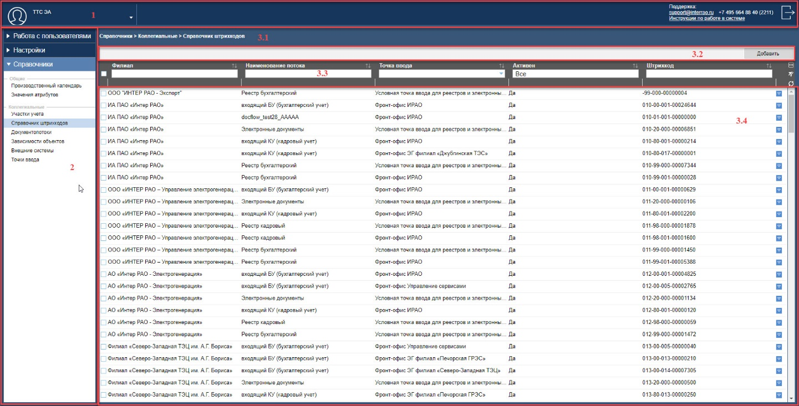
Рисунок 1 - Типовой интерфейс модуля Администрирование
На панели фильтров расположены функциональные кнопки, описание представлено в Таблица 1.
Таблица 1 - Кнопки, расположенные на панели фильтров
Наименование | Описание и назначение
Очистить фильтры | Очищает поля фильтра, возвращая их в значения по умолчанию
Обновить | Обновляет значения атрибутов в списочной форме
Пиктограмма сортировки над каждым полем фильтра | Доступна сортировка значений в столбце от меньшего к большему, от большего к меньшему. Третье нажатие на значок сортировки снимает сортировку.

РАБОТА С ПОЛЬЗОВАТЕЛЯМИ

Справочник «Организационная структура»
Справочник «Организационная структура» предназначен для ведения списка организаций, филиалов, отделов, должностей и пользователей.
    - Описание внешнего вида и поведения справочника «Организационная структура»
Чтобы перейти в справочник «Организационная структура» войдите в Систему под учетной записью администратора, откройте раздел Работа с пользователями -> Организационная структура -> Организационная структура.
    - Списочная форма
Справочник представляет собой иерархическое дерево, которое содержит следующие типы уровней:
- филиал – это корневой элемент в выбранной организации, либо входит в другой филиал. Может включать в себя филиалы и отделы.
- отдел – элемент входит в филиал, либо в другой отдел. Может включать в себя отделы и должности.
- должность – входит в отдел. Должность может быть назначена одному пользователю. Также должность может быть не назначена пользователю.
Внешний вид справочника «Организационная структура» является типовым, описание представлено ниже (см. Рисунок 2):
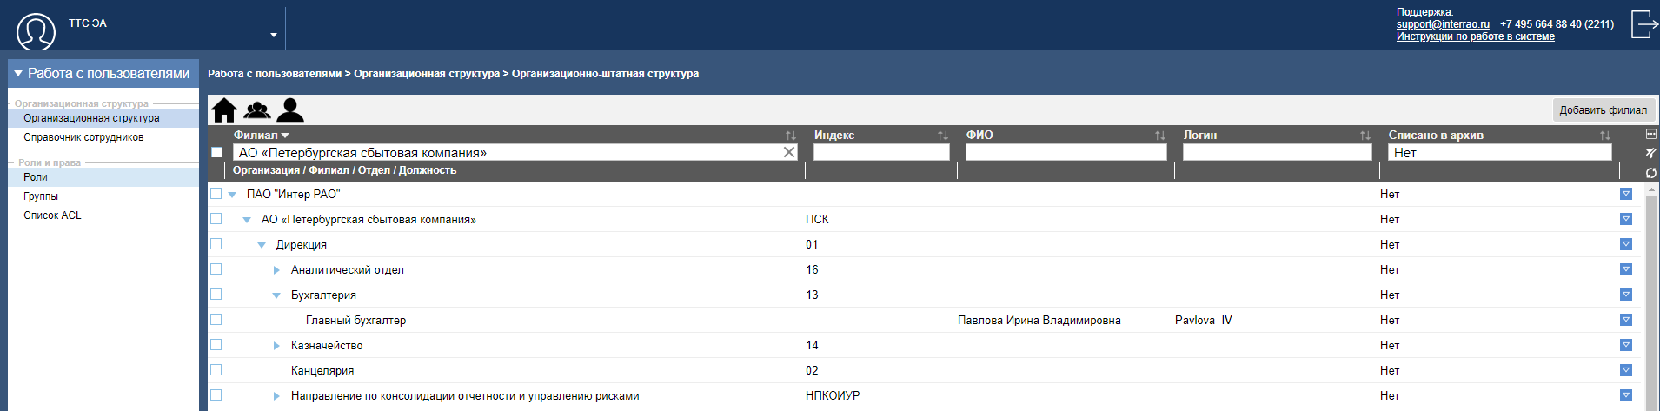
Рисунок 2 - Интерфейс справочника «Организационная структура»
Панель кнопок является типовой, но имеет следующие уникальные кнопки, описание в Таблица 3.

Таблица 2 - Панель кнопок справочника «Организационная структура»
Наименование кнопки | Поведение
Отобразить филиалы/ Скрыть филиалы | Кнопка, скрывающая/отображающая в дереве справочника филиалы.  Если кнопка «черная» (не нажата) - филиал отображаются.  Если кнопка «серая» (нажата) - филиал скрыты.  По умолчанию кнопка не нажата и все филиалы отображаются.
Отобразить отделы/ Скрыть отделы | Кнопка скрывающая/отображающая в дереве справочника отделы.  Если кнопка «черная» (не нажата) - отделы отображаются.  Если кнопка «серая» (нажата) - отделы скрыты.  По умолчанию кнопка не нажата и все отделы отображаются.
Отобразить должности и пользователей/ Скрыть должности и пользователей | Кнопка скрывающая/отображающая в дереве справочника должности и пользователей.  Если кнопка «черная» (не нажата) – должности/ пользователей отображаются.  Если кнопка «серая» (нажата) - должности/сотрудники скрыты.  По умолчанию кнопка не нажата и все должности/ пользователя отображаются.
Добавить филиал | Кнопка открывает карточку добавления филиала (см. Рисунок 86)
Панель фильтров расположена над списочной формой, состав и поведение панели фильтров представлено в Таблица 4.
Таблица 3 – Фильтры справочника «Организационная структура»
Наименование фильтра |  | Тип фильтра | Описание и назначение | Сортировка
Чекбокс |  | Чекбокс | Предназначен для выделения всех видимых записей справочника, либо для снятия выделения с записей | Нет
Организация/ Филиал/ Отдел/ Должность |  | Групповой фильтр | Сгруппированный фильтр, поиск по выбранному значению. Выбор из выпадающего списка.  По умолчанию выбран фильтр «Филиал». | Нет
 | Организация | Справочник | По умолчанию выбрана организация пользователя, либо не выбрано ничего, если у пользователя нет организации.  При нажатии на поле, открывается контрол со списком бизнес-юнитов.  Единичный выбор. | По убыванию.  По возрастанию.
 | Филиал | Справочник | По умолчанию выбран филиал пользователя. При нажатии на поле раскрывается контрол, содержащий список филиалов организации, с возможностью поиска по списку.  Поиск по вводу текста в строке от трех символов, результаты отображаются раскрытием узла дерева, в котором найдено совпадение.  Возможен выбор несколько филиалов. При этом в поле фильтра отображается текст: «Выбрано N филиал(а/ов)», где N- количество выбранных филиалов. При наведении курсора на поле отображается наименование выбранных филиалов.  При выборе родительского филиала автоматически выбираются все входящие в него филиалы.  Если пользователь принадлежит к филиалу, указанному управляющей компании для другого филиала, то пользователь в фильтре «Филиал» может выбрать свой филиал, а также выбрать другой филиал.  Множественный выбор. | По убыванию.  По возрастанию.
 | Отдел | Справочник | По умолчанию выбран отдел пользователя.  При нажатии на поле раскрывается контрол, содержащий список отделов филиала, с возможностью поиска по списку.  Поиск по вводу текста в строке от трех символов, результаты отображаются раскрытием узла дерева, в котором найдено совпадение.  Возможен выбор несколько отделов. При этом в поле отдела отображается текст: «Выбрано N отдел(а/ов)», где N- количество выбранных отделов. При наведении курсора на поле отображается наименование выбранных отделов.  При выборе родительского отдела автоматически выбираются все входящие в него отделы. При выборе родительского филиала автоматически выбираются все входящие в него отделы.  Множественный выбор. | По убыванию.  По возрастанию.
 | Должность | Текст | Поиск по введенному тексту в строке от трех символов | По убыванию.  По возрастанию.
Индекс |  | Текст | Поиск по введенному тексту в строке от двух символов | По убыванию.  По возрастанию.
ФИО |  | Текст | Поиск по введенному тексту в строке от трех символов | По убыванию.  По возрастанию.
Логин |  | Текст | Поиск по введенному тексту в строке от трех символов | По убыванию.  По возрастанию.
На панели фильтров расположены типовые функциональные кнопки, описание представлено в Таблица 1 п. 2.

    - Контекстное меню справочника
У каждой записи в справочнике есть контекстное меню, для вызова нажмите на кнопку .
- Для филиала доступны следующие действия:
  - «Открыть» - открывает карточку филиала на редактирование. Открытие карточки филиала также доступно по двойному клику по записи в справочнике.
  - «Добавить филиал» - открывает карточку добавления филиала.
  - «Добавить отдел» - открывает карточку добавления отдела.
  - «Удалить» - позволяет полностью удалить филиал из справочника и БД. Все вложенные филиалы, отделы, должности также должны быть удалены из справочника.
- Для отдела доступны следующие действия:
  - «Открыть» - открывает карточку отдела на редактирование. Открытие карточки отдела также доступно по двойному клику по записи в справочнике.
  - «Добавить отдел» - открывает карточку добавления отдела.
  - «Добавить должность» - открывает карточку добавления должности.
  - «Добавить пользователя» - открывает карточку добавления сотрудника. До первого сохранения все вкладки, кроме "Реквизиты" и "Характеристики пользователя" заблокированы. Если пользователю не назначается должность, то пользователь не отображается в справочнике «Организационная структура».
  - «Удалить» - позволяет полностью удалить отдел из справочника и БД. Все вложенные отделы, должности также должны быть удалены из справочника.
- Для должности (без пользователя) допустимы следующие действия:
  - «Открыть должность» - открывает карточку должности на редактирование. Открытие карточки должности также доступно по двойному клику по записи в справочнике.
  - «Добавить пользователя» - открывает карточку создания пользователя на вкладке «Реквизиты», на вкладке «Должности» добавлена должность из которой вызывали действие.
  - «Удалить» - позволяет полностью удалить должность из справочника и БД.
- Для должности с пользователем допустимы следующие действия:
  - «Открыть должность» - открывает карточку пользователя на редактирование на вкладке «Должности» с раскрытым слайдером на должности, из которой вызвано действие.
  - «Открыть пользователя» - открывает карточку пользователя на редактирование на вкладке «Реквизиты».
  - «Удалить» - позволяет полностью удалить должность из справочника и БД. Сотрудник освобождается от должности и перестает отображаться в справочнике «Организационная структура». Одновременно в справочнике «Пользователи» у пользователя перестает отображаться удаленная должность.
    - Условия для удаления элемента справочника из списочной формы:
  - удаление записи справочника доступно из контекстного меню. При выборе данной функции, должно отображаться окно с текстом: «Вы уверены, что хотите безвозвратно удалить объект?» и кнопки «Да», «Нет». При нажатии на кнопку «Да», выбранная запись удаляется, списочная форма обновляется, при нажатии на кнопку «Нет» выбранная запись не удаляется, окно подтверждения закрывается.
  - удаление нескольких записей справочника доступно из списочной формы. Для выполнения действия необходимо установить признак выбора записей в чекбоксе списочной формы и выбрать из контекстного меню любой выбранной записи функцию «Удалить». При выборе данной функции, должно отображаться окно с текстом: «Вы уверены, что хотите безвозвратно удалить объект?» и кнопки «Да», «Нет». При нажатии на кнопку «Да», выбранные записи удаляются, списочная форма обновляется, при нажатии на кнопку «Нет» выбранные записи не удаляются, окно подтверждения закрывается.
  - если у объекта есть вложенные объекты, то при удалении необходимо выводить список дочерних объектов, которые также будут удалены. Пользователю доступны кнопки "Удалить" и "Отменить". Если в объектах есть незаблокированные учетные записи, то удалять нельзя, оповещаем об этом пользователя и не даем совершить действие.
  - если в отделе пустые должности (без пользователей), то предупреждать об удалении не нужно.
    - Карточки справочника
  - для сохранения введенных сведений нажмите кнопку «Сохранить». Если обязательные поля не заполнены, то при нажатии кнопку «Сохранить» появляется уведомление о невозможности сохранения карточки филиала (см. Рисунок 3).
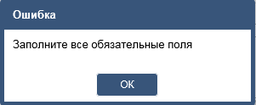
Рисунок 3 - Уведомление о невозможности сохранения карточки филиала
  - при добавлении элемента справочника в контекстном меню доступно действие «Сохранить и создать ещё». При сохранении карточки таким образом, данные должны сохраняться, пользователю отображается окно с уведомлением о добавлении элемента и снова открываться окно добавления элемента. При редактировании доступные действия в контекстном меню уникальны для каждого элемента справочника.
  - при нажатии на кнопку выхода появляется стандартное диалоговое окно о предупреждении потери введенных данных. Если никаких изменений в карточке не было, то предупреждение не выводится.
    - Карточка филиала
Для создания филиала в главном окне на панели кнопок нажмите на кнопку «Добавить филиал», откроется окно «Добавление филиала» (см. Рисунок 4).
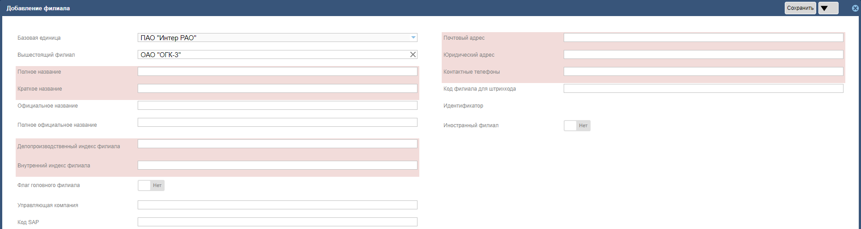
Рисунок 4 - Карточка добавления филиала
Филиал также можно добавить через действия «Сохранить и создать ещё» и «Добавить филиал» в контекстном меню карточки филиала.
Заполните обязательные поля (отмечены символом «*»), далее нажмите на кнопку «Сохранить». Набор полей карточки филиала описан в Таблица 4.
Таблица 4 - Набор полей карточки филиала
Наименование | Тип контрола | Поведение
Базовая единица | Текст | Поле, не заполняемое пользователем. Автоматически подставляется организация из фильтра «Организация».
Полное название* | Текст | Текстовое поле
Краткое название* | Текст | Текстовое поле
Официальное название | Текст | Текстовое поле
Полное официальное название | Текст | Текстовое поле
Делопроизводственный индекс филиала* | Текст | Текстовое поле
Внутренний индекс филиала* | Текст | Текстовое поле
Флаг головного филиала | Логическое | Содержит признак головного филиала.  Переключатель, по умолчанию значение «Нет».  Возможно изменить значение на «Да».
Управляющая компания | Справочник | По умолчанию поле не заполнено. Контекстный поиск по справочнику филиалов от 3 символов, с выпадающим плоским списком.  При нажатии на кнопку «+», открывается справочник филиалов, отфильтрованный по организации (нельзя изменить).  Единичный выбор.
Код SAP | Текст | Текстовое поле
Почтовый адрес* | Текст | Текстовое поле
Юридический адрес* | Текст | Текстовое поле
Контактные телефоны* | Текст | Текстовое поле
Код филиала для штрихкода | Текст | Текстовое поле
Код филиал для штрихкода | Текст | Текстовое поле
Иностранный филиал | Логическое | Содержит признак иностранного филиала.  Переключатель, по умолчанию значение «Нет».  Возможно изменить значение на «Да».
Внимание! Если пользователь принадлежит к филиалу, указанному управляющей компании для другого филиала, то пользователь в фильтре «Филиал» может выбрать свой филиал, а также выбрать другой филиал.
При редактировании карточки филиала в контекстном меню доступны следующие действия:
  - «Сохранить и создать ещё» - карточка филиала закрывается (если были изменения в карточке, то пользователю отображается окно с уведомление о сохранении сведений внесенных изменений) и открывается окно добавления нового невложенного филиала.
  - «Добавить филиал» - карточка филиала закрывается (если были изменения в карточке, то пользователю отображается окно с уведомление о сохранении сведений внесенных изменений) и открывается окно добавления вложенного филиала.
  - «Добавить отдел» - карточка филиала закрывается (если были изменения в карточке, то пользователю отображается окно с уведомление о сохранении сведений внесенных изменений) и открывается окно добавления вложенного отдела.
  - «Удалить» - позволяет полностью удалить филиал из справочника и БД. Если у филиала есть вложенные элементы, то пользователю выводится список дочерних объектов, которые также будут удалены. Пользователю доступны кнопки «Удалить» и «Отменить». Если у отдела есть должности без пользователей, то предупреждение об удалении не выводится. Если у должностей есть пользователи, то удаление запрещено.
    - Карточка отдела
Для создания отдела в контекстном меню филиала выберите действие «Добавить отдел», откроется окно «Добавление отдела» (см. Рисунок 5).
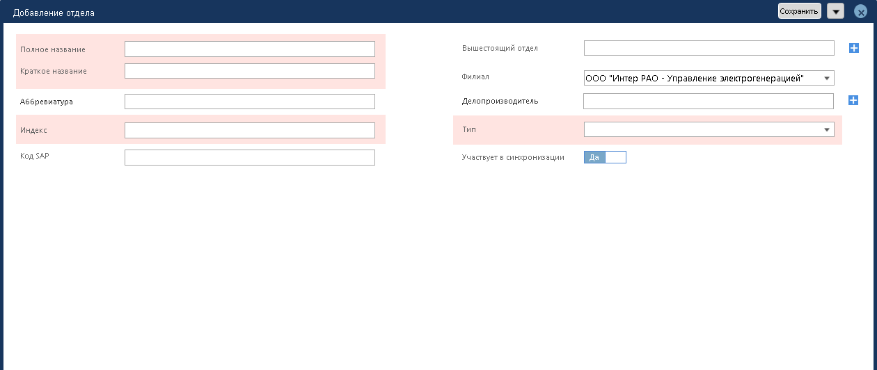
Рисунок 5 - Карточка добавления отдела
Добавить отдел также можно следующими способами:
  - через действие «Добавить отдел» в контекстном меню карточки филиала
  - через действия «Сохранить и создать ещё» и «Добавить отдел» в контекстном меню карточки отдела.
Заполните обязательные поля (отмечены символом «*»), далее нажмите на кнопку «Сохранить». Набор полей карточки филиала описан в Таблица 5.
Таблица 5 - Набор полей карточки отдела
Наименование | Тип контроля | Поведение
Полное название* | Текст | Текстовое поле
Краткое название* | Текст | Текстовое поле
Аббревиатура | Текст | Текстовое поле
Индекс* | Текст | Текстовое поле. Если указанный индекс используется других отделом, то Система уведомляет об этом пользователя (см. Рисунок 6)
Код SAP | Текст | Текстовое поле
Вышестоящий отдел | Справочник | По умолчанию поле не заполнено. Контекстный поиск по справочнику отделов от 3 символов, с выпадающим плоским списком.  При нажатии на кнопку «+», открывается справочник отделов, отфильтрованный по филиалу (нельзя изменить).  Единичный выбор.
Филиал | Справочник | По умолчанию выбран филиал из которого было вызвано действие создания отдела. При нажатии на поле раскрывается контрол, содержащий список филиалов организации, с возможностью поиска по списку.  Поиск по вводу текста в строке от трех символов, результаты отображаются раскрытием узла дерева, в котором найдено совпадение.  Единичный выбор.
Делопроизводитель | Справочник | По умолчанию поле не заполнено. Контекстный поиск по справочнику пользователей от 3 символов, с выпадающим плоским списком.  При нажатии на кнопку «+», открывается стандартное окно ОШС на вкладке «Внутренние».  Единичный выбор.
Тип | Справочник | Содержит плоский список типов отделов
Участвует в синхронизации | Логическое | Содержит признак участия в синхронизации.  Переключатель, по умолчанию значение «Нет».  Возможно изменить значение на «Да».
Если отдел с данным делопроизводственным индексом уже присутствует в ТТС ЭА, Система выдаст предупреждение (см. Рисунок 7). Измените индекс, присваиваемый отделу, и нажмите на кнопку «OK.
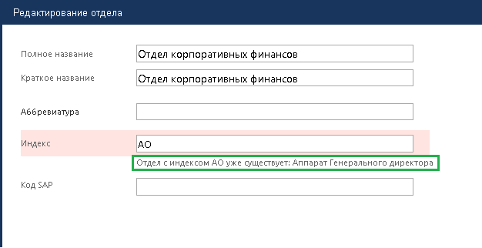
Рисунок 6 - Создание объекта. Предупреждение Системы о необходимости смены индекса отдела
При редактировании карточки отдела в контекстном меню доступны следующие действия:
  - «Сохранить и создать ещё» - карточка отдела закрывается (если были изменения в карточке, то пользователю отображается окно с уведомление о сохранении сведений внесенных изменений) и открывается окно добавления нового невложенного отдела.
  - «Добавить отдел» - карточка отдела закрывается (если были изменения в карточке, то пользователю отображается окно с уведомление о сохранении сведений внесенных изменений) и открывается окно добавления вложенного отдела.
  - «Добавить должность» - карточка отдела закрывается (если были изменения в карточке, то пользователю отображается окно с уведомление о сохранении сведений внесенных изменений) и открывается окно добавления вложенной должности.
  - «Добавить пользователя» - карточка филиала закрывается (если были изменения в карточке, то пользователю отображается окно с уведомление о сохранении сведений внесенных изменений) и открывается окно добавления вложенного пользователя на вкладке «Реквизиты».
  - «Удалить» - позволяет полностью удалить отдел из справочника и БД. Если у отдела есть вложенные элементы, то пользователю выводится список дочерних объектов, которые также будут удалены. Пользователю доступны кнопки "Удалить" и "Отменить". Если у отдела есть должности без пользователей, то предупреждение об удалении не выводится. Если у должностей есть пользователи, то удаление запрещено.
    - Карточка должности
Для создания должности в контекстном меню отдела выберите действие «Добавить должность», откроется окно «Добавление должности» (см. Рисунок 7).
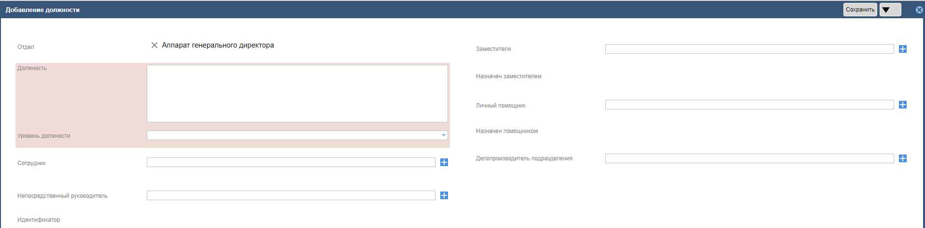
Рисунок 7 - Карточка добавления должности
Добавить должность также можно следующими способами:
- Через действия «Сохранить и создать ещё» в контекстном меню карточки должности.
- Через «Справочник пользователей».
Заполните обязательные поля (отмечены символом «*»), далее нажмите на кнопку «Сохранить». Набор полей карточки филиала описан в Таблица 6.
Таблица 6 - Набор полей карточки должности
Наименование | Тип контрола | Поведение
Отдел* | Справочник | По умолчанию поле заполнено отделом из которого было вызвано действие. Контекстный поиск по справочнику отделов от 3 символов, с выпадающим плоским списком.  При нажатии на кнопку «+», открывается справочник отделов, отфильтрованный по филиалу (нельзя изменить).  Единичный выбор.
Должность* | Текст | Текстовое поле
Уровень должности | Справочник | Содержит список уровней должности.  Единичный выбор.
ФИО пользователя | Справочник | По умолчанию поле не заполнено. Контекстный поиск по справочнику пользователей от 3 символов, с выпадающим плоским списком.  При нажатии на кнопку «+», открывается стандартное окно ОШС на вкладке «Внутренние» (Описание справочника «ОШС» представлен в п. 9.1.1.1)  Единичный выбор.
Непосредственный руководитель | Справочник | По умолчанию поле не заполнено. Контекстный поиск по справочнику пользователей от 3 символов, с выпадающим плоским списком.  При нажатии на кнопку «+», открывается стандартное окно ОШС на вкладке «Внутренние» (Описание справочника «ОШС» представлен в п. 7.10.)  Единичный выбор.
Заместители | Справочник | По умолчанию поле не заполнено. Контекстный поиск по справочнику пользователей от 3 символов, с выпадающим плоским списком.  При нажатии на кнопку «+», открывается стандартное окно ОШС на вкладке «Внутренние» (Описание справочника «ОШС» представлен в п. 7.10.)  Множественный выбор.
Назначен заместителем | Текст | Поле, не заполняемое пользователем. Автоматически подтягиваются ФИО пользователей, у которых выбранный пользователь является заместителем
Личный помощник | Справочник | По умолчанию поле не заполнено. Контекстный поиск по справочнику пользователей от 3 символов, с выпадающим плоским списком.  При нажатии на кнопку «+», открывается стандартное окно ОШС на вкладке «Внутренние» (Описание справочника «ОШС» представлен в п. 7.10.)  Единичный выбор.
Назначен помощником | Текст | Поле, не заполняемое пользователем. Автоматически подтягиваются ФИО пользователей, у которых выбранный пользователь является помощником
Делопроизводитель подразделения | Справочник | По умолчанию поле не заполнено. Контекстный поиск по справочнику отделов от 3 символов, с выпадающим плоским списком.  При нажатии на кнопку «+», открывается справочник отделов, отфильтрованный по филиалу (нельзя изменить).  Единичный выбор.
При редактировании карточки должности в контекстном меню доступны следующие действия:
- «Сохранить и создать ещё» - карточка должности закрывается (если были изменения в карточке, то пользователю отображается окно с уведомление о сохранении сведений внесенных изменений) и открывается окно добавления новой невложенной должности.
- «Добавить сотрудника» - карточка должности закрывается (если были изменения в карточке, то пользователю отображается окно с уведомление о сохранении сведений внесенных изменений) и открывается окно добавления вложенного пользователя на вкладке «Реквизиты», на вкладке «Должности» добавлена должность из которой вызывали действие.
- «Удалить» - позволяет полностью удалить должность из справочника и БД. Если должность назначена пользователю, то удаление невозможно. Если должность не назначена пользователю, то удаление должности разрешено.
    - Карточка сотрудника
Для создания пользователя в контекстном меню свободной должности выберите действие «Добавить пользователя», откроется окно «Добавление сотрудника» (см. Рисунок 8).
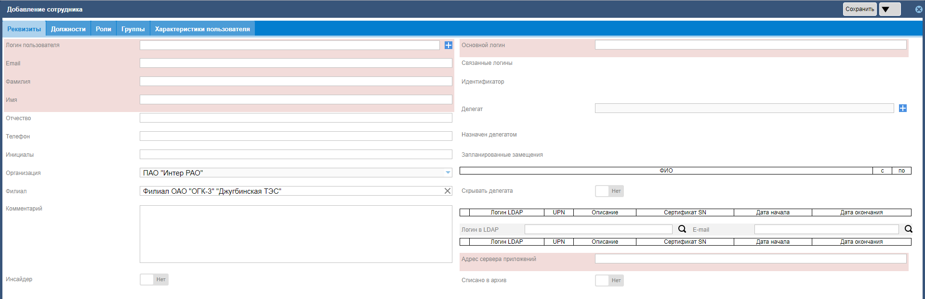
Рисунок 8 - Карточка добавления сотрудника
Добавить пользователя также можно следующими способами:
- Через действие «Добавить пользователя» в контекстном меню карточки отдела
- Через действия «Сохранить и создать ещё» в контекстном меню карточки пользователя.
- Через «Справочник пользователей» (см. подробнее п. 2.1).
Внимание! В Справочнике «Организационная структура» пользователи без должностей не отображаются. Все пользователи отображаются в «Справочнике пользователей» (п. 2.1).
Подробное описание карточки пользователя смотреть в п. 2.1 Справочник «Организационная структура».
    - Атрибутивный состав справочника «Организационная структура»
Набор полей формы создания и редактирования филиала описан в Таблица 7.

Таблица 7 - Набор полей карточки филиала
Наименование поля | Тип поля | Содержание
Базовая единица | Ссылка на таблицу ddt_business_unit | Ссылка на верхнеуровневую организацию
Полное название* | Строка, 200 | Содержит полное название филиала
Краткое название* | Строка, 200 | Содержит краткое название филиала
Официальное название | Строка, 200 | Содержит официальное название филиала
Полное официальное название | Строка, 400 | Содержит полное официальное название филиала
Делопроизводственный индекс филиала* | Строка, 20 | Содержит делопроизводственный индекс филиала
Внутренний индекс филиала* | Строка, 20 | Содержит внутренний индекс филиала
Флаг головного филиала | Логическое | Содержит признак головного филиала
Управляющая компания | Ссылка на таблицу ddt_branch | Ссылка на филиал
Код SAP | Строка, 50 | Содержит код SAP
Почтовый адрес* | Строка, 200 | Содержит почтовый адрес филиала
Юридический адрес* | Строка, 200 | Содержит юридический адрес филиала
Контактные телефоны* | Строка, 200 | Содержит контактные телефоны филиала
Иностранный филиал | Логическое | Содержит признак иностранного филиала
Набор полей формы создания и редактирования отдела описан в Таблица 8.
Таблица 8 - Набор полей карточки отдела
Наименование поля | Тип поля | Содержание
Полное название* | Строка, 200 | Содержит полное название отдела
Краткое название* | Строка, 200 | Содержит краткое название отдела
Аббревиатура | Строка, 20 | Содержит аббревиатуру отдела
Индекс* | Строка, 20 | Содержит индекс отдела
Код SAP | Строка, 50 | Содержит код SAP
Вышестоящий отдел | Ссылка на таблицу ddt_org_department | Ссылка на отдел
Филиал | Ссылка на таблицу ddt_branch | Ссылка на филиал
Делопроизводитель | Ссылка на «Справочник пользователей» | Содержит связь с пользователем из «Справочника пользователей»
Тип | Ссылка на справочник типов отдела | Содержит тип отдела
Участвует в синхронизации | Логическое | Содержит признак участия в синхронизации
Набор полей формы создания и редактирования должности описан в Таблица 9.
Таблица 9 - Набор полей карточки должности
Наименование поля | Тип поля | Содержание
Отдел* | Ссылка на таблицу ddt_org_department | Ссылка на отдел
Название должности* | Строка, 400 | Содержит название должности
Уровень должности | Ссылка на справочник уровней должности | Содержит уровень должности
ФИО пользователя | Ссылка на «Справочник пользователей» | Содержит связь с пользователем из «Справочника пользователей»
Непосредственный руководитель | Ссылка на «Справочник пользователей» | Содержит связь с пользователем из «Справочника пользователей»
Заместители | Ссылка на «Справочник пользователей» | Содержит связь с пользователем из «Справочника пользователей»
Назначен заместителем | Ссылка на «Справочник пользователей» | Содержит связь с пользователем из «Справочника пользователей»
Личный помощник | Ссылка на «Справочник пользователей» | Содержит связь с пользователем из «Справочника пользователей»
Назначен помощником | Ссылка на «Справочник пользователей» | Содержит связь с пользователем из «Справочника пользователей»
Делопроизводитель подразделения | Ссылка на таблицу ddt_org_department | Ссылка на отдел
Набор полей формы создания и редактирования пользователя описан в п. 2.1.

Справочник сотрудников
Справочник предназначен для ведения списка пользователей, отображения занимаемых ими должностей.
    - Описание внешнего вида и поведения «Справочника сотрудников»
Чтобы перейти в «Справочник сотрудников» войдите в Систему под учетной записью администратора, откройте раздел Работа с пользователями -> Организационная структура -> Справочник пользователей.
    - Списочная форма
Справочник представляет собой иерархическое дерево, которое содержит следующие типы уровней:
- пользователь – содержит сведения о пользователе. Может включать в себя должности.
- должность – содержит сведения о занимаемой пользователем должности.
Внешний вид «Справочника пользователей» является типовым, описание представлено на (см. Рисунок 9).
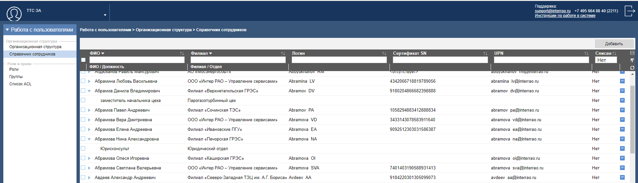
Рисунок 9 - Главная страница «Справочника пользователей»
Панель кнопок является типовой, но имеет уникальную кнопку «Добавить» - при нажатии открывает форму добавления пользователя (см. Рисунок 10).
Панель фильтров расположена над списочной формой, состав и поведение панели фильтров представлено в Таблица 10.

Таблица 10 - Фильтры «Справочника пользователей»
Наименование фильтра |  | Тип фильтра | Описание и назначение | Сортировка
Чекбокс |  | Чекбокс | Предназначен для выделения всех видимых записей справочника, либо для снятия выделения с записей | Нет
ФИО/ Должность |  | Групповой фильтр | Сгруппированный фильтр, поиск по выбранному значению. Поиск по выбранному значению.  По умолчанию выбран «ФИО». | Нет
 | ФИО | Текст | Поиск по введенному тексту в строке от трех символов | По убыванию.  По возрастанию.
 | Должность | Текст | Поиск по введенному тексту в строке от трех символов | По убыванию.  По возрастанию.
Филиал/ Отдел |  | Групповой фильтр | Сгруппированный фильтр, поиск по выбранному значению. Выбор из выпадающего списка.  По умолчанию выбран фильтр «Филиал». | Нет
 | Филиал | Справочник | По умолчанию выбран филиал пользователя. При нажатии на поле раскрывается контрол, содержащий список филиалов организации, с возможностью поиска по списку.  Поиск по вводу текста в строке от трех символов, результаты отображаются раскрытием узла дерева, в котором найдено совпадение.  Список содержит бизнес-юниты, которые нельзя выбрать и список филиалов по ним, которые доступны для выбора.  Если пользователь принадлежит к филиалу, указанному управляющей компании для другого филиала, то пользователь в фильтре «Филиал» может выбрать свой филиал, а также выбрать другой филиал.  Единичный выбор. | По убыванию.  По возрастанию.
 | Отдел | Справочник | По умолчанию выбран отдел пользователя.  При нажатии на поле раскрывается контрол, содержащий список отделов филиала, с возможностью поиска по списку.  Поиск по вводу текста в строке от трех символов, результаты отображаются раскрытием узла дерева, в котором найдено совпадение.  Возможен выбор несколько отделов. При этом в поле отдела отображается текст: «Выбрано N отдел(а/ов)», где N- количество выбранных отделов. При наведении курсора на поле отображается наименование выбранных отделов.  При выборе родительского отдела автоматически выбираются все входящие в него отделы. При выборе родительского филиала автоматически выбираются все входящие в него отделы.  Множественный выбор.  Выбранный отдел не влияет на создание сотрудника. Тянется из должности. | По убыванию.  По возрастанию.
Логин |  | Справочник | Поиск по введенному тексту в строке от трех символов | По убыванию.  По возрастанию.
Сертификат SN |  | Текст | Поиск по введенному тексту в строке от двух символов | По убыванию.  По возрастанию.
UPN |  | Текст | Поиск по введенному тексту в строке от трех символов | По убыванию.  По возрастанию.
Списан в архив |  | Выпадающий список со значениями: «Пусто» (без текста), «Да», «Нет» | Содержит выпадающий список со значениями: «Да», «Нет» и пустое значение.  При выборе значения:  - «Да» - в списочной форме отображаются записи, в карточке которых стоит признак «Списан в архив».  - «Нет» - в списочной форме отображаются записи, в карточке которых не стоит признак «Списан в архив».  - Пусто – отображаются все значения  По умолчанию выбрано пустое значение.  Единичный выбор. | По убыванию.  По возрастанию.
На панели фильтров расположены типовые функциональные кнопки, описание представлено в Таблица 1.

    - Контекстное меню справочника
У каждой записи в справочнике есть контекстное меню, для вызова нажмите на кнопку .
- Для пользователя доступны следующие действия:
- Если значение в столбце «Списан в архив» - «Нет»:
    - «Открыть» - открывает карточку пользователя на редактирование на вкладке «Реквизиты». Открытие карточки пользователя также доступно по двойному клику по записи в справочнике.
    - «Добавить должность» - открывает карточку редактирования пользователя на вкладке «Должности»» с двумя кнопками, без записей. Если должности были добавлены раньше, то при выполнении этого действия, на форме должны отображаться ранее добавленные должности и две кнопки.
    - «Освободить должность» - действие освобождает пользователя от всех его должностей, пользователь остается в справочнике, должности не отображаются (должности отображаются в Справочнике «Организационная структура»).
    - «Списать в архив» - позволяет отправить пользователя в архив, меняется значение в столбце «Списан в архив» на «Да». При заполнении карточек сущностей системы, пользователь не отображается в поиске. Все занимаемые пользователем должности освобождаются. Пользователь виден в «Справочнике пользователей».
    - «Удалить» - позволяет полностью удалить пользователя из справочника и БД. Все занимаемые пользователем должности освобождаются, также пользователь выходит из всех групп и ролей.
- Если значение в столбце «Списан в архив» - «Да»:
    - «Открыть» - открывает карточку пользователя на редактирование на вкладке «Реквизиты». Открытие карточки пользователя также доступно по двойному клику по записи в справочнике.
    - «Восстановить» - позволяет изъять пользователя из архива, меняется значение в столбце «Списан в архив» на «Нет».
    - «Удалить» - позволяет полностью удалить пользователя из справочника и БД. Пользователь выходит из всех групп и ролей.
- Для должности допустимы следующие действия:
- «Открыть» - открывает карточку редактирования пользователя на вкладке «Должности», слайдер с должностью раскрыт. Открытие карточки пользователя также доступно по двойному клику по записи с должностью в справочнике.
- «Освободить должность» - действие позволяет освободить пользователя от должности. Должность перестает отображаться в справочнике, отображается только в Справочнике «Организационная структура».
- «Удалить» - позволяет полностью удалить должность из справочника и БД.
    - Условия для удаления элемента справочника из списочной формы:
- Удаление пользователя справочника доступно из контекстного меню. При выборе данной функции, должно отображаться окно с текстом: «Вы уверены, что хотите удалить пользователя?» и кнопки «Да», «Нет». При нажатии на кнопку «Да», выбранная запись удаляется, списочная форма обновляется, при нажатии на кнопку «Нет» выбранная запись не удаляется, окно подтверждения закрывается.
- Удаление нескольких записей пользователей доступно из списочной формы. Для выполнения действия необходимо установить признак выбора записей в чекбоксе списочной формы и выбрать из контекстного меню любой выбранной записи функцию «Удалить». При выборе данной функции, должно отображаться окно с текстом: «Вы уверены, что хотите удалить пользователей?» и кнопки «Да», «Нет». При нажатии на кнопку «Да», выбранные записи удаляются, списочная форма обновляется, при нажатии на кнопку «Нет» выбранные записи не удаляются, окно подтверждения закрывается.
- Если у объекта есть вложенные объекты, то при удалении должно отображаться диалоговое окно с текстом: «Вы уверены, что хотите удалить пользователя? Внимание! Пользователь будет удален из справочника и освобожден от всех занимаемых должностей» и кнопки «Да», «Нет». При нажатии на кнопку «Да», выбранная запись удаляется, списочная форма обновляется, при нажатии на кнопку «Нет» выбранная запись не удаляется, окно подтверждения закрывается.
Условия для архивации/ восстановлении элемента справочника из списочной формы:
- Архивация пользователя справочника доступна из контекстного меню через действие «Списать в архив». Значения в столбце «Списан в архив» и признак «Списано в архив» в карточке пользователя автоматически будут изменены на «Да».
- Архивация нескольких записей пользователей доступна из списочной формы. Для выполнения действия необходимо установить признак выбора записей в чекбоксе списочной формы и выбрать из контекстного меню любой выбранной записи функцию «Списать в архив». Значения в столбце «Списан в архив» и признак «Списано в архив» в карточках пользователей автоматически будут изменены на «Да».
- Восстановление пользователя справочника доступно из контекстного меню через действие «Восстановить». Значения в столбце «Списан в архив» и признак «Списано в архив» в карточке пользователя автоматически будут изменены на «Нет».
- Восстановление нескольких записей пользователей доступно из списочной формы. Для выполнения действия необходимо установить признак выбора записей в чекбоксе списочной формы и выбрать из контекстного меню любой выбранной записи функцию «Восстановить». Значения в столбце «Списан в архив» и признак «Списано в архив» в карточках пользователей автоматически будут изменены на «Нет».
- Если в списочной форме будут выбраны пользователи с разными значениями в столбце «Списан в архив», то в контекстном меню будет доступно только действие «Удалить».
    - Карточка пользователя
Для создания пользователя в главном окне на панели кнопок нажмите на кнопку «Добавить», откроется окно «Добавление пользователя» (см. Рисунок 10).
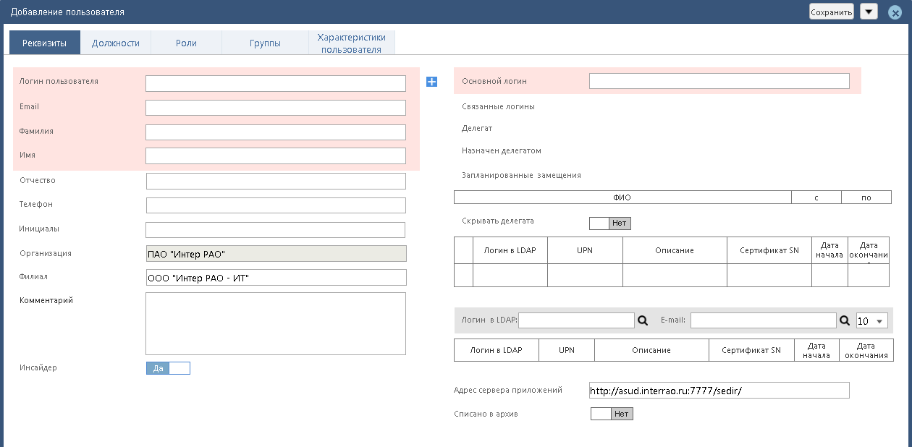
Рисунок 10 - Карточка создания пользователя, вкладка «Реквизиты»
- Карточка создания пользователя состоит из следующих вкладок: «Реквизиты», «Должности», «Роли», «Группы» и «Характеристики пользователя». В заголовке карточки с левой стороны расположено название карточки, с правой – функциональные кнопки: «Сохранить» и «». Кнопка закрытия карточки «крестик» является типовой.
- При создании пользователя для заполнения доступны вкладки «Реквизиты» и «Характеристики пользователя», остальные вкладки заблокированы до первого сохранения.
- На вкладке «Реквизиты» расположены персональные атрибуты пользователя. На вкладке «Должности» расположены все назначенные пользователю должности. На вкладке «Роли» и «Группы» отображаются роли и группы, в которых пользователь состоит. На вкладке «Характеристики пользователя» расположены технические атрибуты для авторизации пользователя в Системе.
- Для сохранения введенных сведений нажмите кнопку «Сохранить». Если обязательные поля не заполнены, то при нажатии кнопку «Сохранить» появляется уведомление о невозможности сохранения карточки пользователя (см. Рисунок 11).
Рисунок 11 - Уведомление о невозможности сохранения карточки пользователя
- По кнопке «Сохранить» сохраняются только вкладки «Реквизиты» и «Характеристики пользователя». Остальные вкладки сохраняются при добавлении элементов на вкладку.
- При нажатии на кнопку выхода появляется стандартное диалоговое окно о предупреждении потери введенных данных. Если никаких изменений в карточке не было, то предупреждение не выводится.
- При нажатии на кнопку раскрывается контекстное меню с действиями.
- «Сохранить и создать ещё» - при сохранении карточки, данные сохраняются и пользователю отображается стандартное окно с уведомлением о создании объекта и снова открывается окно создания роли. Доступно администратору при создании и редактировании пользователя.
- «Добавить должность» - действие позволяет добавить должность пользователю. Доступно администратору только при редактировании пользователя.
- «Освободить от всех должностей» - действие освобождает пользователями от всех занимаемых им должностей. Должности не удаляются, отображаются только в Справочнике «Организационная структура». Доступно администратору только при редактировании пользователя.
- «Запланировать замещение на время отпуска» - открывается всплывающее окно с выбором ФИО сотрудника и указания дат замещения (с/по). Устанавливается для каждого лица по отдельности. Доступно администратору только при редактировании пользователя.
- «Назначить постоянное замещение» - открывает всплывающее окно с выбором ФИО сотрудника. Устанавливается для каждого лица по отдельности. Доступно администратору только при редактировании пользователя.
- «Удалить» - отображает стандартное диалоговое окно о полном удалении пользователя из системы и освобождении от занимаемых должностей. Доступно администратору только при редактировании пользователя.
    - Описание поведения вкладки «Реквизиты»
На вкладке «Реквизиты» заполните обязательные поля (отмечены символом «*»), далее перейдите на вкладку «Характеристики пользователя». Набор полей вкладки «Реквизиты» описан в Таблица 11.
Таблица 11 - Набор полей вкладки «Реквизиты»
Наименование |  | Тип контрола | Поведение
Логин пользователя* |  | Текст/ Справочник | Текст: ввод текста в поле  Справочник: для выбора существующего логина нажать на кнопку «+», откроется стандартное окно ОШС на вкладке «Внутренние».
Email* |  | Текст | Текстовое поле
Фамилия* |  | Текст | Текстовое поле
Имя* |  | Текст | Текстовое поле
Отчество |  | Текст | Текстовое поле
Телефон |  | Текст | Текстовое поле
Инициалы |  | Текст | Текстовое поле
Организация |  | Справочник | Поле, не заполняемое пользователем. Заполняется автоматически по заполненному фильтру «Филиал» (выбранный филиал относится к определенной организации) на главной странице «Справочника пользователей», без возможности изменения
Филиал |  | Справочник | По умолчанию заполнен филиалом, который был выбран в фильтре "Филиал", с возможностью изменения. При нажатии на поле раскрывается контрол, содержащий список филиалов организации, с возможностью поиска по списку.  Поиск по вводу текста в строке от трех символов, результаты отображаются раскрытием узла дерева, в котором найдено совпадение.  Единичное значение.
Комментарий |  | Текст | Текстовое поле
Инсайдер |  | Логическое | Содержит признак инсайдера.  Переключатель, по умолчанию значение «Нет».  Возможно изменить значение на «Да».
Основной логин |  | Текст | Текстовое поле
Связанные логины |  | Текст | Поле, не заполняемое пользователем. Автоматически подтягиваются связанные с основным логином логины
Делегат |  | Текст | Поле, не заполняемое пользователем. Автоматически подтягиваются ФИО пользователя, которому перенаправляют задачи пользователя. Данные в поле добавляются по действию «Назначить постоянное замещение»
Назначен делегатом |  | Текст | Поле, не заполняемое пользователем. Автоматически подтягиваются ФИО пользователя, чьи задачи выполняет пользователь
Запланированные замещения |  | Текст | Поле, не заполняемое пользователем. Данные в поле добавляются по действию «Назначить замещение на время отпуска»
Скрывать делегата |  | Логическое | Содержит признак скрытия делегата.  Переключатель, по умолчанию значение «Нет».  Возможно изменить значение на «Да».
Сведения о сертификате SN |  | Группа полей | Содержит группу полей о сертификате SN и UPN пользователя, может быть перевыбрана. Поиск через логин в LDAP и Email.
 | Логин LDAP | Текст | Текстовое поле
 | UPN | Текст | Текстовое поле
 | Описание | Текст | Текстовое поле
 | Сертификат SN | Текст | Текстовое поле
 | Дата начала | Текст | Текстовое поле
 | Дата окончания | Текст | Текстовое поле
Адрес сервера приложений |  | Текст | Текстовое поле
Списано в архив |  | Логическое | Содержит признак списания в архив.  Переключатель, по умолчанию значение «Нет».  Возможно изменить значение на «Да».
    - Описание поведения вкладки «Характеристики пользователя»
На вкладка «Характеристики пользователя» заполните обязательные поля (отмечены символом «*»), далее нажмите на кнопку «Сохранить» (см. Рисунок 12).
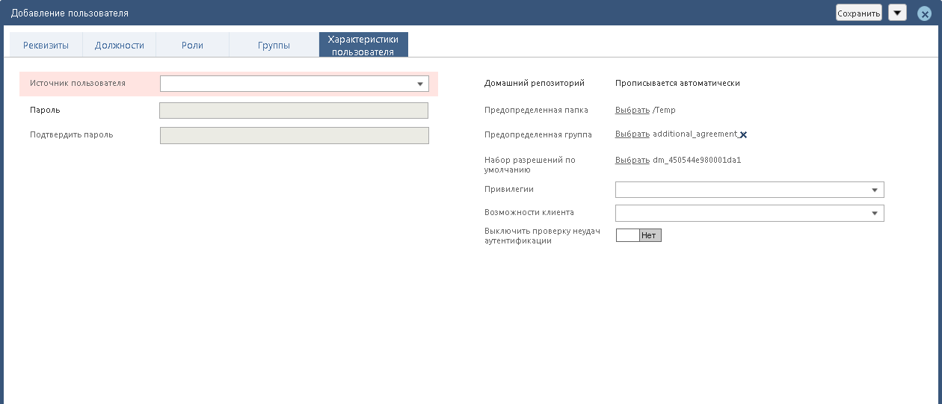
Рисунок 12 - Карточка создания пользователя, вкладка «Характеристики пользователя»
После первого сохранения пользователя становятся доступны остальные вкладки. Набор полей вкладки «Характеристики пользователя» описан в Таблица 12.
Таблица 12 - Набор полей вкладки «Характеристики пользователя»
Наименование | Тип контрола | Поведение
Источник пользователя* | Справочник | По умолчанию поле заполнено значением «Подключеный пароль». При нажатии на поле раскрывается линейный список с источниками пользователя для его авторизации в системе.  Единичный выбор.
Пароль* | Текст | Текстовое поле, обязательное для заполнения, при выбранном источнике пользователя «Подключенный пароль»
Подтвердите пароль* | Текст | Текстовое поле, обязательное для заполнения, при выбранном источнике пользователя «Подключенный пароль»
Домашний репозиторий | Текст | Поле заполняется автоматически
Предопределенная папка | Текст | Поле заполняется автоматически, с возможностью изменения
Предопределенная группа | Текст | Поле заполняется автоматически, с возможностью изменения
Набор разрешений по умолчанию | Текст | Поле заполняется автоматически, с возможностью изменения
Привилегии | Справочник | По умолчанию поле не заполняется. При нажатии на поле раскрывается линейный список привилегий пользователя.  Единичный выбор.
Возможности клиента | Справочник | По умолчанию поле не заполняется. При нажатии на поле раскрывается линейный список с возможностями пользователя.  Единичный выбор.
Включить проверку неудач | Логическое | Содержит признак включения проверки неудач авторизации пользователя.  Переключатель, по умолчанию значение «Нет».  Возможно изменить значение на «Да».
    - Описание поведения вкладки «Должности»
Перейти на вкладку «Должности» (см. Рисунок 13) можно несколькими способами:
- На главной странице справочника в контекстном меню пользователя выбрать действие «Добавить должность».
- На главной странице справочника в контекстном меню должности выбрать действие «Открыть»
- На карточке редактирования пользователя в контекстном меню выбрать «Добавить должность».
- На карточке редактирования пользователя перейти на вкладку «Должности».
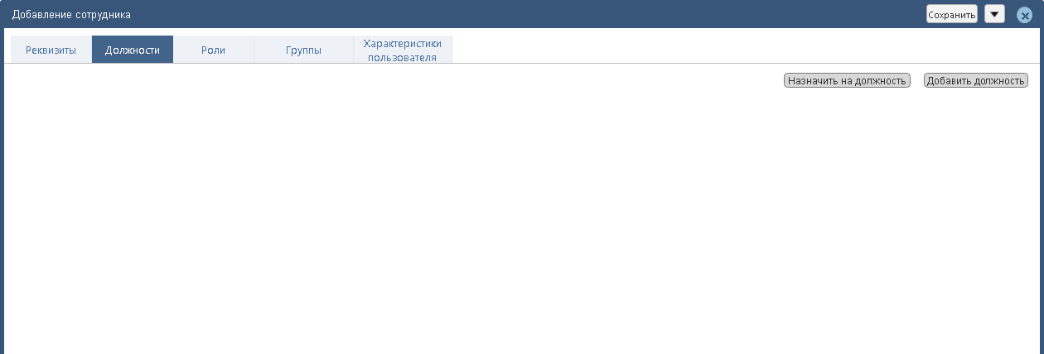
Рисунок 13 - Карточка редактирования пользователя, вкладка «Должности»
Если пользователь создается в данный момент или ему ранее не было назначено должностей, то при переходе на вкладку «Должности» на форме должно быть только две кнопки «Назначить на должность» и «Добавить должность».
При нажатии на кнопку «Назначить на должность» должна открываться форма назначения должности (см. Рисунок 14), выбор должности из свободных должностей отдела.
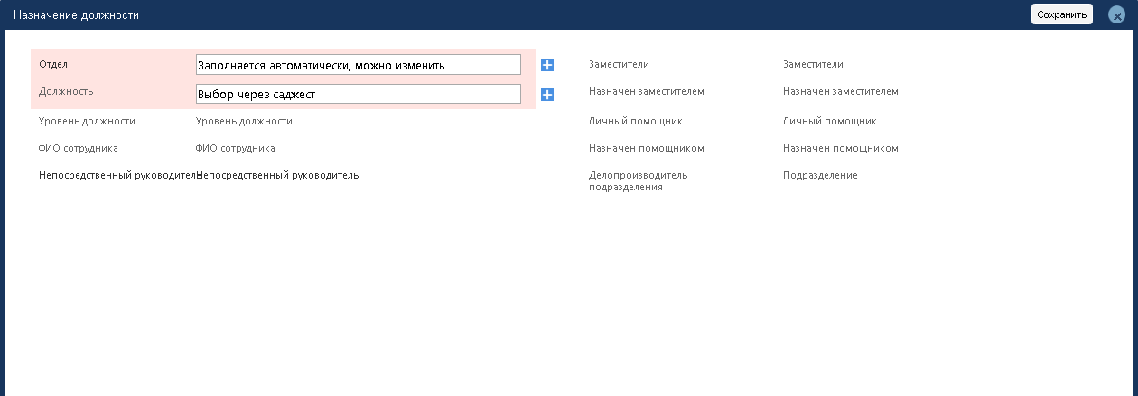
Рисунок 14 - Форма назначения должности пользователю
Набор полей формы назначения должности описан в Таблица 13.
Таблица 13 - Набор полей формы назначения должности
Наименование | Тип контрола | Поведение
Отдел* | Справочник | По умолчанию поле пустое. Доступен контекстный поиск по отделам в рамках филиала пользователя для которого назначается должность.  При нажатии на кнопку «+» открывается окно выбора отделов, с филиалом пользователя.  Единичный выбор.
Должность | Справочник | По умолчанию поле пустое. При нажатии на кнопку «+» открывается окно ОШС на вкладке «Должности», где отображаются все свободные должности выбранного отдела.  Единичный выбор.
Уровень должности | Справочник | Поле автоматически подтягивается из выбранной должности. Изменение поля недоступно пользователю.
ФИО пользователя | Текст | В поле автоматически подтягивается ФИО пользователя, для которого назначается должность, без возможности изменения.
Непосредственный руководитель | Текст | Поле автоматически подтягивается из выбранной должности. Изменение поля недоступно пользователю.
Заместители | Текст | Поле автоматически подтягивается из выбранной должности. Изменение поля недоступно пользователю.
Назначен заместителем | Текст | Поле автоматически подтягивается из выбранной должности. Изменение поля недоступно пользователю.
Личный помощник | Текст | Поле автоматически подтягивается из выбранной должности. Изменение поля недоступно пользователю.
Назначен помощником | Текст | Поле автоматически подтягивается из выбранной должности. Изменение поля недоступно пользователю.
Делопроизводитель подразделения | Справочник | Поле автоматически подтягивается из выбранной должности. Изменение поля недоступно пользователю.
При нажатии на кнопку «Добавить должность» открывается форма добавления должности (см. Рисунок 15).
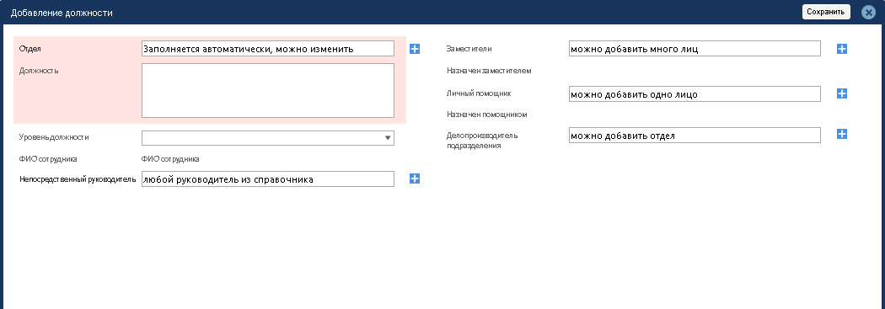
Рисунок 15 - Форма добавления должности пользователю
Набор полей формы добавления должности описан в Таблица 14.
Таблица 14 - Набор полей формы добавления должности
Наименование | Тип контрола | Поведение
Отдел* | Справочник | По умолчанию поле пустое. Доступен контекстный поиск по отделам в рамках филиала пользователя для которого назначается должность.  При нажатии на кнопку «+» открывается окно выбора отделов, с филиалом пользователя.  Единичный выбор.
Должность | Текст | Текстовое поле
Уровень должности | Справочник | Содержит список уровней должности.  Единичный выбор.
ФИО пользователя | Текст | В поле автоматически подтягивается ФИО пользователя, для которого назначается должность, без возможности изменения.
Непосредственный руководитель | Справочник | По умолчанию поле не заполнено. Контекстный поиск по справочнику пользователей от 3 символов, с выпадающим плоским списком.  При нажатии на кнопку «+», открывается стандартное окно ОШС на вкладке «Внутренние» (Описание справочника «ОШС» представлен в п. 7.10.)  Единичный выбор.
Заместители | Справочник | По умолчанию поле не заполнено. Контекстный поиск по справочнику пользователей от 3 символов, с выпадающим плоским списком.  При нажатии на кнопку «+», открывается стандартное окно ОШС на вкладке «Внутренние» (Описание справочника «ОШС» представлен в п. 7.10.)  Множественный выбор.
Назначен заместителем | Текст | Поле, не заполняемое пользователем. Автоматически подтягиваются ФИО пользователей, у которых выбранный пользователь является заместителем
Личный помощник | Справочник | По умолчанию поле не заполнено. Контекстный поиск по справочнику пользователей от 3 символов, с выпадающим плоским списком.  При нажатии на кнопку «+», открывается стандартное окно ОШС на вкладке «Внутренние» (Описание справочника «ОШС» представлен в п. 7.10.)  Единичный выбор.
Назначен помощником | Текст | Поле, не заполняемое пользователем. Автоматически подтягиваются ФИО пользователей, у которых выбранный пользователь является помощником
Делопроизводитель подразделения | Справочник | По умолчанию поле не заполнено. Контекстный поиск по справочнику отделов от 3 символов, с выпадающим плоским списком.  При нажатии на кнопку «+», открывается справочник отделов, отфильтрованный по филиалу (нельзя изменить).  Единичный выбор.
Если записей о должности больше одной, то сведения о должностях располагаются вложенными записями (см. Рисунок 16). Заголовок у записи соответствует наименованию должности из поля «Должность».
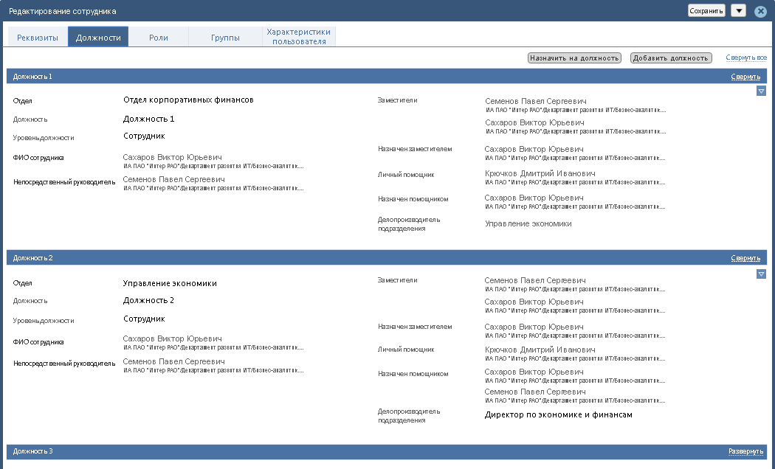
Рисунок 16 - Карточка редактирования пользователя, заполненная вкладка «Должности»
По умолчанию все записи с должностями свернуты. По псевдо-ссылке «Свернуть все» / «Развернуть все» скрываются и раскрываются все должности на вкладке. По псевдо-ссылке «Свернуть» / «Развернуть» на сладере должности можно свернуть/ развернуть каждую должность по отдельности.
У каждой должности есть контекстное меню, для вызова нажмите на кнопку :
«Освободить от должности» - действие освобождает пользователя от должности. Должность отображается только в Справочнике «Организационная структура».
    - Описание вкладки «Роли»
Для добавления пользователя в роль на вкладке «Роли» нажмите на кнопку «Добавить роль» (см. Рисунок 17).
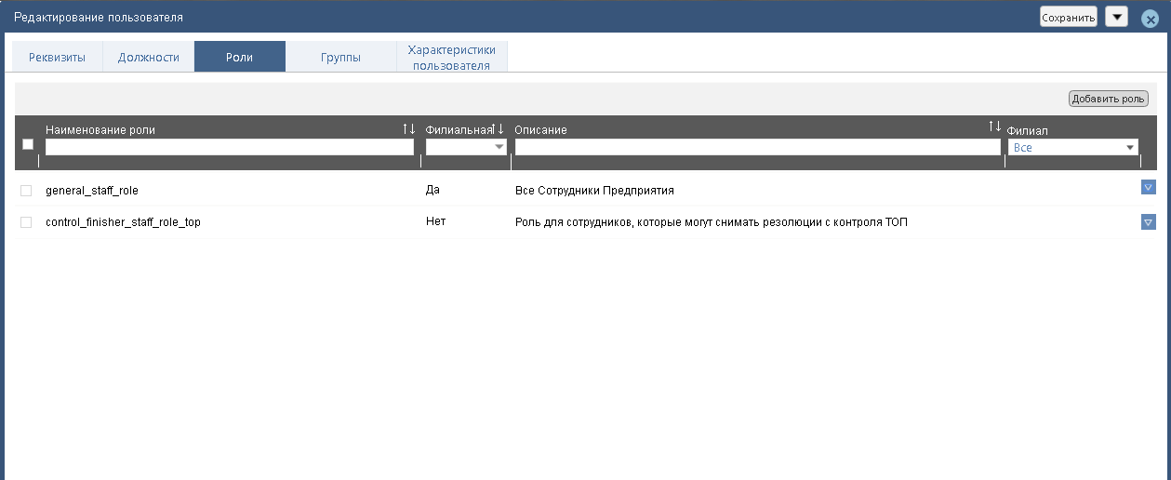
Рисунок 17 - Карточка редактирования пользователя, вкладка «Роли»
Столбцы вкладки «Роли» описаны в Таблица 15.
Таблица 15 - Набор столбцов вкладки «Роли»
Наименование | Тип контрола | Поведение | Сортировка
Чекбокс | Чекбокс | Предназначен для выделения всех видимых записей справочника, либо для снятия выделения с записей | Нет
Наименование роли | Текст | Содержит наименование роли. Поиск по введенному тексту в строке от трех символов | По убыванию.  По возрастанию.
Филиальная | Выпадающий список | Содержит значение признака филиальная роль | Нет
Описание | Текст | Содержит описание роли. Поиск по введенному тексту в строке от трех символов | По убыванию.  По возрастанию.  Третье нажатие снимает сортировку
Филиал | Справочник | По умолчанию фильтр не заполнен. При нажатии на поле раскрывается контрол, содержащий список филиалов организации, с возможностью поиска по списку.  Множественный выбор. | По убыванию.  По возрастанию.  Третье нажатие снимает сортировку
Для проведения поиска нужно ввести поисковые значения в фильтры, для выбора ролей проставить отметки в чекбоксах напротив.
При нажатии на кнопку контекстного меню в конце строки списочной формы , доступно действие - «Исключить». При выборе этого действия, пользователь будет исключен из роли. Можно исключить сразу из нескольких ролей, выделив нужные записи и выбрав действие «Исключить».
При нажатии на действие «Исключить» появится диалоговое окно с текстом: «Вы действительно хотите исключить пользователя из роли?» и варианты «Да», «Нет».
При выборе варианта «Да», пользователь будет исключен из выбранной роли (ей), и роль не будет отображаться на вкладке «Роли».
При выборе вариант «Нет», пользователь останется в выбранной роли, и роль будет отображаться на вкладке «Роли».
При нажатии на кнопку «Добавить роль» откроется окно выбора ролей (см. Рисунок 18).
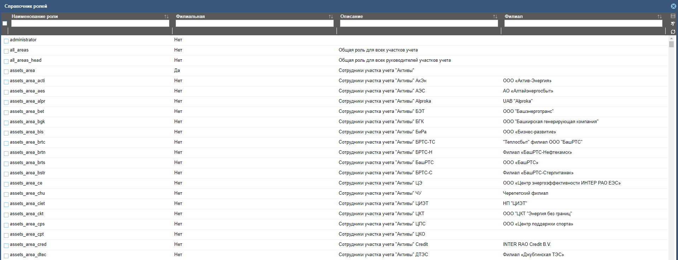
Рисунок 18 - Всплывающее окно справочника ролей, с признаком «Отобразить все уровни дерева» в значении «Да»
Сведений на вкладке «Роли» происходит при добавлении выбранных ролей в окне «Справочник ролей».
При закрытии окна без сохранения выбранных ролей, сведения не добавляются на вкладку «Роли» карточки пользователя.
    - Описание вкладки «Группы»
Для добавления пользователя в группы на вкладке «Группы» нажмите на кнопку «Добавить группу» (см. Рисунок 19).
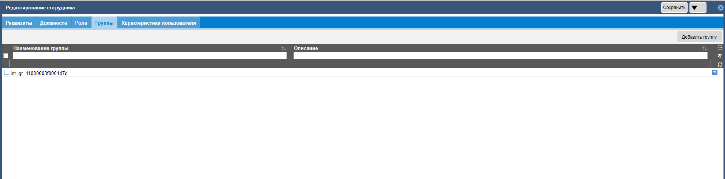
Рисунок 19 - Карточка редактирования пользователя, вкладка «Группы»
Столбцы вкладки «Группы» описаны в Таблица 16.
Таблица 16 - Набор столбцов вкладки «Группы»
Наименование | Тип контрола | Поведение | Сортировка
Чекбокс | Чекбокс | Предназначен для выделения всех видимых записей справочника, либо для снятия выделения с записей | Нет
Наименование группы | Текст | Содержит наименование группы. Поиск по введенному тексту в строке от трех символов | По убыванию.  По возрастанию.  Третье нажатие снимает сортировку
Описание | Текст | Содержит описание группы. Поиск по введенному тексту в строке от трех символов | По убыванию.  По возрастанию.  Третье нажатие снимает сортировку
Для проведения поиска нужно ввести поисковые значения в фильтры, для выбора групп проставить отметки в чекбоксах напротив.
При нажатии на кнопку контекстного меню в конце строки списочной формы , доступно действие - «Исключить». При выборе этого действия, пользователь будет исключен из группы. Можно исключить сразу из нескольких групп, выделив нужные записи и выбрав действие «Исключить».
При нажатии на действие «Исключить» появится диалоговое окно с текстом: «Вы действительно хотите исключить пользователя из группы?» и варианты «Да», «Нет».
При выборе варианта «Да», пользователь будет исключен из выбранной группы (групп), и группа не будет отображаться на вкладке «Группы».
При выборе вариант «Нет», пользователь останется в выбранной группе, и группа будет отображаться на вкладке «Группы».
При нажатии на кнопку «Добавить группу» откроется окно выбора групп.
Пользователь будет включен во все выбранные группы, сохранение внесенных сведений на вкладке «Группы» происходит при добавлении выбранных групп в окне «Справочник групп».
При закрытии окна без сохранения выбранных групп, сведения не добавляются на вкладку «Группы» карточки пользователя.
    - Атрибутивный состав записи «Справочника сотрудников»
Набор полей формы создания и редактирования вкладки «Реквизиты» описан в Таблица 17.
Таблица 17 - Набор полей вкладки «Реквизиты»
Наименование поля | Тип поля | Содержание
Логин пользователя* | Строка, 20/ Ссылка на «Справочник пользователей» | Строка: текстовое поле  Ссылка: Содержит связь с пользователями из «Справочника пользователей»
Email* | Строка, 50 | Текстовое поле
Фамилия* | Строка, 50 | Текстовое поле
Имя* | Строка, 50 | Текстовое поле
Отчество | Строка, 50 | Текстовое поле
Телефон | Строка, 100 | Текстовое поле
Инициалы | Строка, 10 | Текстовое поле
Организация | Ссылка на таблицу ddt_business_unit | Ссылка на организацию
Филиал | Ссылка на таблицу ddt_branch | Ссылка на филиал
Комментарий | Строка, 100 | Текстовое поле
Инсайдер | Логическое | Содержит признак инсайдера.
Основной логин | Строка, 20 | Текстовое поле
Связанные логины | Ссылка на «Справочник пользователей» | Содержит связь с пользователями из «Справочника пользователей»
Делегат | Ссылка на «Справочник пользователей» | Содержит связь с пользователями из «Справочника пользователей»
Назначен делегатом | Ссылка на «Справочник пользователей» | Содержит связь с пользователями из «Справочника пользователей»
Запланированные замещения | Ссылка на «Справочник пользователей» | Содержит связь с пользователями из «Справочника пользователей»
Скрывать делегата | Логическое | Содержит признак скрытия делегата.
Логин LDAP | Строка, 50 | Текстовое поле
UPN | Строка, 50 | Текстовое поле
Описание | Строка, 50 | Текстовое поле
Сертификат SN | Строка, 50 | Текстовое поле
Дата начала | Дата | Содержит дату
Дата окончания | Дата | Содержит дату
Адрес сервера приложений | Строка, 100 | Текстовое поле
Списано в архив | Логическое | Содержит признак списания в архив.  Переключатель, по умолчанию значение «Нет».  Возможно изменить значение на «Да».
Роли | Ссылка на справочник «Роли» | Содержит связь с ролью из справочника «Роли»
Группы | Ссылка на справочник «Группы» | Содержит связь с группой из справочника «Группы»
Набор полей формы создания и редактирования вкладки «Должности» описан в Таблица 18.
Таблица 18 - Набор полей вкладки «Должности»
Наименование поля | Тип поля | Содержание
Отдел* | Ссылка на таблицу ddt_org_department | Ссылка на отдел
Должность | Строка, 200/ Ссылка на справочник «Организационная структура» | Строка: Текстовое поле  Ссылка: Содержит связь с должностью из справочника «Организационная структура»
Уровень должности | Справочник | Содержит уровни должности
ФИО пользователя | Ссылка на «Справочник пользователей» | Содержит связь с пользователями из «Справочника пользователей»
Непосредственный руководитель | Ссылка на «Справочник пользователей» | Содержит связь с пользователями из «Справочника пользователей»
Заместители | Ссылка на «Справочник пользователей» | Содержит связь с пользователями из «Справочника пользователей»
Назначен заместителем | Ссылка на «Справочник пользователей» | Содержит связь с пользователями из «Справочника пользователей»
Личный помощник | Ссылка на «Справочник пользователей» | Содержит связь с пользователями из «Справочника пользователей»
Назначен помощником | Ссылка на «Справочник пользователей» | Содержит связь с пользователями из «Справочника пользователей»
Делопроизводитель подразделения | Ссылка на таблицу ddt_org_department | Ссылка на отдел
Набор полей формы создания и редактирования вкладки «Характеристики пользователя» описан в Таблица 19.
Таблица 19 - Набор полей вкладки «Характеристики пользователя»
Наименование поля | Тип поля | Содержание
Источник пользователя* | Ссылка на таблицу с источниками | Содержит источники авторизации пользователя
Пароль* | Строка, 20 | Текстовое поле
Подтвердите пароль* | Строка, 20 | Текстовое поле
Домашний репозиторий | Ссылка на репозиторий | Содержит домашний репозиторий
Предопределенная папка | Ссылка на таблицу | Содержит предопределенную папку
Предопределенная группа | Ссылка на таблицу групп пользователей | Содержит предопределенную группу
Набор разрешений по умолчанию | Ссылка на таблицу с ACL | Содержит набор разрешений по умолчанию
Привилегии | Ссылка на таблицу привилегий | Содержит привилегии пользователя
Возможности клиента | Ссылка на таблицу возможностей | Содержит возможности пользователя
Включить проверку неудач аутентификации | Логическое | Содержит признак включения проверки неудач авторизации пользователя.

Роли и права
    - Справочник Роли
Справочник «Роли» предназначен для создания карточки роли с атрибутами и списком пользователей, которым будет присвоена эта роль.
    - Описание внешнего вида и поведения справочника «Роли»
Чтобы перейти в справочник ролей войдите в Систему под учетной записью администратора, откройте раздел Управление пользователями -> Роли и права -> Роли.
    - Списочная форма
Справочник содержит следующие типы ролей:
- Корневая филиальная – роль, включающая в себя дочерние филиальные роли и включенные роли;
  - Дочерняя филиальная – связанная роль, включенная в филиальную корневую, имеет наименование ИмяРоли_IDфилиала. Может также содержать включенные роли;
- Корневая нефилиальная – роль, не содержащая дочерних ролей. Может содержать включенные роли;
- Включенная роль – роль любого типа из вышеперечисленных второго уровня и ниже по иерархии дерева.
Внешний вид справочника «Роли» является типовым, описание представлено на Рисунок 20.
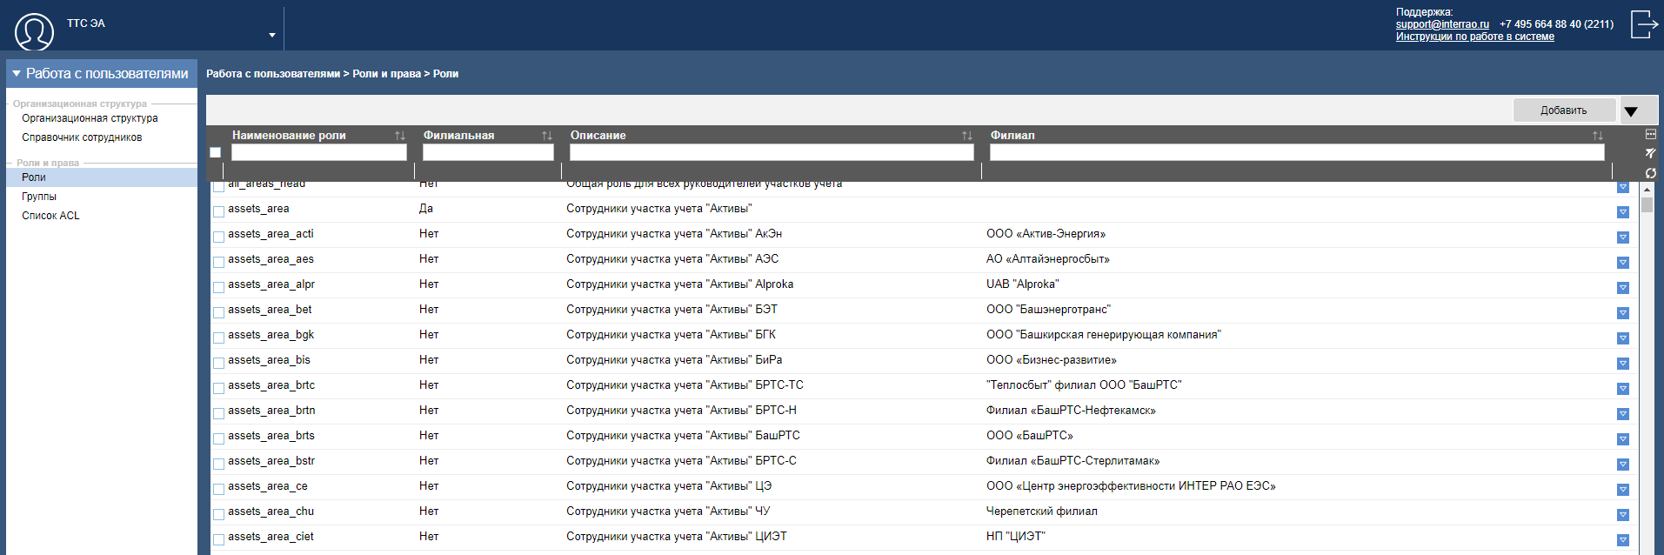
Рисунок 20 - Интерфейс главной страницы справочника ролей
Панель фильтров расположена над списочной формой, состав и поведение панели фильтров представлено в Таблица 20.
Таблица 20 - Фильтры справочника «Роли»
Наименование фильтра | Тип фильтра | Описание и назначение | Сортировка
Чекбокс | Чекбокс | Предназначен для выделения всех видимых записей справочника, либо для снятия выделения с записей | Нет
Наименование роли | Текст | Поиск по введенному тексту в строке от трех символов | По убыванию.  По возрастанию.  Третье нажатие снимает сортировку
Филиальная | Выпадающий список со значениями: «Пусто» (без текста), «Да», «Нет» | Содержит выпадающий список со значениями: «Да», «Нет» и пустое значение.  При выборе значения:  - «Да» - в списочной форме отображаются записи, в карточке которых стоит признак «Филиальная».  - «Нет» - в списочной форме отображаются записи, в карточке которых не стоит признак «Филиальная».  - Пусто – отображаются все значения  По умолчанию выбрано пустое значение.  Единичный выбор. | По убыванию.  По возрастанию.  Третье нажатие снимает сортировку
Описание | Текст | Поиск по введенному тексту в строке от трех символов | По убыванию.  По возрастанию.  Третье нажатие снимает сортировку
Филиал | Справочник | По умолчанию выбран филиал пользователя. При нажатии на поле раскрывается контрол, содержащий список филиалов организации, с возможностью поиска по списку.  Поиск по вводу текста в строке от трех символов, результаты отображаются раскрытием узла дерева, в котором найдено совпадение.  Возможен выбор несколько филиалов, выбранные записи подсвечиваются. При этом в поле фильтра отображается текст: «Выбрано N филиал(а/ов)», где N- количество выбранных филиалов. При наведении курсора на поле отображается наименование выбранных филиалов.  При выборе родительского филиала автоматически выбираются все входящие в него филиалы.  Множественный выбор. | По убыванию.  По возрастанию.  Третье нажатие снимает сортировку
На панели фильтров расположены функциональные кнопки, описание представлено в Таблица 21.
Таблица 21 - Кнопки, расположенные на панели фильтров
№ | Наименование |  | Описание и назначение
1 | Иконка многоточия |  | Контекстное меню, содержит: Экспорт и Настройку столбцов.
 |  | Экспорт | При нажатии на кнопку происходит экспорт данных в файл на компьютер пользователя, с заданными фильтрами и настройками столбцов.  Все отображенные в списочной форме записи будут экспортированы в Excel.
 |  | Настройка столбцов | При нажатии на пункт появится поп-ап: Настройка столбцов для отображения.
2 | Очистить фильтры |  | Очищает поля фильтра, возвращая их в значения по умолчанию
3 | Обновить |  | Обновляет значения атрибутов в списочной форме
4 | Пиктограмма сортировки над каждым полем фильтра |  | Доступна сортировка значений в столбце от меньшего к большему, от большего к меньшему. Третье нажатие на значок сортировки снимает сортировку.
    - Контекстное меню списочной формы
У каждой записи в справочнике есть контекстное меню, для вызова нажмите на кнопку .
- Для корневой (корневая филиальной и корневой нефилиальной) и дочерней филиальной роли доступны следующие действия:
- «Открыть» - открывает карточку роли на редактирование (администратору – на редактирование). Открытие карточки роли также доступно по двойному клику по записи в справочнике.
- «Включить роль» – добавление роли в корневую роль через всплывающее окно со справочником ролей.
- «Добавить пользователей» - открытие поверх справочника карточки роли на вкладке «Участники», где можно добавить или исключить пользователей (см. Рисунок 108).
- «Удалить» - позволяет полностью удалить роль из справочника и БД. Все пользователи, состоящие в роли, исключаются из нее. Одновременно в справочниках «Отделы» и «Сотрудники» в карточке пользователя на вкладке «Роли» удаленная роль исключается. Все дочерние роли корневой роли также должны быть удалены из справочника.
- Для включенной роли доступны следующие действия (изменение свойств роли применяется к сущности созданной роли):
- «Открыть» - открывает карточку роли на редактирование (администратору – на редактирование).
- «Исключить из роли» - исключает данную включенную роль вышестоящей роли.
- «Добавить пользователей» - открытие карточки роли на вкладке «Участники», где можно добавить или исключить пользователей.
- «Включить роль» - добавление включенной роли в данную роль через всплывающее окно со справочником ролей.
- «Удалить» - позволяет полностью удалить роль из справочника и БД. Все пользователи, состоящие в роли, исключаются из нее. Одновременно в справочниках «Отделы» и «Сотрудники» в карточке пользователя на вкладке «Роли» удаленная роль исключается. Действие удаляет роль из всех ролей, в которые она была включена.

Условия для удаления элемента справочника из списочной формы
- Удаление записи справочника доступно из контекстного меню. При выборе данной функции, должно отображаться окно с текстом: «Объект будет удален из системы. Продолжить?» и кнопки «Да», «Нет». При нажатии на кнопку «Да», выбранная запись удаляется, списочная форма обновляется, при нажатии на кнопку «Нет» выбранная запись не удаляется, окно подтверждения закрывается.
- Удаление нескольких записей справочника доступно из списочной формы. Для выполнения действия необходимо установить признак выбора записей в чекбоксе списочной формы и выбрать из контекстного меню любой записи функцию «Удалить». При выборе данной функции, должно отображаться окно с текстом: «Объект будет удален из системы. Продолжить?» и кнопки «Да», «Нет». При нажатии на кнопку «Да», выбранные записи удаляются, списочная форма обновляется, при нажатии на кнопку «Нет» выбранные записи не удаляются, окно подтверждения закрывается.
- При выполнении действия удаление роли, должна удалиться роль и ее связи с другими ролями.
    - Карточка роли
Для создания роли в главном окне на панели кнопок нажмите на кнопку «Создать роль», откроется окно «Добавление роли» (см. Рисунок 21).
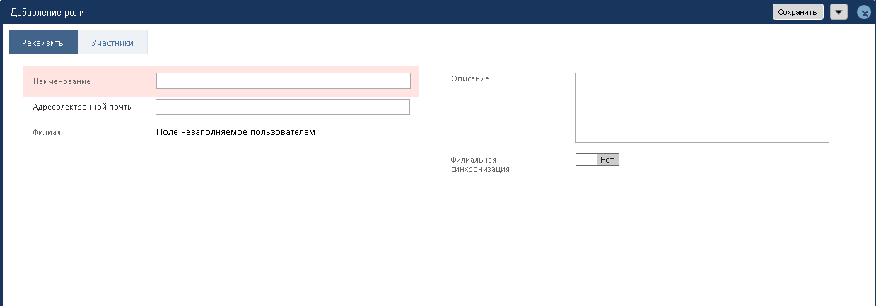
Рисунок 21 - Создание роли. Вкладка «Реквизиты»
- Карточка создания роли состоит из двух вкладок: «Реквизиты» и «Участники». В заголовке карточки с левой стороны расположено название карточки, с правой – функциональные кнопки: «Сохранить» и «». Кнопка закрытия карточки «крестик» является типовой.
- На вкладке «Реквизиты» расположены атрибуты роли, на вкладке «Участники» список пользователей, которые включены в эту роль и используют настройки, связанные с этой ролью.
- Для сохранения введенных сведений нажмите кнопку «Сохранить». Если обязательные поля не заполнены, то при нажатии кнопку «Сохранить» появляется уведомление о невозможности сохранения карточки роли (см. Рисунок 22).
Рисунок 22 - Уведомление о невозможности сохранения карточки роли
- По кнопке «Сохранить» сохраняется только вкладка «Реквизиты», вкладка «Участники» сохраняется при добавлении/исключении пользователя. До первого сохранения вкладка «Участники» недоступна, доступна только вкладка «Реквизиты».
- При нажатии на кнопку выхода появляется стандартное диалоговое окно о предупреждении потери введенных данных. Если никаких изменений в карточке не было, то предупреждение не выводится.
- При нажатии на кнопку раскрывается контекстное меню с действиями.
- «Сохранить и создать ещё» - при сохранении карточки, данные сохраняются и пользователю отображается стандартное окно с уведомлением о создании объекта и снова открывается окно создания роли. Доступно администратору при создании и редактировании роли.
- «Удалить» - отображает стандартное диалоговое окно о полном удалении объекта со связями из системы. Доступно администратору только при редактировании роли
    - Описание вкладки «Реквизиты»
На вкладке «Реквизиты» заполните обязательные поля (отмечены символом «*»), далее нажмите на кнопку «Сохранить». После создания роли становится доступной вкладка «Участники». Набор полей вкладки «Реквизиты» описан в Таблица 22.
Таблица 22 - Набор полей вкладки «Реквизиты»
Наименование | Тип контрола | Поведение
Наименование* | Текст | Текстовое поле
Адрес электронной почты | Текст | Текстовое поле
Филиал | Справочник | Поле незаполняемое пользователем. Филиал автоматически заполняется в поле для каждой дочерней филиальной роли. Для других типов ролей поле не заполняется.
Описание | Текст | Текстовое поле
Филиальная синхронизация | Переключатель | Переключатель, по умолчанию значение «Нет».  Возможно изменить значение на «Да».  Если значение признака изменено на «Да», т.е. роль «Филиальная», значит роль после сохранения становится филиальной и после запуска синхронизации филиальных ролей - у нее добавляются дочерние роли (описание действия синхронизации филиальных ролей см. «Техническое задание на модуль «Администрирование»).  Если значение признака «Нет», т.е. «Нефилиальная», то это корневая нефилиальная роль
    - Описание вкладки «Участники»
Для добавления участника в роль на главной странице в контекстном меню роли выберите действие «Добавить пользователей», либо на вкладке «Участники» нажмите на кнопку «Добавить» (см. Рисунок 23).
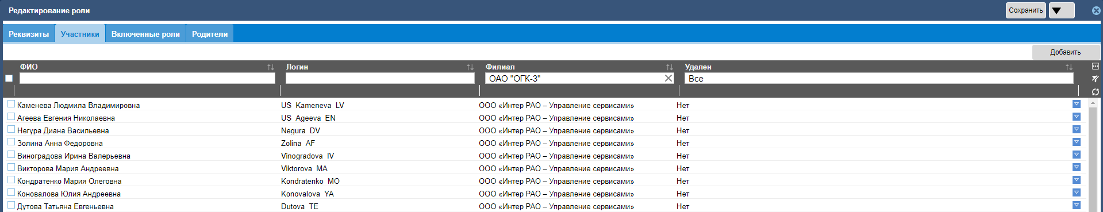
Рисунок 23 - Интерфейс карточки редактирования роли, вкладка «Участники»
Столбцы вкладки «Участники» описаны в Таблица 23.
Таблица 23 - Набор столбцов вкладки «Участники»
Наименование | Тип контрола | Поведение | Сортировка
Чекбокс | Чекбокс | Предназначен для выделения всех видимых записей справочника, либо для снятия выделения с записей | Нет
ФИО | Текстовое | Содержит ФИО пользователя. Поиск по введенному тексту в строке от трех символов | По убыванию.  По возрастанию.  Третье нажатие снимает сортировку
Логин | Текстовое | Столбец содержит логин сотрудника. Поиск по введенному тексту в строке от трех символов | По убыванию.  По возрастанию.  Третье нажатие снимает сортировку
Филиал | Справочник | По умолчанию выбран филиал пользователя. При нажатии на поле раскрывается контрол, содержащий список филиалов организации, с возможностью поиска по списку.  Множественный выбор. | По убыванию.  По возрастанию.  Третье нажатие снимает сортировку
Удален | Выпадающий список | Содержит значение признака архивации сотрудника
Для проведения поиска нужно ввести поисковые значения в фильтры, для выбора пользователей проставить отметки в чекбоксах напротив.
При нажатии на кнопку контекстного меню в конце строки списочной формы , доступно действие - «Исключить». При выборе этого действия, пользователь будет исключен из роли. Можно исключить сразу несколько пользователей, выделив нужные записи и выбрав действие «Исключить».
При нажатии на действие «Исключить» появится диалоговое окно с текстом: «Вы действительно хотите исключить пользователя из роли?» и варианты «Да», «Нет».
При выборе варианта «Да», выбранный пользователь (и) будет исключен из роли, и не будет отображаться на вкладке «Участники».
При выборе вариант «Нет», выбранный пользователь (и) останется в роли, и будет отображаться на вкладке «Участники».
При нажатии на кнопку «Добавить» откроется стандартное окно ОШС на вкладке «Внутренние». Все выбранные пользователи будут добавлены в роль, сохранение внесенных сведений на вкладке «Участники» происходит при добавлении выбранных пользователей в окне ОШС.
При закрытии окна ОШС без сохранения выбранных пользователей, сведения не добавляются на вкладку «Участники» карточки роли.
    - Атрибутивный состав роли
Набор полей формы создания и редактирования вкладки «Реквизиты» описан в Таблица 24.
Таблица 24 - Набор полей вкладки «Реквизиты»
Наименование поля | Тип поля | Содержание
Наименование* | Строка, 200 | Содержит наименование роли
Класс | Справочник | Единичный выбор. Содержит класс объекта – группа или роль
Адрес электронной почты | Строка, 200 | Содержит адрес электронной почты
Владелец | Ссылка на пользователя | Содержит владельца роли
Филиал | Ссылка на таблицу ddt_branch | Ссылка на филиал. Только для связанной роли с признаком филиальной синхронизации
Описание | Строка, 400 | Описание роли
Частная роль | Логический | Содержит признак частной роли.
Филиальная синхронизация | Логический | Признак филиальной синхронизации
Участники | Ссылка на справочник Пользователи | Содержит связь с пользователем из справочника «Пользователь»
    - Описание внешнего вида и поведение справочника «Группы»
Чтобы перейти в справочник групп войдите в Систему под учетной записью администратора, откройте раздел Работа с пользователями -> Роли и права -> Группы.
    - Списочная форма
Справочник представляет собой линейный список. Внешний вид справочника «Группы» является типовым, описание представлено на Таблица 24.
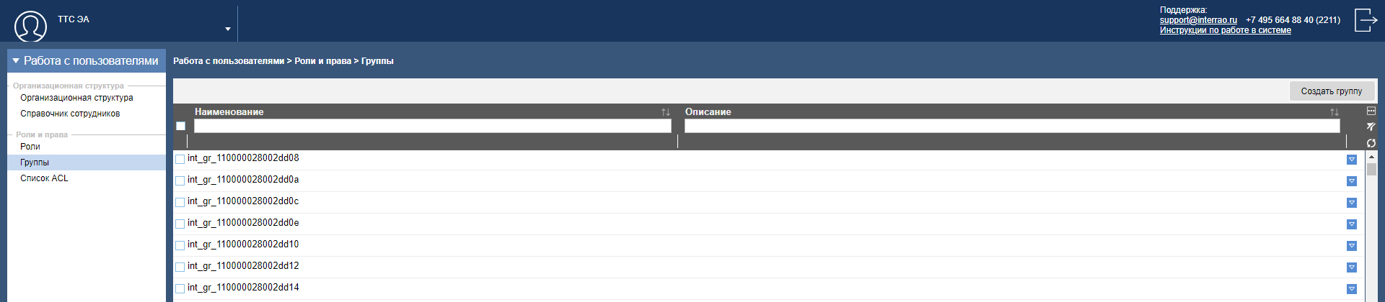
Рисунок 24 - Главная страница справочника «Группы»
Панель кнопок является типовой, но имеет кнопку «Создать группу» - при нажатии на которую, открывается форма создания группы (см. Рисунок 110).
Панель фильтров расположена над списочной формой, состав и поведение панели фильтров представлено в Таблица 26.
Таблица 25 – Фильтры справочника «Группы»
Наименование фильтра | Тип фильтра | Описание и назначение | Сортировка
Чекбокс | Чекбокс | Предназначен для выделения всех видимых записей справочника, либо для снятия выделения с записей | Нет
Наименование | Текст | Поиск по введенному тексту в строке от трех символов | По убыванию.  По возрастанию.  Третье нажатие снимает сортировку
Описание | Текст | Поиск по введенному тексту в строке от трех символов | По убыванию.  По возрастанию.  Третье нажатие снимает сортировку
На панели фильтров расположены функциональные кнопки, описание представлено в Таблица 27.
Таблица 26 – Кнопки, расположенные на панели фильтров
№ | Наименование |  | Описание и назначение
1 | Иконка многоточия | Экспорт | При нажатии на кнопку происходит экспорт данных в файл на компьютер пользователя, с заданными фильтрами и настройками столбцов.  Все отображенные в списочной форме записи будут экспортированы в Excel.
 |  | Настройка столбцов | При нажатии на пункт появится поп-ап: Настройка столбцов для отображения.
2 | Очистить фильтры |  | Очищает поля фильтра, возвращая их в значения по умолчанию
3 | Обновить |  | Обновляет значения атрибутов в списочной форме
4 | Пиктограмма сортировки над каждым полем фильтра |  | Доступна сортировка значений в столбце от меньшего к большему, от большего к меньшему. Третье нажатие на значок сортировки снимает сортировку.
    - Контекстное меню списочной формы
У каждой записи в справочнике есть контекстное меню, для вызова нажмите на кнопку .
- «Открыть» - открывает карточку редактирования группы на вкладке «Реквизиты».
- «Добавить пользователей» - открывает карточку редактирования группы на вкладке «Участники».
- «Удалить» - позволяет полностью удалить группу из справочника и БД. У всех пользователей, которые состояли в данной группе, в карточке на вкладке «Группа» должны исключиться (это в справочниках «Отделы» и «Справочник пользователей»).
Условия для удаления элемента справочника из списочной формы:
- Удаление записи справочника доступно из контекстного меню. При выборе данной функции, должно отображаться окно с текстом: «Объект будет удален из системы. Продолжить?» и кнопки «Да», «Нет». При нажатии на кнопку «Да», выбранная запись удаляется, списочная форма обновляется, при нажатии на кнопку «Нет» выбранная запись не удаляется, окно подтверждения закрывается.
- Удаление нескольких записей справочника доступно из списочной формы. Для выполнения действия необходимо установить признак выбора записей в чекбоксе списочной формы и выбрать из контекстного меню любой записи функцию «Удалить». При выборе данной функции, должно отображаться окно с текстом: «Объект будет удален из системы. Продолжить?» и кнопки «Да», «Нет». При нажатии на кнопку «Да», выбранные записи удаляются, списочная форма обновляется, при нажатии на кнопку «Нет» выбранные записи не удаляются, окно подтверждения закрывается.
- Если выбраны одни объекты, а контекстное меню вызывается из не выбранного объекта, то действия должны быть для не выделенного объекта, кроме действия «Удалить».
    - Карточка группы
Для создания группы в главном окне на панели кнопок нажмите на кнопку «Создать роль», откроется окно «Добавление группы» (см. Рисунок 25).
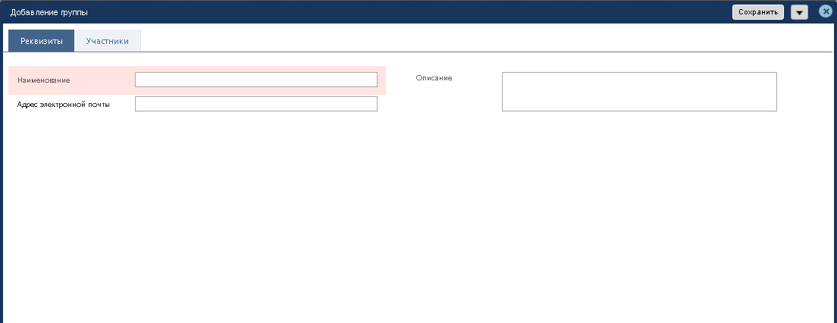
Рисунок 25 - Добавление группы, вкладка «Реквизиты»
- Карточка создания группы состоит из двух вкладок: «Реквизиты» и «Участники». В заголовке карточки с левой стороны расположено название карточки, с правой – функциональные кнопки: «Сохранить» и «». Кнопка закрытия карточки «крестик» является типовой.
- На вкладке «Реквизиты» расположены атрибуты группы, на вкладке «Участники» список пользователей, которые включены в эту группу и используют настройки, связанные с этой группой.
- Для сохранения введенных сведений нажмите кнопку «Сохранить». Если обязательные поля не заполнены, то при нажатии кнопку «Сохранить» появляется уведомление о невозможности сохранения карточки группы (см. Рисунок 26).
Рисунок 26 - Уведомление о невозможности сохранения карточки группы
- По кнопке «Сохранить» сохраняется только вкладка «Реквизиты», вкладка «Участники» сохраняется при добавлении/исключении пользователя. До первого сохранения вкладка «Участники» недоступна, доступна только вкладка «Реквизиты».
- При нажатии на кнопку выхода появляется стандартное диалоговое окно о предупреждении потери введенных данных. Если никаких изменений в карточке не было, то предупреждение не выводится.
- При нажатии на кнопку раскрывается контекстное меню с действиями.
- «Сохранить и создать ещё» - при сохранении карточки, данные сохраняются и пользователю отображается стандартное окно с уведомлением о создании объекта и снова открывается окно создания группы. Доступно администратору при создании и редактировании группы.
- «Удалить» - отображает стандартное диалоговое окно о полном удалении объекта со связями из системы. Доступно администратору только при редактировании группы.
    - Описание вкладки «Реквизиты»
На вкладке «Реквизиты» заполните обязательные поля (отмечены символом «*»), далее нажмите на кнопку «Сохранить». После создания группы становится доступной вкладка «Участники». Набор полей вкладки «Реквизиты» описан в Таблица 27.
Таблица 27 - Набор полей вкладки «Реквизиты»
Наименование | Тип контрола | Поведение
Наименование* | Текст | Текстовое поле
Адрес электронной почты | Текст | Текстовое поле
Описание | Текст | Текстовое поле

    - Описание вкладки «Участники»
Для добавления участника в группу на главной странице в контекстном меню группы выберите действие «Добавить пользователей», либо на вкладке «Участники» нажмите на кнопку «Добавить» (см. Рисунок 27).
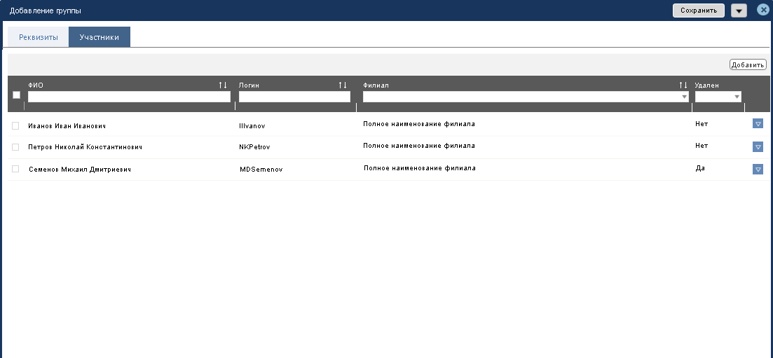
Рисунок 27 - Прототип интерфейса карточки редактирования группы, вкладка «Участники»
Столбцы вкладки «Участники» описаны в Таблица 28.
Таблица 28 - Набор столбцов вкладки «Участники»
Наименование | Тип контрола | Поведение | Сортировка
Чекбокс | Чекбокс | Предназначен для выделения всех видимых записей справочника, либо для снятия выделения с записей | Нет
ФИО | Текстовое | Содержит ФИО пользователя. Поиск по введенному тексту в строке от трех символов | По убыванию.  По возрастанию.  Третье нажатие снимает сортировку
Логин | Текстовое | Столбец содержит логин сотрудника. Поиск по введенному тексту в строке от трех символов | По убыванию.  По возрастанию.  Третье нажатие снимает сортировку
Филиал | Справочник | По умолчанию выбран филиал пользователя. При нажатии на поле раскрывается контрол, содержащий список филиалов организации, с возможностью поиска по списку.  Множественный выбор. | По убыванию.  По возрастанию.  Третье нажатие снимает сортировку
Удален | Выпадающий список | Содержит значение признака удаления сотрудника | Нет
Для проведения поиска нужно ввести поисковые значения в фильтры, для выбора пользователей проставить отметки в чекбоксах напротив.
При нажатии на кнопку контекстного меню в конце строки списочной формы , доступно действие - «Исключить». При выборе этого действия, пользователь будет исключен из группы. Можно исключить сразу несколько пользователей, выделив нужные записи и выбрав действие «Исключить».
При нажатии на действие «Исключить» появится диалоговое окно с текстом: «Вы действительно хотите исключить пользователя из группы?» и варианты «Да», «Нет».
При выборе варианта «Да», выбранный пользователь (и) будет исключен из группы, и не будет отображаться на вкладке «Участники».
При выборе вариант «Нет», выбранный пользователь (и) останется в группе, и будет отображаться на вкладке «Участники».
При нажатии на кнопку «Добавить» откроется стандартное окно ОШС на вкладке «Внутренние». Описание справочника «ОШС» представлен в п. 7.10. Все выбранные пользователи будут добавлены в группу, сохранение внесенных сведений на вкладке «Участники» происходит при добавлении выбранных пользователей в окне ОШС.
При закрытии окна ОШС без сохранения выбранных пользователей, сведения не добавляются на вкладку «Участники» карточки группы.
    - Атрибутивный состав группы
Набор полей формы создания и редактирования вкладки «Реквизиты» описан в Таблица 29.
Таблица 29- Набор полей вкладки «Реквизиты»
Наименование поля |  | Тип поля | Содержание
Наименование* |  | Строка, 200 | Содержит наименование группы
Адрес электронной почты |  | Строка, 200 | Содержит адрес электронной почты
Описание |  | Строка, 400 | Описание группы
Участники |  | Ссылка на справочник Пользователи | Содержит связь с пользователем из справочника «Пользователь»
    - Список ACL
Список ACL содержит документы, созданные в системе. Свойства и изменения набора прав доступа, которых можно изменить через действие редактирования в контекстном меню документа.
    - Описание внешнего вида и поведения справочника «Список ACL»
Чтобы перейти в справочник «Список ACL» войдите в Систему под учетной записью администратора, откройте раздел Работа с пользователями -> Роли и права -> Список ACL.
    - Списочная форма
Справочник представляет собой линейный список. Внешний вид справочника «Список ACL» является типовым, описание представлено на (см. Рисунок 28).
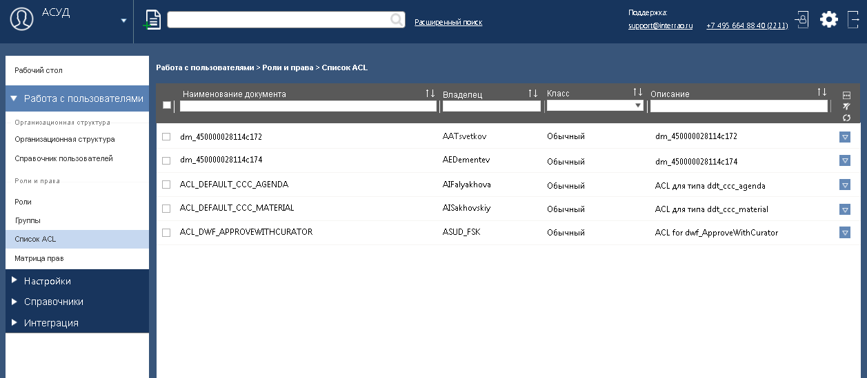
Рисунок 28 - Главная страница справочника «Список ACL»
Панель фильтров расположена над списочной формой, состав и поведение панели фильтров представлено в Таблица 30.
Таблица 30 - Фильтры справочника «Список ACL»
Наименование фильтра | Тип фильтра | Описание и назначение | Сортировка
Чекбокс | Чекбокс | Предназначен для выделения всех видимых записей справочника, либо для снятия выделения с записей | Нет
Наименование документа | Текст | Поиск по введенному тексту в строке от трех символов | По убыванию.  По возрастанию.  Третье нажатие снимает сортировку
Владелец | Текст | Поиск по введенному тексту в строке от трех символов | По убыванию.  По возрастанию.  Третье нажатие снимает сортировку
Класс | Справочник | По умолчанию ничего не выбрано. При нажатии на поле раскрывается контрол, содержащий список классов.  Множественный выбор. | По убыванию.  По возрастанию.  Третье нажатие снимает сортировку
Описание | Текст | Поиск по введенному тексту в строке от трех символов | По убыванию.  По возрастанию.  Третье нажатие снимает сортировку
На панели фильтров расположены типовые функциональные кнопки, описание представлено в Таблица 1.
    - Контекстное меню
У каждой записи в справочнике есть контекстное меню, для вызова нажмите на кнопку . В контекстном меню доступно действие «Открыть», которое открывает карточку редактирования свойств и наборов прав доступа к документу.
    - Карточка справочника
Перейти в карточку редактирования свойств и наборов прав доступа к документу можно через действие «Редактировать» в контекстном меню записи и по двойному клику по строке (см. Рисунок 29).
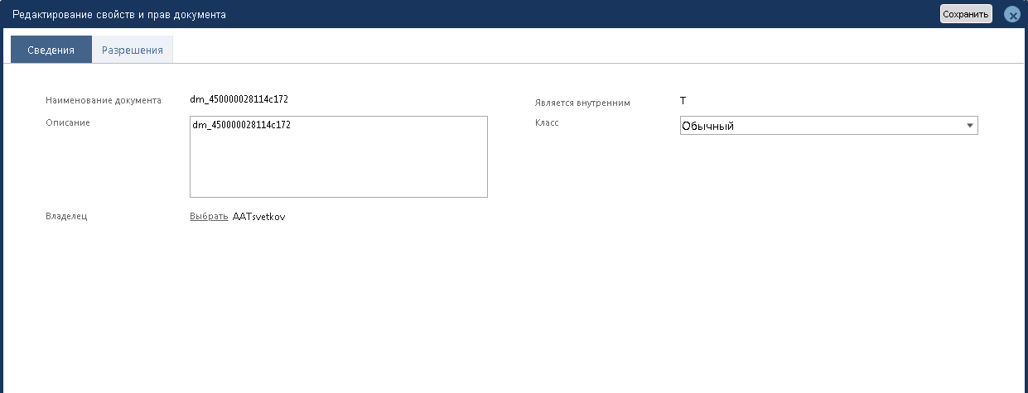
Рисунок 29 - Карточка редактирования свойств и прав доступа документа, вкладка «Сведения»
- Карточка редактирования свойств и прав документа состоит из двух вкладок: «Сведения» и «Разрешения». В заголовке карточки с левой стороны расположено название карточки, с правой – функциональные кнопки: «Сохранить» и кнопка закрытия карточки «крестик».
- На вкладке «Сведения» расположены атрибуты документа, на вкладке «Разрешения» список разрешений и пользователей.
- По кнопке «Сохранить» происходит сохранение вкладки «Сведения». Вкладка «Разрешение» сохраняется в момент выбора субъекта доступа.
- При нажатии на кнопку выхода появляется стандартное диалоговое окно о предупреждении потери введенных данных. Если никаких изменений в карточке не было, то предупреждение не выводится.
    - Описание вкладки «Сведения»
На вкладке «Сведения» заполните обязательные поля (отмечены символом «*»), далее нажмите на кнопку «Сохранить». Набор полей вкладки «Сведения» описан в Таблица 31.
Таблица 31 - Набор полей вкладки «Сведения»
Наименование | Тип контрола | Поведение
Наименование документа* | Текст | Поле недоступно для редактирование, формируется автоматически при создании документа
Описание | Текст | Текстовое поле, по умолчанию оно содержит наименование документа
Владелец* | Справочник | В поле автоматически подтягивается ФИО автора документа.  При нажатии на псевдо-ссылку «Выбрать» открывается стандартное окно ОШС на вкладке «Внутренние» (Описание справочника «ОШС» представлен в п. 9.1.1.1).  Единичный выбор.
Является внутренним | Текст | Поле, недоступное для редактирования.
Класс* | Выпадающий список | Всегда заполнен одним из значений: Обычный и Общедоступный.  Единичный выбор.
    - Описание вкладки «Разрешения»
На вкладка «Разрешения» для добавления разрешения нажмите на кнопку «Добавить» (см. Рисунок 30).
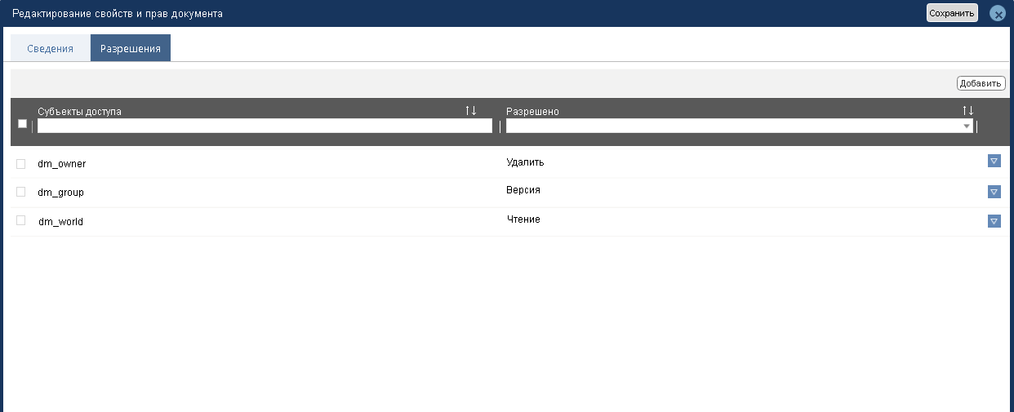
Рисунок 30 - Карточка редактирования свойств и прав доступа документа, вкладка «Разрешения»
Столбцы вкладки «Разрешения» описаны в Таблица 32.
Таблица 32 - Набор столбцов вкладки «Разрешения»
Наименование | Тип контрола | Поведение | Сортировка
Чекбокс | Чекбокс | Предназначен для выделения всех видимых записей вкладки, либо для снятия выделения с записей | Нет
Объекты доступа | Текстовое | Содержит субъекты (ФИО пользователей, группы с пользователями), которые имеют доступ к документу. Автоматически формируется на основе выбранных пользователей, групп с пользователями в документе. Поиск по введенному тексту в строке от трех символов | По убыванию.  По возрастанию.  Третье нажатие снимает сортировку
Разрешено | Текстовое | Содержит разрешения для каждого из субъектов доступа Поиск по введенному тексту в строке от трех символов | По убыванию.  По возрастанию.  Третье нажатие снимает сортировку
Для проведения поиска нужно ввести поисковые значения в фильтры, для выбора субъекта проставить отметки в чекбоксах напротив.
При нажатии на кнопку контекстного меню в конце строки списочной формы , доступно действие - «Удалить». При выборе этого действия, разрешение для субъекта будет удалено. Можно удалить сразу несколько субъектов, выделив нужные записи и выбрав действие «Удалить».
При нажатии на действие «Удалить» появится диалоговое окно с текстом: «Вы действительно хотите удалить разрешение для субъекта?» и варианты «Да», «Нет».
При выборе варианта «Да», для выбранного субъекта(ов) будет удалено разрешение, и не будет отображаться на вкладке «Разрешения».
При выборе вариант «Нет», для выбранного субъекта(ов) разрешения не будут удалены, и будет отображаться на вкладке «Разрешения».
По кнопке «Добавить» открывается окно выбора субъекта доступа и разрешений. По кнопке «Сохранить» в этом окне, происходит добавление в разрешения документа. Окно выбора субъектов и разрешений использовать уже ранее реализованный.
    - Атрибутивный состав карточки
Набор полей формы редактирования вкладки «Сведения» описан Таблица 33.
Таблица 33 - Набор полей вкладки «Сведения»
Наименование поля | Тип поля | Содержание
Наименование документа* | Строка, 100 | Содержит наименование документа
Описание | Строка, 200 | Содержит описание документа
Владелец* | Ссылка на справочник Пользователи | Содержит связь с пользователем из справочника «Пользователь»
Является внутренним | Строка, 10 | Содержит значение внутреннего документа
Класс* | Выпадающий список | Содержит класс документа
Расширения | Ссылка на «Справочник пользователей», «Группы» | Содержит связь с пользователем из «Справочника пользователей»  Содержит связь с группой из справочника «Группы»

НАСТРОЙКИ

Справочник «Типы/Виды».
    - Общее описание справочника «Типы/Виды»
Иерархический справочник «Типы/Виды» предназначен для хранения и актуализации данных: о реестрах, о пакетах и о документах системы.
Чтобы перейти в справочник «Типы/Виды» ролей войдите в Систему под учетной записью администратора, откройте раздел: Настройки-> Настройки документов->Типы/Виды.
    - Списочная форма
Справочник содержит следующие типы данных:
- Реестр – верхний уровень иерархической структуры, включает в себя дочерние типы реестров;
- Пакет – верхний уровень иерархической структуры, включает в себя дочерние виды пакетов;
- Документ – верхний уровень иерархической структуры, включает в себя перечень типов документов, применяемых в системе.
- Не иерархические типы документов.
Внешний вид справочника «Типы/Виды» представлено на (см. Рисунок 31).
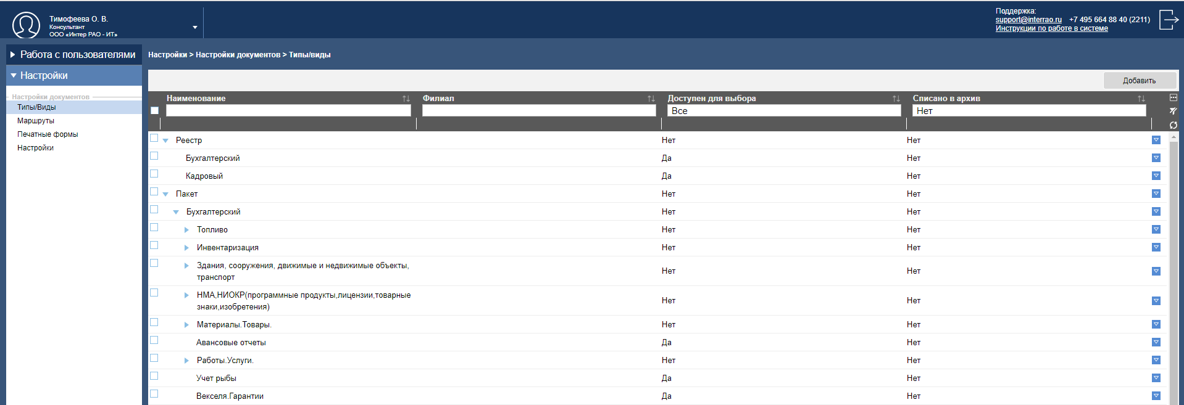
Рисунок 31 - Интерфейс главной страницы справочника ролей
Панель фильтров расположена над списочной формой, состав и поведение панели фильтров представлено в Таблица 34.
Таблица 34 - Фильтры справочника «Роли»
Наименование фильтра | Тип фильтра | Описание и назначение | Сортировка
Чекбокс | Чекбокс | Предназначен для выделения всех видимых записей справочника, либо для снятия выделения с записей | Нет
Наименование | Текст | Поиск по введенному тексту в строке от трех символов | По убыванию.  По возрастанию.  Третье нажатие снимает сортировку
Филиал | - | Не заполняется | -
Доступен для выбора | Текст | По умолчанию «Да». Отвечает за возможность выбора данных в пользовательском интерфейсе. | По убыванию.  По возрастанию.  Третье нажатие снимает сортировку
Списано в архив | Текст | По умолчанию «Да». Отвечает за возможность выбора данных. | По убыванию.  По возрастанию.  Третье нажатие снимает сортировку
На панели фильтров расположены функциональные кнопки, описание представлено в Таблица 35.
Таблица 35 - Кнопки, расположенные на панели фильтров
№ | Наименование |  | Описание и назначение
1 | Иконка многоточия |  | Контекстное меню, содержит: Экспорт и Настройку столбцов.
 |  | Экспорт | При нажатии на кнопку происходит экспорт данных в файл на компьютер пользователя, с заданными фильтрами и настройками столбцов.  Все отображенные в списочной форме записи будут экспортированы в Excel.
 |  | Настройка столбцов | При нажатии на пункт появится поп-ап: Настройка столбцов для отображения.
2 | Очистить фильтры |  | Очищает поля фильтра, возвращая их в значения по умолчанию
3 | Обновить |  | Обновляет значения атрибутов в списочной форме
4 | Пиктограмма сортировки над каждым полем фильтра |  | Доступна сортировка значений в столбце от меньшего к большему, от большего к меньшему. Третье нажатие на значок сортировки снимает сортировку.
    - Контекстное меню списочной формы
У каждой записи в справочнике есть контекстное меню, для вызова нажмите на кнопку .
- Для корневых и дочерних записей доступны следующие действия:
- «Добавить» - добавляет запись справочника;
- «Клонировать» - позволяет клонировать «ветку справочника»;
- «Открыть» - позволяет открыть форму «Редактирование Типа\Вида»;
- «Списать в архив» – позволяет проставить значение «Да» в поле «Списано в архив» для всех дочерних записей;
- «Удалить» - удаляет корневую и дочерние записи из базы данных;

Условия для удаления элемента справочника из списочной формы
- Удаление записи справочника доступно из контекстного меню. При выборе данной функции, должно отображаться окно с текстом: «Объект будет удален из системы. Продолжить?» и кнопки «Да», «Нет». При нажатии на кнопку «Да», выбранная запись удаляется, списочная форма обновляется, при нажатии на кнопку «Нет» выбранная запись не удаляется, окно подтверждения закрывается.
- Удаление нескольких записей справочника доступно из списочной формы. Для выполнения действия необходимо установить признак выбора записей в чекбоксе списочной формы и выбрать из контекстного меню любой записи функцию «Удалить». При выборе данной функции, должно отображаться окно с текстом: «Объект будет удален из системы. Продолжить?» и кнопки «Да», «Нет». При нажатии на кнопку «Да», выбранные записи удаляются, списочная форма обновляется, при нажатии на кнопку «Нет» выбранные записи не удаляются, окно подтверждения закрывается.
    - Форма «Добавление Типа\Вида» и «Редактирование Типа\Вида»
Для новой записи справочника в главном окне на панели кнопок нажмите на кнопку «Добавить», откроется следующее окно (см. Рисунок 32).
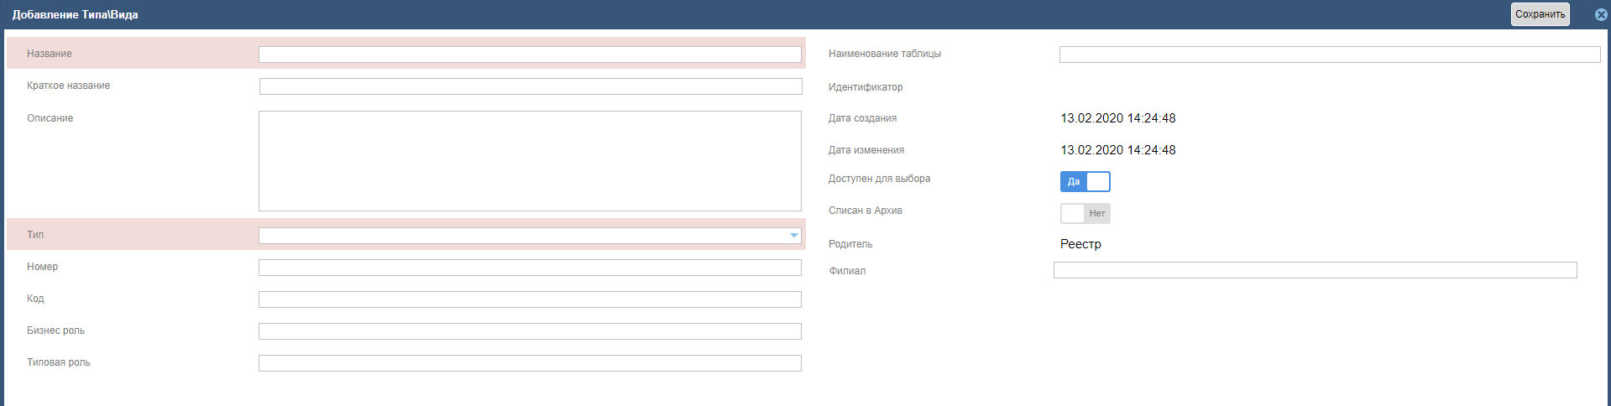
Рисунок 32 - Создание новой записи справочника «Типы/Виды».
- В заголовке карточки с левой стороны расположено название карточки, с правой – функциональные кнопки: «Сохранить» и кнопка закрытия карточки «крестик».
- Для сохранения введенных сведений нажмите кнопку «Сохранить». Если обязательные поля не заполнены, то при нажатии кнопку «Сохранить» появляется уведомление о невозможности сохранения карточки роли (см. Рисунок 32).
Рисунок 33 - Уведомление о невозможности сохранения карточки роли
- По кнопке «Сохранить» сохранятся заполненные реквизиты справочника.
- При нажатии на кнопку выхода появляется стандартное диалоговое окно о предупреждении потери введенных данных. Если никаких изменений в карточке не было, то предупреждение не выводится.
    - Описание реквизитов справочника
Обязательные поля отмечены символом «*». После заполнения реквизитов нажмите на кнопку «Сохранить». Набор полей справочника в Таблица 36.
Таблица 36 - Набор полей вкладки «Реквизиты»
Наименование | Тип контрола | Поведение
Наименование* | Текст | Текстовое поле
Краткое наименование | Текст | Текстовое поле
Описание | Текст | Текстовое поле
Описание | Текст | Текстовое поле
Тип | Переключатель | Переключатель, по умолчанию значение «Пусто».  Возможно изменить значения на «Тип», «Логическая группа» и «Вид».  Выбирается необходимое значение.
Номер | Текст | Текстовое поле
Код | Текст | Текстовое поле
Бизнес роль | Текст | Текстовое поле
Типовая роль | Текст | Текстовое поле
Наименование таблицы | Текст | Текстовое поле. Заполняется автоматически при записи в базу.
Идентификатор | Текст | Текстовое поле. Заполняется автоматически при записи в базу.
Дата создания | Дата и время | Заполняется автоматически при записи в базу.
Дата изменения | Дата и время | Заполняется автоматически при внесении изменений в базу данных.
Доступен для выбора | Логическое поле | Доступны значения «Да» и «Нет». При значении «Да» запись может быть выбрана в пользовательском интерфейсе.

Маршруты

Общее описание справочника «Маршруты»
Справочник «Маршруты» предназначен для хранения и актуализации данных о маршрутах движения пакетов в разрезе филиалов.
Чтобы перейти в справочник «Маршруты» войдите в Систему под учетной записью администратора, откройте раздел: Настройки-> Настройки документов->Маршруты.

Списочная форма
Справочник содержит данные о маршрутах, применяемых в системе. Внешний вид справочника «Маршруты» представлено на (см. Рисунок 34).
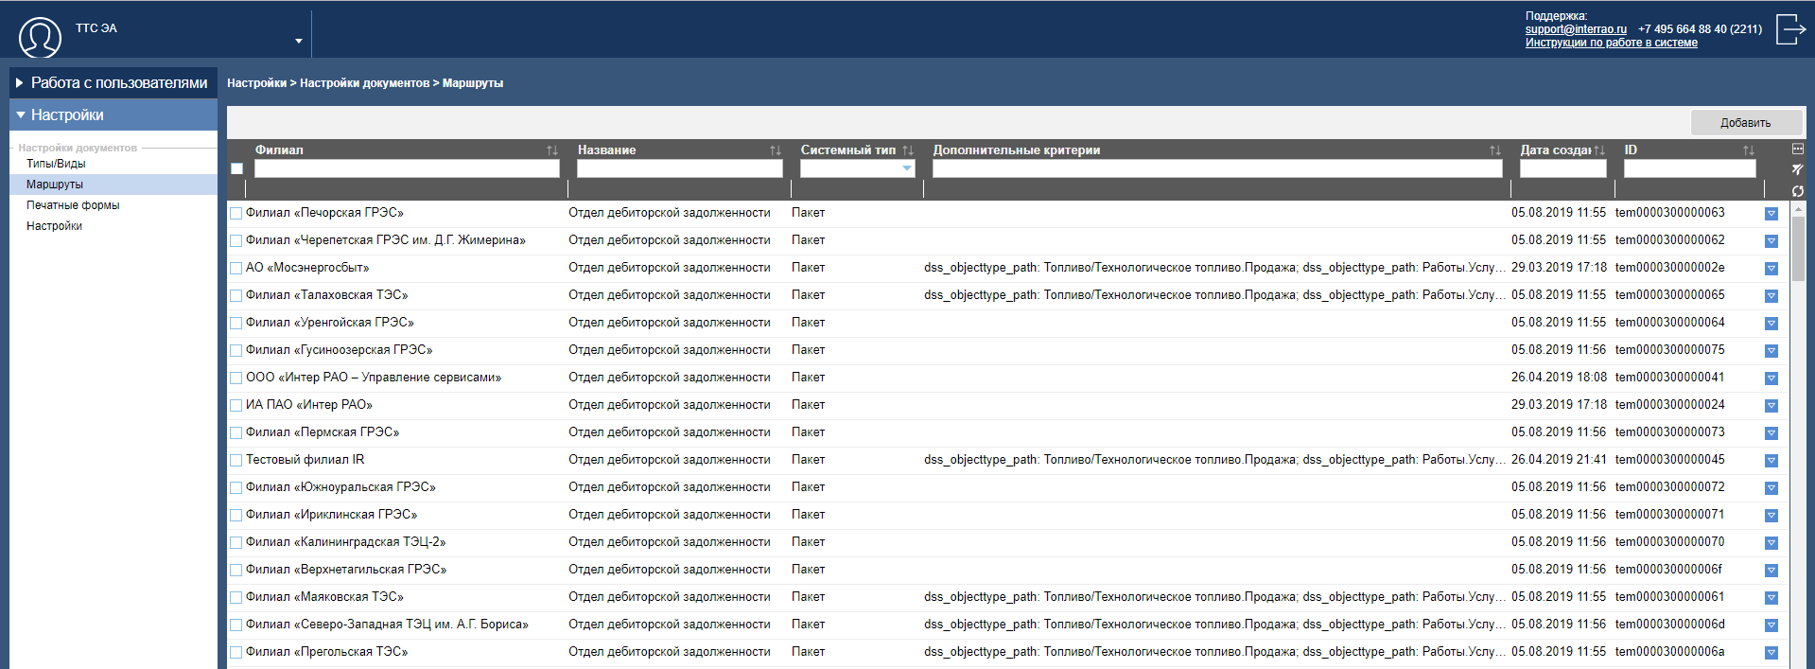
Рисунок 34 - Интерфейс главной страницы справочника «Маршруты»
Панель фильтров расположена над списочной формой, состав и поведение панели фильтров представлено в Таблица 37.
Таблица 37 - Фильтры справочника «Роли»
Наименование фильтра | Тип фильтра | Описание и назначение | Сортировка
Чекбокс | Чекбокс | Предназначен для выделения всех видимых записей справочника, либо для снятия выделения с записей | Нет
Филиал | Текст | Поиск по введенному тексту в строке от трех символов | По убыванию.  По возрастанию.  Третье нажатие снимает сортировку
Название | Текст | Поиск по введенному тексту в строке от трех символов | По убыванию.  По возрастанию.  Третье нажатие снимает сортировку
Системный тип | Ссылка на справочник системных типов | Поиск по выбранному значению | По убыванию.  По возрастанию.  Третье нажатие снимает сортировку
Дополнительные критерии | Текст | Поиск по введенному тексту в строке от трех символов | По убыванию.  По возрастанию.  Третье нажатие снимает сортировку
Дата создания | Дата и время | Поиск по заданным параметрам | По убыванию.  По возрастанию.  Третье нажатие снимает сортировку
ID | Текст | Поиск по точному соответствию | По убыванию.  По возрастанию.  Третье нажатие снимает сортировку

На панели фильтров расположены функциональные кнопки, описание представлено в Таблица 38.
Таблица 38 - Кнопки, расположенные на панели фильтров
№ | Наименование |  | Описание и назначение
1 | Иконка многоточия |  | Контекстное меню, содержит: «Экспорт в Excel» и «Импорт из Excel».
 |  | Экспорт в Excel | При нажатии на кнопку происходит экспорт данных в файл на компьютер пользователя, с заданными фильтрами и настройками столбцов.  Все отображенные в списочной форме записи будут экспортированы в Excel.
 |  | Импорт из Excel | При нажатии на кнопку происходит импорт в систему данных из файла на компьютере пользователя, с заданными фильтрами и настройками столбцов.  Записи соответствующих поля файла будут импортированы в систему.
2 | Очистить фильтры |  | Очищает поля фильтра, возвращая их в значения по умолчанию
3 | Обновить |  | Обновляет значения атрибутов в списочной форме
4 | Пиктограмма сортировки над каждым полем фильтра |  | Доступна сортировка значений в столбце от меньшего к большему, от большего к меньшему. Третье нажатие на значок сортировки снимает сортировку.

Контекстное меню списочной формы
У каждой записи в справочнике есть контекстное меню, для вызова нажмите на кнопку .
- «Добавить» - добавляет запись справочника;
- «Клонировать» - позволяет запись справочника;
- «Редактировать» - позволяет открыть форму «Редактирование маршрута»;
- «Удалить» - удаляет запись из базы данных.

Условия для удаления элемента справочника из списочной формы.
Удаление записи справочника доступно из контекстного меню. При выборе данной функции, должно отображаться окно с текстом: «Объект будет удален из системы. Продолжить?» и кнопки «Да», «Нет». При нажатии на кнопку «Да», выбранная запись удаляется, списочная форма обновляется, при нажатии на кнопку «Нет» выбранная запись не удаляется, окно подтверждения закрывается.

Форма «Добавление маршрута» и «Редактирование маршрута»
Форма редактирования записи справочника «Маршруты» открывается по двойному клику мышки.
Добавление новой записи справочника «Маршруты» по кнопке «Добавить» или через контекстное меню записей списочной формы.
Окно добавления новой записи ниже:
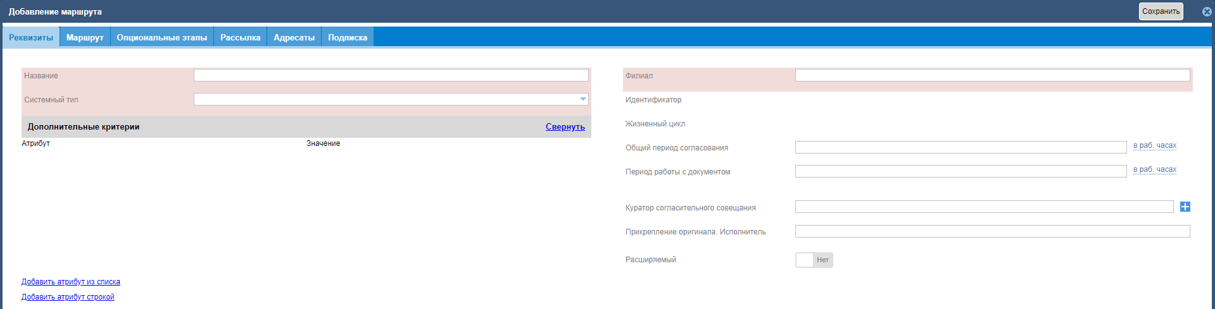
Рисунок 35 - Создание новой записи справочника «Маршруты».
- В заголовке карточки с левой стороны расположено название карточки, с правой – функциональные кнопки: «Сохранить» и кнопка закрытия карточки «крестик».
- Для сохранения введенных сведений нажмите кнопку «Сохранить». Если обязательные поля не заполнены, то при нажатии кнопку «Сохранить» появляется уведомление о невозможности сохранения карточки роли (см. Рисунок 36).
Рисунок 36 - Уведомление о невозможности сохранения карточки роли
- По кнопке «Сохранить» сохранятся заполненные реквизиты справочника.
- При нажатии на кнопку выхода появляется стандартное диалоговое окно о предупреждении потери введенных данных. Если никаких изменений в карточке не было, то предупреждение не выводится.

Описание реквизитов справочника
Обязательные поля отмечены символом «*». После заполнения реквизитов нажмите на кнопку «Сохранить». Набор полей справочника в Таблица 39.
Таблица 39 - Набор полей вкладки «Реквизиты»
Наименование | Тип контрола | Поведение
Название* | Текст | Текстовое поле
Системный тип* | Выбор из справочника | Текстовое поле
Филиал* | Выбор из справочника | Текстовое поле. Доступен поиск от трех символов.
Идентификатор | Текст | Присваивается автоматически после добавления записи в базу (после сохранения).

Дополнительные критерии.
По гиперссылкам: «Добавить атрибут из списка» и «Добавить атрибут строкой» при необходимости заполняется атрибут dss_objectttype_path(dss_objectttype_path).

Печатные формы

Общее описание справочника «Печатные формы»
Справочник «Печатные формы» предназначен для хранения и актуализации данных о печатных формах системы.
Чтобы перейти в справочник «Маршруты» войдите в Систему под учетной записью администратора, откройте раздел: Настройки-> Настройки документов->Печатные формы.

Списочная форма
Справочник содержит данные о печатных формах, применяемых в системе. Внешний вид справочника «Печатные формы» представлено на (см. Рисунок 37).
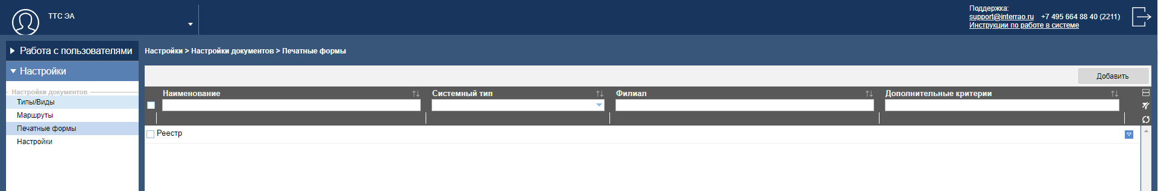
Рисунок 37 - Интерфейс главной страницы справочника «Печатные формы»
В системе используется одна печатная форма «Реестр».
Форма «Редактирование печатной формы документа» открывается по двойному клику мышки.
Загрузка нового шаблона на странице файлы формы «Редактирование печатной формы документа» (см. Рисунок 38).
Рисунок 38 - Окно "Редактирование печатной формы документа"
По кнопке «Сохранить» сохранятся заполненные реквизиты справочника.
При нажатии на кнопку выхода появляется стандартное диалоговое окно о предупреждении потери введенных данных. Если никаких изменений в карточке не было, то предупреждение не выводится.

3.4. Настройки

Справочник настройки в системе не заполняется.

4. СПРАВОЧНИКИ СИСТЕМЫ

Справочник «Производственный календарь»
Справочник «Производственный календарь» предназначен для ведения и настройки производственного календаря.

Описание внешнего вида и поведения справочника «Производственный календарь»
Чтобы перейти в справочник «Производственный календарь» войдите в Систему под учетной записью администратора, откройте раздел Справочники -> Общие->Производственный календарь.

Форма справочника «Производственный календарь»
Внешний вид справочника «Производственный календарь» на (см. Рисунок 39).
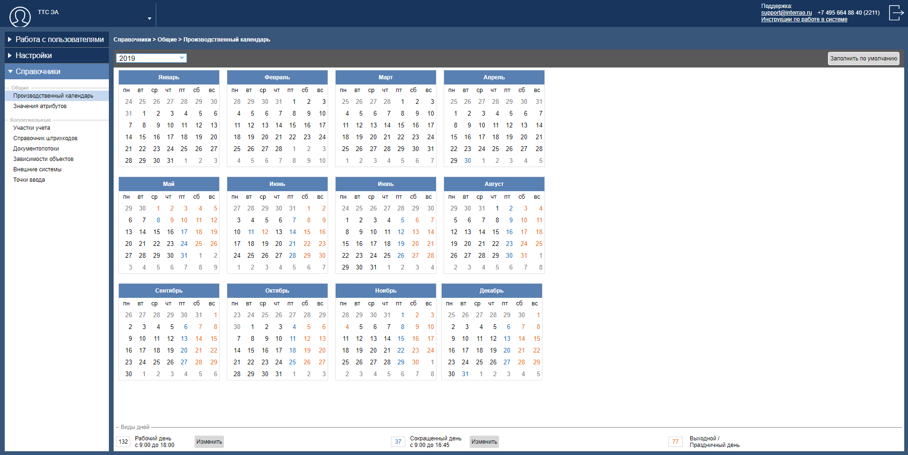
Рисунок 39 - Интерфейс главной страницы справочника «Участки учета»

Ведение справочника «Производственный календарь»
Необходимо установить значение в поле «Год».
Данные «Виды дней»: «Рабочий день», «Сокращенный день», «Выходной/Праздничный день» настраиваются в форме «Настройка времени». Вызываемой по кнопке «Изменить» (см. Рисунок 40).
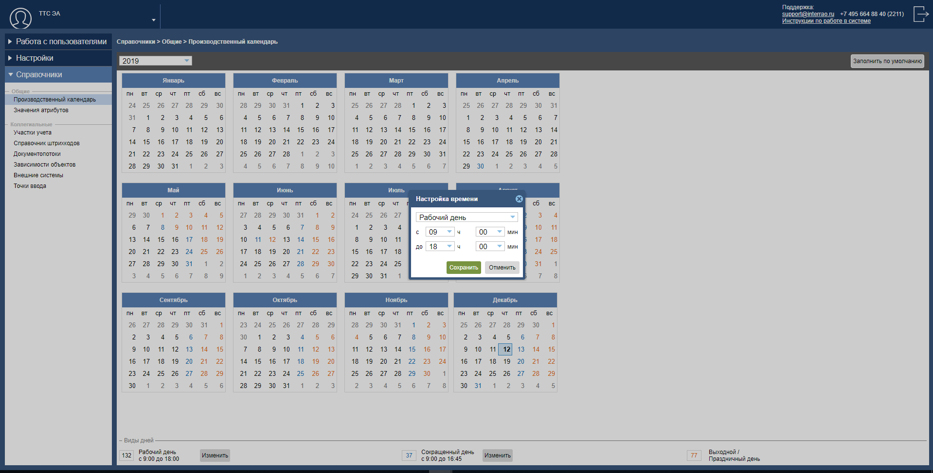
Рисунок 40 - Форма «Настройка времени» справочника «Производственный календарь»
Данные по количеству дней со следующими типами: «Рабочий день», «Сокращенный день», «Выходной/Праздничный день» устанавливаются в соответствующих ячейках с нижней части формы «Производственный календарь».
Справочник позволяет внести данные автоматически по кнопке «Заполнить по умолчанию».

Справочник «Значения атрибутов»
Иерархический справочник «Значения атрибутов» предназначен для хранения и ведения данных, используемых в системе атрибутах.

Описание внешнего вида и поведения справочника «Значения атрибутов»
Чтобы перейти в справочник «Значения атрибутов» войдите в Систему под учетной записью администратора, откройте раздел Справочники -> Общие->Значения атрибутов.

Списочная форма справочника «Значения атрибутов»
Справочник является иерархическим и содержит следующие типы данных:
- Верхний уровень справочника не участвует в выборе и является наименованием атрибута;
- Вложенные уровни справочника являются значениями атрибута.
Внешний вид справочника «Значения атрибутов» представлено на (см. Рисунок 41).
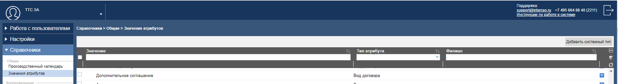
Рисунок 41 - Интерфейс главной страницы справочника «Значения атрибутов»
Панель фильтров расположена над списочной формой, состав и поведение панели фильтров представлено в Таблица 40.
Таблица 40 - Фильтры справочника «Роли»
Наименование фильтра | Тип фильтра | Описание и назначение | Сортировка
Чекбокс | Чекбокс | Предназначен для выделения всех видимых записей справочника, либо для снятия выделения с записей | Нет
Значение | Текст | Поиск по введенному тексту в строке от трех символов | По убыванию.  По возрастанию.
Тип атрибута | Выпадающий список | Текстовое поле | По убыванию.  По возрастанию.
Филиал | Текст | Не заполняется | -

На панели фильтров расположены функциональные кнопки, описание представлено в Таблица 41.
Таблица 41 - Кнопки, расположенные на панели фильтров
№ | Наименование | Описание и назначение
1 | Иконка многоточия | -
2 | Очистить фильтры | Очищает поля фильтра, возвращая их в значения по умолчанию
3 | Обновить | Обновляет значения атрибутов в списочной форме
4 | Пиктограмма сортировки над каждым полем фильтра | Доступна сортировка значений в столбце от меньшего к большему, от большего к меньшему. Третье нажатие на значок сортировки снимает сортировку.

Контекстное меню списочной формы
У каждой записи в справочнике есть контекстное меню, для вызова нажмите на кнопку .
- Для корневых и дочерних записей доступны следующие действия:
- «Добавить» - добавляет запись справочника;
- «Редактировать» - позволяет открыть форму «Редактирование Типа\Вида»;
- «Удалить» - удаляет корневую и дочерние записи из базы данных.

Условия для удаления элемента справочника из списочной формы
Удаление записи справочника доступно из контекстного меню. При выборе данной функции, должно отображаться окно с текстом: «Объект будет удален из системы. Продолжить?» и кнопки «Да», «Нет». При нажатии на кнопку «Да», выбранная запись удаляется, списочная форма обновляется, при нажатии на кнопку «Нет» выбранная запись не удаляется, окно подтверждения закрывается.
Удаление нескольких записей справочника доступно из списочной формы. Для выполнения действия необходимо установить признак выбора записей в чекбоксе списочной формы и выбрать из контекстного меню любой записи функцию «Удалить». При выборе данной функции, должно отображаться окно с текстом: «Объект будет удален из системы. Продолжить?» и кнопки «Да», «Нет». При нажатии на кнопку «Да», выбранные записи удаляются, списочная форма обновляется, при нажатии на кнопку «Нет» выбранные записи не удаляются, окно подтверждения закрывается.

Форма «Добавление системного типа» и «Добавление зависимости»
Для новой корневой записи справочника в главном окне на панели кнопок нажмите на кнопку «Добавить», откроется следующее окно (см. Рисунок 42).
Рисунок 42 - Создание новой корневой записи справочника «Значение атрибутов».
В заголовке карточки с левой стороны расположено название карточки, с правой – функциональные кнопки: «Сохранить» и кнопка закрытия карточки «крестик».
Для новой вложенной записи справочника в главном окне на панели кнопок нажмите на кнопку «Добавить», откроется следующее окно (см. Рисунок 43).
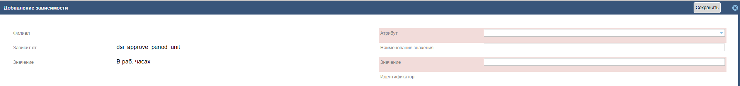
Рисунок 43 - Создание новой корневой записи справочника «Значение атрибутов».
В заголовке карточки с левой стороны расположено название карточки, с правой – функциональные кнопки: «Сохранить» и кнопка закрытия карточки «крестик».
Для сохранения введенных сведений нажмите кнопку «Сохранить». Если обязательные поля не заполнены, то при нажатии кнопку «Сохранить» появляется уведомление о невозможности сохранения карточки роли (см. Рисунок 44).
Рисунок 44 - Уведомление о невозможности сохранения карточки роли
По кнопке «Сохранить» сохранятся заполненные реквизиты справочника.
При нажатии на кнопку выхода появляется стандартное диалоговое окно о предупреждении потери введенных данных. Если никаких изменений в карточке не было, то предупреждение не выводится.

Описание реквизитов справочника
Обязательные поля отмечены символом «*». После заполнения реквизитов нажмите на кнопку «Сохранить». Набор полей справочника в Таблица 42.
Таблица 42 - Набор полей корневой записи справочника
Наименование | Тип контрола | Поведение
Филиал | Выбор из выпадающего списка | Текстовое поле
Идентификатор | Текст | Заполняется автоматически
Атрибут | Текст | Заполняется автоматически
Значение* | Выбор из выпадающего списка | Текстовое поле

Таблица 43 - Набор полей вложенной записи справочника
Наименование | Тип контрола | Поведение
Филиал | Выбор из выпадающего списка | Текстовое поле
Зависит от | Текст | Заполняется автоматически
Значение | Текст | Заполняется автоматически
Атрибут* | Выбор из выпадающего списка | Текстовое поле
Наименование значения | Текст | Текстовое поле
Значение* | Текст | Текстовое поле
Идентификатор | Текст | Заполняется автоматически

Справочник «Участки учета»
Справочник «Участки учета» предназначен для ведения и настройки мест обработки документов.

Описание внешнего вида и поведения справочник «Участки учета»
Чтобы перейти в справочник «Участки учета» войдите в Систему под учетной записью администратора, откройте раздел Справочники -> Коллегиальные -> Участки учета.

Списочная форма
Справочник представляет собой линейный список. Данные в списочной форме должны отображаться при переходе в справочник.
Внешний вид справочника «Участки учета» является типовым, описание представлено на (см. Рисунок 45).
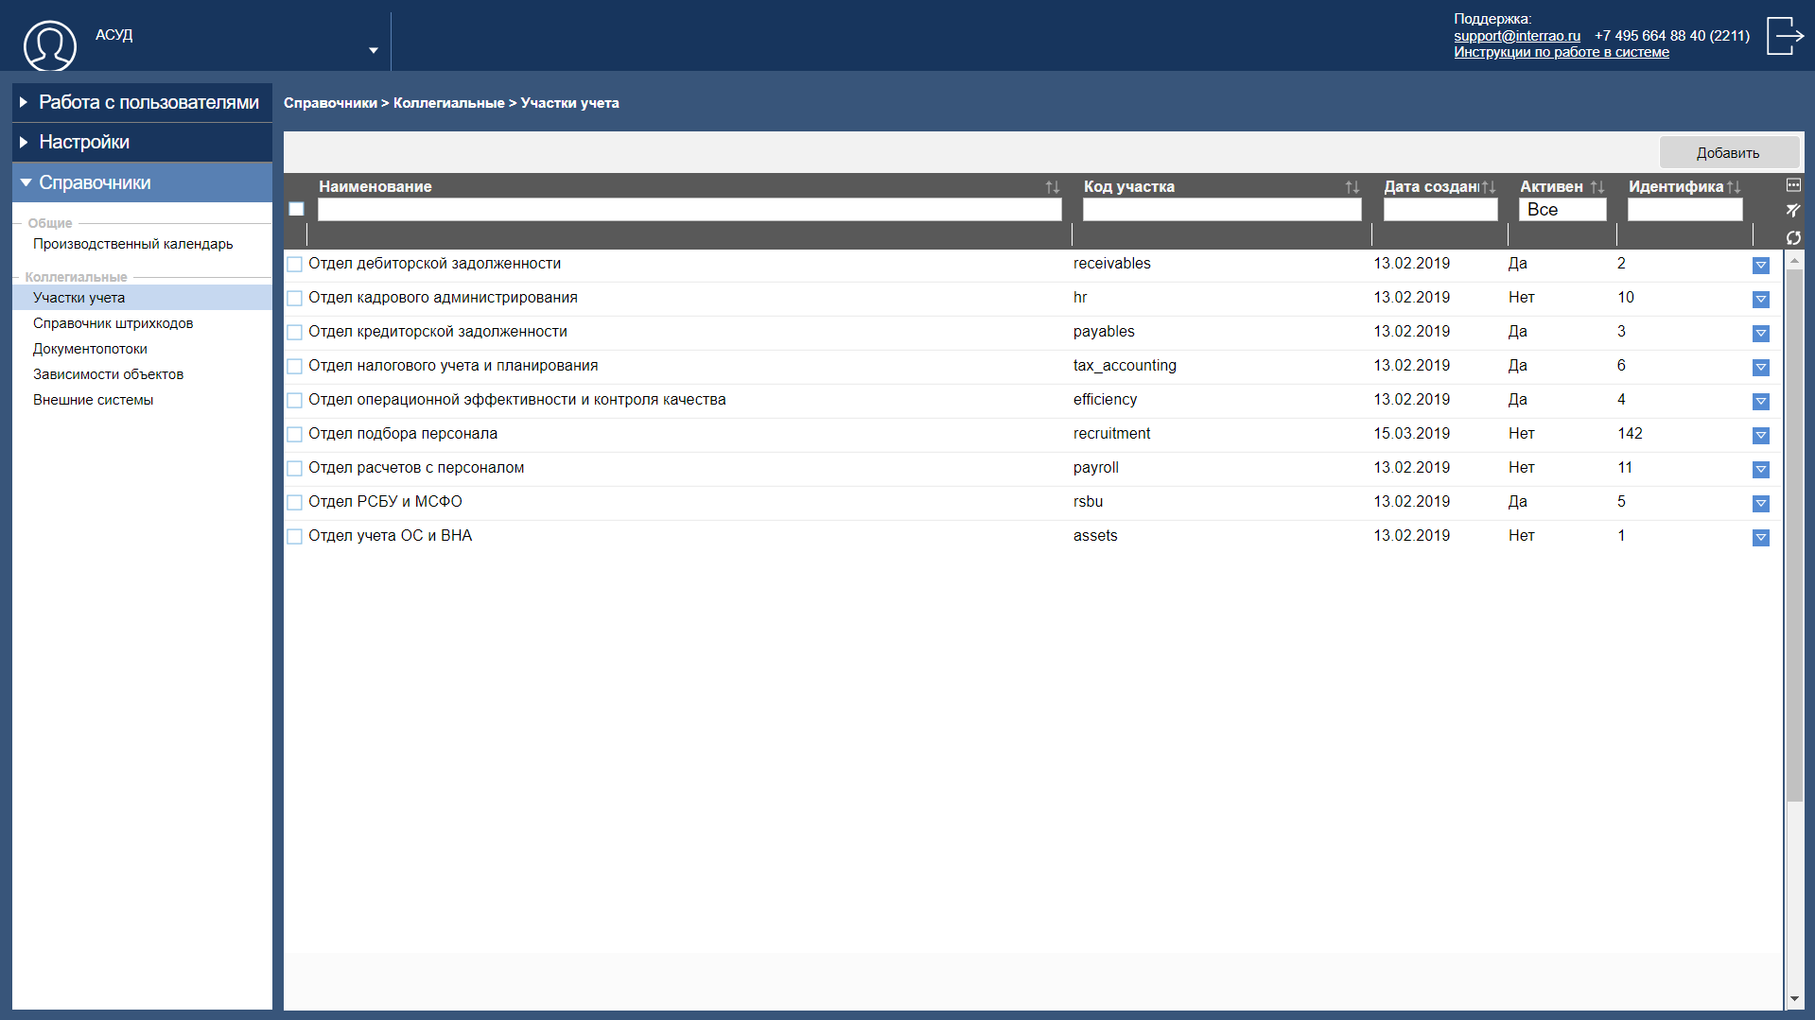
Рисунок 45 - Интерфейс главной страницы справочника «Участки учета»
Панель кнопок является типовой, но имеет уникальную кнопку «Добавить» – при нажатии на кнопку открывается карточка участка учета в режиме добавления (см. Рисунок 48).
Панель фильтров расположена над списочной формой, состав и поведение панели фильтров представлено в Таблица 44.
Таблица 44 - Фильтры справочника «Участки учета»
Наименование фильтра | Тип фильтра | Описание и назначение | Сортировка
Чекбокс | Чекбокс | Предназначен для выделения всех видимых записей справочника, либо для снятия выделения с записей | Нет
Наименование | Текстовое | Поиск по введенному тексту в строке от трех символов | По убыванию.  По возрастанию.
Код участка учета | Текстовое | Поиск по введенному тексту в строке от двух символов | По убыванию.  По возрастанию.
Дата создания | Дата, выбор из календаря | При нажатии на поле открывается окно, содержащее параметры для выбора периода и диапазона дат. Для выбора доступен только один элемент. При выборе периода диапазон дат заполняется указанным значением. | По убыванию.  По возрастанию.
Активен | Выпадающий список со значениями: «Все», «Да», «Нет». | Выпадающий список со значениями:  - «Да» – записи фильтруются по значению «Да»  - «Нет» – записи фильтруются по значению «Нет»  - «Все» - отображаются все записи  По умолчанию выбрано значение «Все» | По убыванию.  По возрастанию.
Идентификатор | Текстовое | Поиск по полному совпадению | По убыванию.  По возрастанию.
На панели фильтров расположены функциональные кнопки, описание представлено в Таблица 45.
Таблица 45 - Кнопки, расположенные на панели фильтров
Наименование |  | Описание и назначение
Иконка многоточия | Экспорт в Excel | Производит экспорт списочной формы в Excel
Очистить фильтры |  | Очищает поля фильтра, возвращая их в значения по умолчанию
Обновить |  | Обновляет значения атрибутов в списочной форме
Пиктограмма сортировки над каждым полем фильтра |  | Доступна сортировка значений в столбце от меньшего к большему, от большего к меньшему. Третье нажатие на значок сортировки снимает сортировку.

Контекстное меню списочной формы
У каждой записи в справочнике есть контекстное меню, для вызова нажмите на кнопку .
Если значение признака «Активен» равно «Да»:
- «Открыть» – при выборе действия открывается карточка участка учета в режиме редактирования. Также карточка участка учета в режиме редактирования открывается двойным кликом по записи на главной странице;
- «Деактивировать» – при выборе действия значение признака «Активен» изменяется на «Нет», объект становится неактивным. Появляется диалоговое окно (см. Рисунок 46) с текстом «Вы уверены, что хотите деактивировать выбранные объекты?» и кнопками «Да» и «Нет».
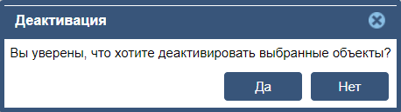
Рисунок 46 - Окно деактивации элемента справочника «Участки учета»
Если значение признака «Активен» равно «Нет»:
- «Открыть» – при выборе действия открывается карточка участка учета в режиме редактирования. Также карточка участка учета в режиме редактирования открывается двойным кликом по записи на главной странице;
- «Активировать» – при выборе действия значение признака «Активен» изменяется на «Да», объект становится активным. Появляется диалоговое окно (см. Рисунок 47) с текстом «Вы уверены, что хотите активировать выбранные объекты?» и кнопками «Да» и «Нет».
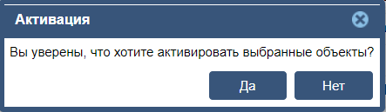
Рисунок 47 - Окно активации элемента справочника «Участки учета»
Условия для деактивации/ активации элемента справочника из списочной формы:
- Деактивация участка учета доступна из контекстного меню через действие «Деактивировать». Значение в столбце «Активен» автоматически будет изменено на «Нет».
- Деактивация нескольких записей участков учета доступна из контекстного меню. Для выполнения действия необходимо установить признак выбора записей в чекбоксе списочной формы и выбрать из контекстного меню любой выбранной записи функцию «Деактивировать». Значение в столбце «Активен» будет изменено на «Нет».
- Активация участка учета доступна из контекстного меню через действие «Активировать». Значение в столбце «Активен» автоматически будет изменено на «Да».
- Активация нескольких записей участков учета доступна из контекстного меню. Для выполнения действия необходимо установить признак выбора записей в чекбоксе списочной формы и выбрать из контекстного меню любой выбранной записи функцию «Активировать». Значение в столбце «Активен» будет изменено на «Да».
- Если выбрано несколько участков учета с разными значениями в столбце «Активен», то доступных действий нет.

Карточка участка учета
Для добавления участка учета в главном окне на панели кнопок нажмите на кнопку «Добавить», откроется окно «Добавление участка учета» (см. Рисунок 48) на вкладке «Реквизиты». Вкладка «Роли» неактивна до первичного сохранения вкладки «Реквизиты».
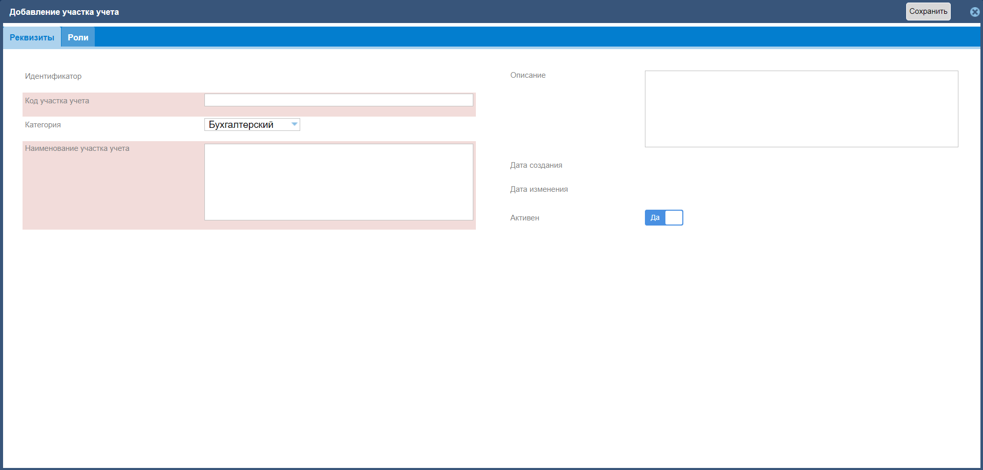
Рисунок 48 - Карточка добавления участка учета, вкладка «Реквизиты»
- Карточка добавления участка учета состоит из следующих вкладок: «Реквизиты» и «Роли». В заголовке карточки с левой стороны расположено название карточки, с правой – функциональные кнопка «Сохранить». Кнопка закрытия карточки «крестик» является типовой.
- При добавлении участка учета для заполнения доступна вкладка «Реквизиты», вкладка «Роли» заблокирована до первого сохранения.
- На вкладке «Реквизиты» расположены сведения об участке учета. На вкладке «Роли» отображаются все филиальные роли, которые входят в участок учета.
- Для сохранения введенных сведений нажмите кнопку «Сохранить». Если обязательные поля не заполнены, то при нажатии кнопку «Сохранить» появляется уведомление о невозможности сохранения карточки (см. Рисунок 49).
Рисунок 49 - Уведомление о невозможности сохранения карточки
- При сохранении карточки участка учета осуществляется проверка на уникальность наименования участка учета (регистр букв не учитывается при проверке), также и на код участка учета. При нарушении уникальности наименования появляется диалоговое окно (см. Рисунок 50) с текстом: «Запись с указанным наименованием уже существует» и кнопка «ОК». При нарушении уникальности кода появляется диалоговое окно (см. Рисунок 51) с текстом: «Запись с указанным кодом уже существует» и кнопка «ОК».
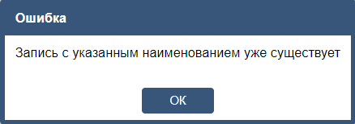
Рисунок 50 - Диалоговое окно о нарушении уникальности наименования
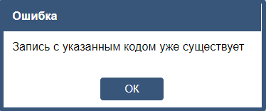
Рисунок 51 - Диалоговое окно о нарушении уникальности кода
- При нажатии на кнопку выхода появляется стандартное диалоговое окно о предупреждении потери введенных данных. Если никаких изменений в карточке не было, то предупреждение не выводится.

Описание поведения вкладки «Реквизиты»
На вкладке «Реквизиты» заполните обязательные поля (отмечены символом «*»), далее нажмите на кнопку «Сохранить». Набор полей вкладки «Реквизиты» описан в Таблица 46.
Таблица 46 - Набор полей вкладки «Реквизиты»
Наименование | Тип контрола | Поведение
Идентификатор* | Текст | Идентификатор объекта в БД. Присваивается автоматически после создания объекта
Код участка учета* | Текст | Текстовое поле
Категория* | Справочник | По умолчанию выбрано значение «Бухгалтерский». Для выбора доступны значения: «Бухгалтерский» и «Кадровый»
Наименование участка учета* | Текст | Текстовое поле
Описание | Текст | Текстовое поле
Дата создания | Текст | Текстовое поле
Дата изменения | Текст | Текстовое поле
Активен | Логическое | По умолчанию выбрано значение «Да», т.е. участок учета доступен для выбора при создании объектов системы.  Если выбрано значение «Нет», то участок учета недоступен при создании объектов системы

Описание поведения вкладки «Роли»
Перейти на вкладку «Роли» (см. Рисунок 52) можно только из карточки участка учета в режиме редактирования.
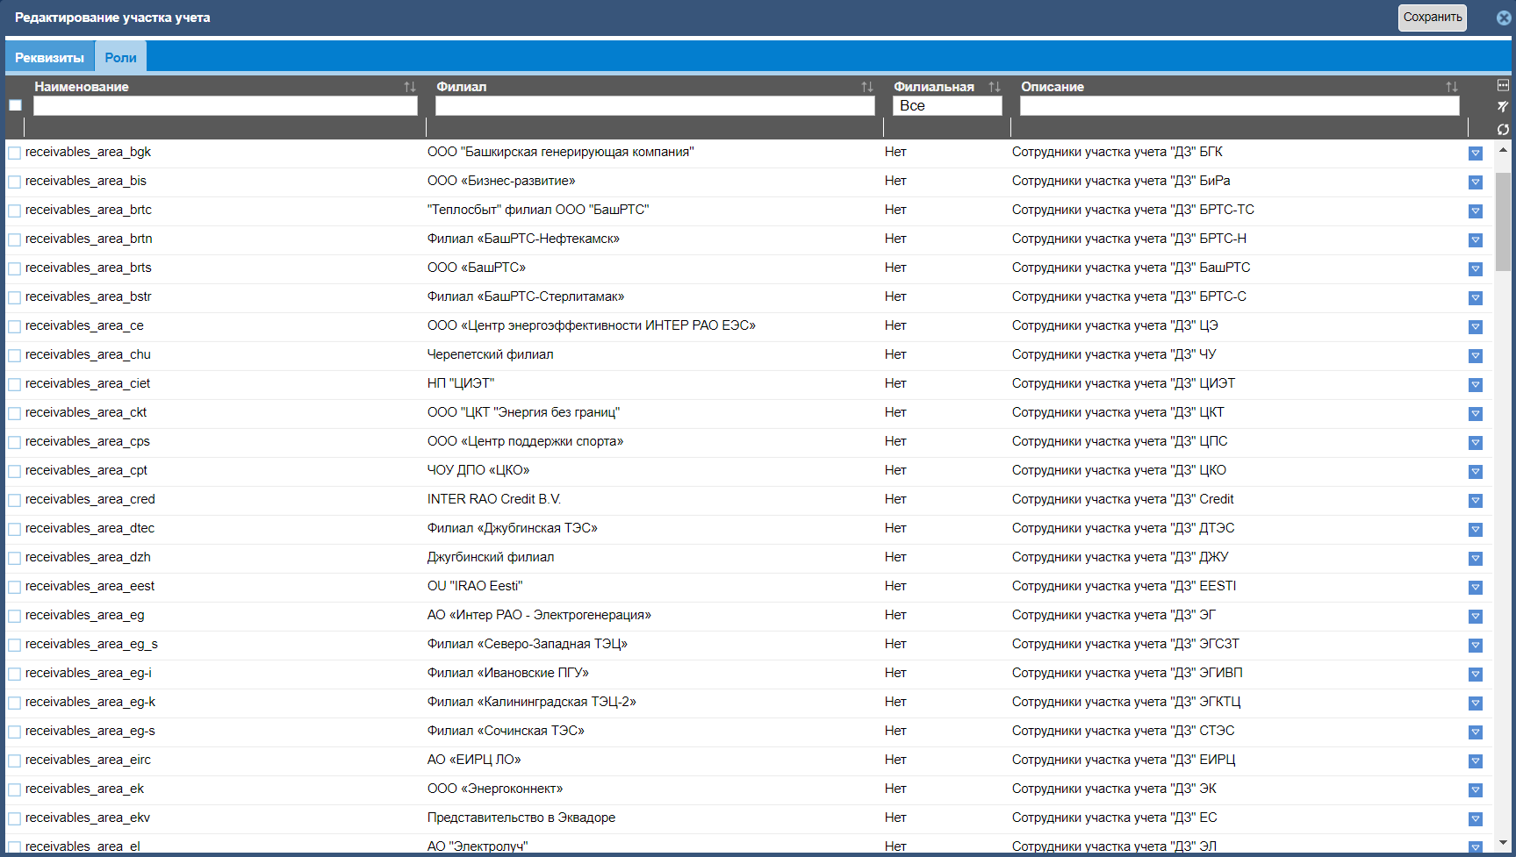
Рисунок 52 - Карточка редактирования участка учета, вкладка «Роли»
Столбцы вкладки «Роли» описаны в Таблица 47.
Таблица 47 - Набор столбцов вкладки «Роли»
Наименование | Тип контрола | Поведение | Сортировка
Чекбокс | Чекбокс | Предназначен для выделения всех видимых записей справочника, либо для снятия выделения с записей | Нет
Наименование роли | Текстовое | Содержит наименование роли. Поиск по введенному тексту в строке от трех символов | По убыванию.  По возрастанию.
Филиал | Справочник | Содержит должность филиал роли. При нажатии на поле раскрывается иерархия филиалов организации, с возможностью поиска по списку.  Множественный выбор. | По убыванию.  По возрастанию.
Филиальная | Выпадающий список со значениями: «Да», «Нет», «Все» | Содержит признак филиальности роли.  Содержит выпадающий список со значениями: «Все», «Да», «Нет». При выборе значения:  - «Да» - в списочной форме отображаются записи, в карточке которых стоит признак «Филиальная».  - «Нет» - в списочной форме отображаются записи, в карточке которых не стоит признак «Филиальная».  - «Все» в списочной форме отображаются роли с любым признаком «Филиальная».  По умолчанию выбрано «Все» и отображаются все записи.  Единичный выбор. | По убыванию.  По возрастанию.
Описание роли | Текстовое | Содержит описание роли. Поиск по введенному тексту в строке от трех символов | По убыванию.  По возрастанию.
Для проведения поиска нужно ввести поисковые значения в фильтры. Роли, синхронизированные с участком учета, отображаются в списочной форме вкладки «Роли». Ручное добавление ролей на вкладку «Роли» в карточку участка учета недоступно.

Атрибутивный состав справочника «Участки учета»
Набор полей карточки участка учета описан в Таблица 48.
Таблица 48 - Набор полей карточки участка учета
Наименование поля | Тип поля | Содержание
Идентификатор* | Строка, 16 | Содержит идентификатор объекта в БД
Код участка учета* | Строка, 12 | Содержит код участка учета
Категория* |  | Содержит значения: Бухгалтерский, Кадровый
Наименование участка учета* | Строка | Содержит наименование участка учета
Описание | Строка | Содержит описание участка учета
Дата создания | Дата время | Содержит дату и время создания участка учета
Дата изменения | Дата время | Содержит дату и время изменения участка учета
Активен | Логический | Содержит признак активности участка учета

Справочник штрихкодов
«Справочник штрихкодов» предназначен для настройки и учета штрихкодов.

Описание внешнего вида и поведения «Справочника штрихкодов»
Чтобы перейти в «Справочник штрихкодов» войдите в Систему под учетной записью администратора, откройте раздел Справочники -> Коллегиальные -> Справочник штрихкодов.

Списочная форма
Справочник представляет собой линейный список. Данные в списочной форме должны отображаться при переходе в справочник.
Внешний вид «Справочника штрихкодов» является типовым, описание представлено на (см. Рисунок 53).
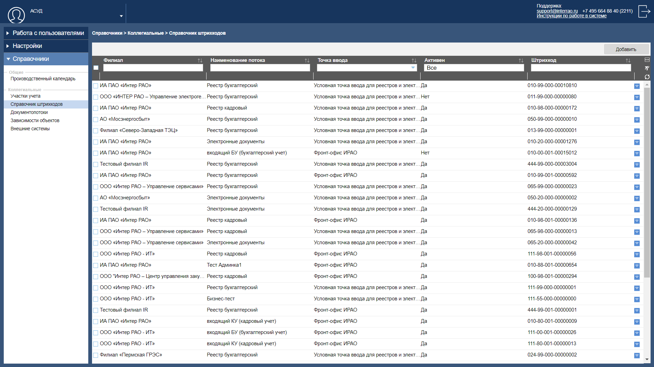
Рисунок 53 - Интерфейс главной страницы «Справочника штрихкодов»
Панель кнопок является типовой, но имеет уникальную кнопку «Добавить» – при нажатии на кнопку открывается карточка штрихкода в режиме добавления (см. Рисунок 57).
Панель фильтров расположена над списочной формой, состав и поведение панели фильтров представлено в Таблица 49.
Таблица 49 - Фильтры «Справочника штрихкодов»
Наименование фильтра | Тип фильтра | Описание и назначение | Сортировка
Чекбокс | Чекбокс | Предназначен для выделения всех видимых записей справочника, либо для снятия выделения с записей | Нет
Филиал | Справочник | Содержит дерево филиалов организации.  При нажатии на поле открывается дерево, содержащее иерархическую структуру филиалов выбранной организации.  Поиск по вводу текста в строке от трех символов, результаты отображаются раскрытием узла дерева, в котором найдено совпадение  Множественный выбор. | По убыванию.  По возрастанию.
Наименование потока | Текстовое | Поиск по введенному тексту в строке от трех символов | По убыванию.  По возрастанию.
Точка ввода | Справочник | Выбор из справочника «Точки ввода».  При нажатии на поле раскрывается линейный список точек ввода.  Поиск на совпадение.  Множественный выбор. | По убыванию.  По возрастанию.
Активен | Выпадающий список со значениями: «Все», «Да», «Нет». | Выпадающий список со значениями:  - Да – записи фильтруются по значению «Да»  - Нет – записи фильтруются по значению «Нет»  - «Все» - отображаются все записи  По умолчанию выбрано значение «Все» | По убыванию.  По возрастанию.
Штрихкод | Текстовое | Поиск по введенному тексту в строке от трех символов | По убыванию.  По возрастанию.
На панели фильтров расположены типовые функциональные кнопки, описание представлено в Таблица 1 настоящего Руководства.

Контекстное меню списочной формы
У каждой записи в справочнике есть контекстное меню, для вызова нажмите на кнопку .
Если значение признака «Активен» равно «Да»:
- «Открыть» – при выборе действия открывается карточка штрихкода в режиме редактирования. Также карточка штрихкода в режиме редактирования открывается двойным кликом по записи на главной странице;
- «Деактивировать» – при выборе действия значение признака «Активен» изменяется на «Нет», объект становится неактивным. Появляется диалоговое окно (см. Рисунок 54) с текстом «Вы уверены, что хотите деактивировать выбранные объекты?» и кнопками «Да» и «Нет».
Рисунок 54 - Окно деактивации элемента «Справочника штрихкодов»
- «Удалить» - при выборе действия запись удаляется из справочника. Появляется диалоговое окно (см. Рисунок 55) с текстом «Вы точно хотите удалить выбранную запись?» и кнопками «Да» и «Нет».
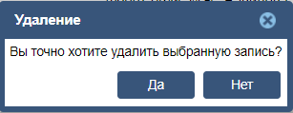
Рисунок 55 - Окно удаления элемента «Справочника штрихкодов»
Если значение признака «Активен» равно «Нет»:
- «Открыть» – при выборе действия открывается карточка штрихкода в режиме редактирования. Также карточка штрихкода в режиме редактирования открывается двойным кликом по записи на главной странице;
- «Активировать» – при выборе действия значение признака «Активен» изменяется на «Да», объект становится активным. Появляется диалоговое окно (см. Рисунок 56) с текстом «Вы уверены, что хотите активировать выбранные объекты?» и кнопками «Да» и «Нет».
Рисунок 56 - Окно активации элемента «Справочника штрихкодов»
- «Удалить» - при выборе действия запись удаляется из справочника. Появляется диалоговое окно с текстом «Вы точно хотите удалить выбранную запись?» и кнопками «Да» и «Нет».
Условия для деактивации/ активации элемента справочника из списочной формы:
- Деактивация штрихкода доступна из контекстного меню через действие «Деактивировать». Значение в столбце «Активен» автоматически будет изменено на «Нет».
- Деактивация нескольких записей штрихкодов доступна из контекстного меню. Для выполнения действия необходимо установить признак выбора записей в чекбоксе списочной формы и выбрать из контекстного меню любой выбранной записи функцию «Деактивировать». Значение в столбце «Активен» будет изменено на «Нет».
- Активация штрихкода доступна из контекстного меню через действие «Активировать». Значение в столбце «Активен» автоматически будет изменено на «Да».
- Активация нескольких записей штрихкодов доступна из контекстного меню. Для выполнения действия необходимо установить признак выбора записей в чекбоксе списочной формы и выбрать из контекстного меню любой выбранной записи функцию «Активировать». Значение в столбце «Активен» будет изменено на «Да».
- Если выбрано несколько штрихкодов с разными значениями в столбце «Активен», то доступных действий нет.
Условия для удаления элемента справочника из списочной формы:
- Удаление доступно только если штрихкод еще не был использован, т.е. поле «Текущий номер» не заполнено.
- Удаление зависимости доступно из контекстного меню через действие «Удалить».
- Для удаления нескольких штрихкодов необходимо установить признак выбора записей в чекбоксе списочной формы и выбрать из контекстного меню любой выбранной записи функцию «Удалить».

Карточка штрихкода
Для добавления штрихкода в главном окне на панели кнопок нажмите на кнопку «Добавить», откроется окно «Добавление штрихкода» (см. Рисунок 57).
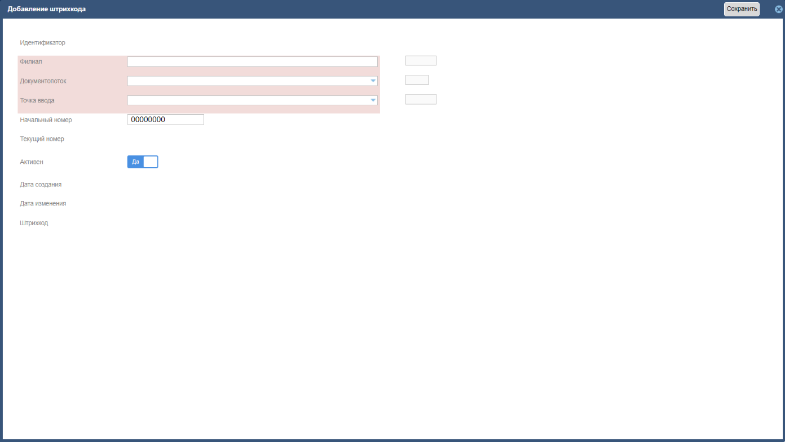
Рисунок 57 - Карточка добавления штрихкода
- Для сохранения введенных сведений нажмите кнопку «Сохранить». Если обязательные поля не заполнены, то при нажатии кнопку «Сохранить» появляется уведомление о невозможности сохранения карточки (см. Рисунок 58).
Рисунок 58 - Уведомление о невозможности сохранения карточки
- При сохранении карточки штрихкода осуществляется проверка на то, что для выбранного документопотока не создано штрихкодов в рамках филиала (регистр букв не учитывается при проверке) и точки ввода. Проверка происходит только в том случае, если отсутствует текущий номер. При нарушении уникальности появляется диалоговое окно (см. Рисунок 59) с текстом: «Запись с такой точкой ввода или документопотоком в выбранном филиале уже существует» и кнопка «ОК».
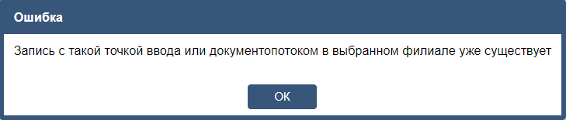
Рисунок 59 - Диалоговое окно о нарушении уникальности точки ввода или документопотока
- При нажатии на кнопку выхода появляется стандартное диалоговое окно о предупреждении потери введенных данных. Если никаких изменений в карточке не было, то предупреждение не выводится.
Заполните обязательные поля (отмечены символом «*»), далее нажмите на кнопку «Сохранить». Набор полей карточки штрихкода описан в Таблица 50.
Таблица 50 - Набор полей карточки штрихкода
Наименование | Тип контрола | Поведение
Идентификатор* | Текст | Идентификатор объекта в БД. Присваивается автоматически после создания объекта
Филиал* | Справочник | При нажатии на поле раскрывается контрол, содержащий иерархическую структуру филиалов организации, с возможностью поиска по списку.  Поиск по вводу текста в строке от трех символов, результаты отображаются раскрытием узла дерева, в котором найдено совпадение.  Единичный выбор.  После выбора филиала, в поле справа отображается код выбранного филиала для штрихкода.
Документопоток* | Справочник | При нажатии на поле раскрывается контрол, содержащий список документопотоков по выбранному филиалу.  Поиск по вводу текста в строке от трех символов, результаты отображаются списком, с элементами, в которых найдено совпадение.  Единичный выбор.  После выбора документопотока, в поле справа отображается код выбранного документопотока для штрихкода.
Точка ввода* | Справочник | При нажатии на поле раскрывается контрол, содержащий список точек ввода.  Поиск по вводу текста в строке от трех символов, результаты отображаются списком, с элементами, в которых найдено совпадение.  Единичный выбор.  После выбора точки ввода, в поле справа отображается код выбранной точки ввода для штрихкода.
Начальный номер* | Текст | По умолчанию установлено значение «00000000», доступно редактирование
Текущий номер | Текст | Текстовое поле, без возможности редактирования. Заполняется после использования штрихкода Системой.
Активен | Логическое | По умолчанию выбрано значение «Да», т.е. штрихкод доступен для использования Системой.  Если выбрано значение «Нет», то штрихкод недоступен для использования Системой.
Дата создания | Текст | Текстовое поле
Дата изменения | Текст | Текстовое поле
Штрихкод | Текст | Текстовое поле, без возможности изменения. Заполняется после первичного сохранения.

Атрибутивный состав «Справочника штрихкодов»
Набор полей карточки штрихкода описан в Таблица 51.
Таблица 51 – Набор полей карточки штрихкода
Наименование поля | Тип поля | Содержание
Идентификатор* | Строка, 16 | Содержит идентификатор объекта в БД
Филиал* | Ссылка на таблицу ddt_branch | Ссылка на филиал
Документопоток* | Ссылка на справочник «Документопотоки» | Ссылка на документопоток
Точка ввода* | Ссылка на справочник «Точки ввода» | Ссылка на точку ввода
Начальный номер* | Integer, 8 | Содержит начальный номер штрихкода
Текущий номер | Integer, 8 | Содержит текущий номер штрихкода
Активен | Логический | Содержит признак активности штрихкода
Дата создания | Дата время | Содержит дату и время создания штрихкода
Дата изменения | Дата время | Содержит дату и время изменения штрихкода
Штрихкод | Строка, 19 | Содержит полный номер штрихкода

Справочник «Документопотоки»
Справочник «Документопотоки» предназначен для ведения и настройки потоков документов, которые используются при формировании штрихкодов для печати.

Описание внешнего вида и поведения справочник «Документопотоки»
Чтобы перейти в справочник «Документопотоки» войдите в Систему под учетной записью администратора, откройте раздел Справочники -> Коллегиальные -> Документопотоки.

Списочная форма
Справочник представляет собой линейный список. Данные в списочной форме должны отображаться при переходе в справочник.
Внешний вид справочника «Документопотоки» является типовым, описание представлено на (см. Рисунок 60).
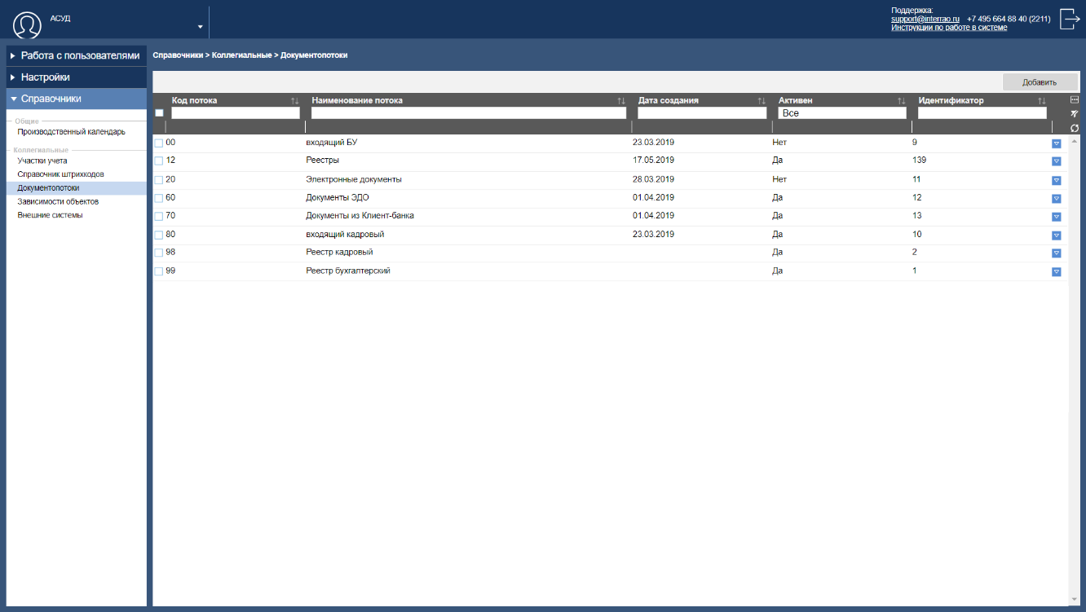
Рисунок 60 - Интерфейс главной страницы справочника «Документопотоки»
Панель кнопок является типовой, но имеет уникальную кнопку «Добавить» – при нажатии на кнопку открывается карточка документопотока в режиме добавления (см. Рисунок 63).
Панель фильтров расположена над списочной формой, состав и поведение панели фильтров представлено в Таблица 52.
Таблица 52 - Фильтры справочника «Документопотоки»
Наименование фильтра | Тип фильтра | Описание и назначение | Сортировка
Чекбокс | Чекбокс | Предназначен для выделения всех видимых записей справочника, либо для снятия выделения с записей | Нет
Код потока | Текстовое | Поиск на полное совпадение по двум символам | По убыванию.  По возрастанию.
Наименование потока | Текстовое | Поиск по введенному тексту в строке от трех символов | По убыванию.  По возрастанию.
Дата создания | Дата, выбор из календаря | При нажатии на поле открывается окно, содержащее параметры для выбора периода и диапазона дат. Для выбора доступен только один элемент. При выборе периода диапазон дат заполняется указанным значением. | По убыванию.  По возрастанию.
Активен | Выпадающий список со значениями: «Все», «Да», «Нет». | Выпадающий список со значениями:  - Да – записи фильтруются по значению «Да»  - Нет – записи фильтруются по значению «Нет»  - «Все» - отображаются все записи  По умолчанию выбрано значение «Все» | По убыванию.  По возрастанию.
Идентификатор | Текстовое | Поиск по полному совпадению | По убыванию.  По возрастанию.
На панели фильтров расположены типовые функциональные кнопки, описание представлено в Таблица 1 настоящего Руководства.

Контекстное меню списочной формы
У каждой записи в справочнике есть контекстное меню, для вызова нажмите на кнопку .
Если значение признака «Активен» равно «Да»:
- «Открыть» – при выборе действия открывается карточка документопотока в режиме редактирования. Также карточка документопотока в режиме редактирования открывается двойным кликом по записи на главной странице;
- «Деактивировать» – при выборе действия значение признака «Активен» изменяется на «Нет», объект становится неактивным. Появляется диалоговое окно (см. Рисунок 61) с текстом «Вы уверены, что хотите деактивировать выбранные объекты?» и кнопками «Да» и «Нет».
Рисунок 61 – Окно деактивации элемента справочника «Документопотоки»
Если значение признака «Активен» равно «Нет»:
- «Открыть» – при выборе действия открывается карточка документопотока в режиме редактирования. Также карточка документопотока в режиме редактирования открывается двойным кликом по записи на главной странице;
- «Активировать» – при выборе действия значение признака «Активен» изменяется на «Да», объект становится активным. Появляется диалоговое окно (см. Рисунок 62) с текстом «Вы уверены, что хотите активировать выбранные объекты?» и кнопками «Да» и «Нет».
Рисунок 62 - Окно активации элемента справочника «Документопотоки»
Условия для деактивации/ активации элемента справочника из списочной формы:
- Деактивация документопотока доступна из контекстного меню через действие «Деактивировать». Значение в столбце «Активен» автоматически будет изменено на «Нет».
- Деактивация нескольких записей документопотоков доступна из контекстного меню. Для выполнения действия необходимо установить признак выбора записей в чекбоксе списочной формы и выбрать из контекстного меню любой выбранной записи функцию «Деактивировать». Значение в столбце «Активен» будет изменено на «Нет».
- Активация документопотока доступна из контекстного меню через действие «Активировать». Значение в столбце «Активен» автоматически будет изменено на «Да».
- Активация нескольких записей документопотоков доступна из контекстного меню. Для выполнения действия необходимо установить признак выбора записей в чекбоксе списочной формы и выбрать из контекстного меню любой выбранной записи функцию «Активировать». Значение в столбце «Активен» будет изменено на «Да».
- Если выбрано несколько документопотоков с разными значениями в столбце «Активен», то доступных действий нет.

Карточка документопотока
Для добавления документопотока в главном окне на панели кнопок нажмите на кнопку «Добавить», откроется окно «Добавление документопотока» (см. Рисунок 63).
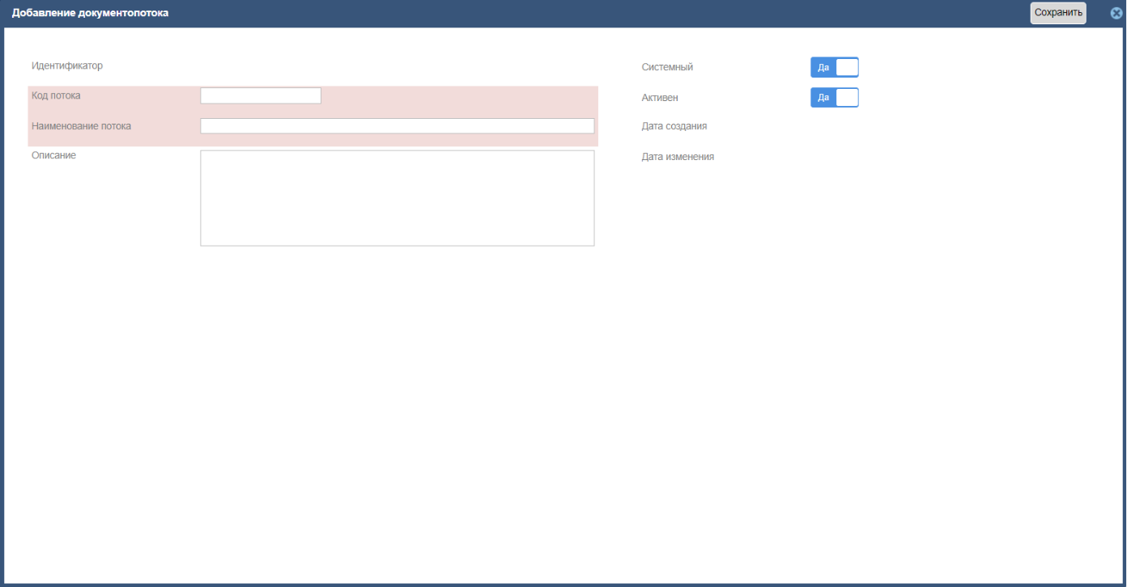
Рисунок 63 – Карточка добавления документопотока
- Для сохранения введенных сведений нажмите кнопку «Сохранить». Если обязательные поля не заполнены, то при нажатии кнопку «Сохранить» появляется уведомление о невозможности сохранения карточки (см. Рисунок 64).
Рисунок 64 - Уведомление о невозможности сохранения карточки
- При сохранении карточки документопотока осуществляется проверка на уникальность кода потока. Также осуществляется проверка на уникальность наименования потока (регистр букв не учитывается при проверке). При нарушении уникальности появляется диалоговое окно (см. Рисунок 65) с текстом: «Документопоток с указанным кодом или наименованием уже существует» и кнопка «ОК».
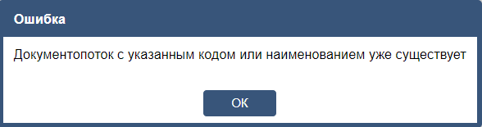
Рисунок 65 – Диалоговое окно о нарушении уникальности кода или наименования
- При нажатии на кнопку выхода появляется стандартное диалоговое окно о предупреждении потери введенных данных. Если никаких изменений в карточке не было, то предупреждение не выводится.
Заполните обязательные поля (отмечены символом «*»), далее нажмите на кнопку «Сохранить». Набор полей карточки документопотока описан в Таблица 53.
Таблица 53 - Набор полей карточки документопотока
Наименование | Тип контрола | Поведение
Идентификатор* | Текст | Идентификатор объекта в БД. Присваивается автоматически после создания объекта
Код потока* | Текст | Текстовое поле
Наименование потока* | Текст | Текстовое поле
Описание | Текст | Текстовое поле
Системный | Логическое | Признак отвечает за связь документопотока с внешними системами.  По умолчанию выбрано значение «Да», т.е. этот документопоток не доступен для выбора пользователем на форме печати штрихкода. Если выбрано значение «Нет», то этот документопоток доступен для выбора пользователем на форме печати штрихкода.
Активен | Логическое | По умолчанию выбрано значение «Да», т.е. участок учета доступен для выбора при создании объектов системы.  Если выбрано значение «Нет», то участок учета недоступен при создании объектов системы
Дата создания | Текст | Текстовое поле
Дата изменения | Текст | Текстовое поле

Атрибутивный состав справочника «Документопотоки»
Набор полей карточки документопотока описан в Таблица 54.
Таблица 54 – Набор полей карточки документопотока
Наименование поля | Тип поля | Содержание
Идентификатор* | Строка, 16 | Содержит идентификатор объекта в БД
Код потока* | Integer, 2 | Содержит код потока
Наименование потока* | Строка | Содержит наименование потока
Описание | Строка | Содержит описание участка учета
Системный | Логический | Содержит признак доступности выбора документопотока на форме печати штрих-кода
Активен | Логический | Содержит признак активности документопотока
Дата создания | Дата время | Содержит дату и время создания участка учета
Дата изменения | Дата время | Содержит дату и время изменения участка учета

Справочник «Зависимости объектов»
Справочник «Зависимости объектов» предназначен для ведения и настройки зависимостей между объектами.

Описание внешнего вида и поведения справочник «Зависимости объектов»
Чтобы перейти в справочник «Зависимости объектов» войдите в Систему под учетной записью администратора, откройте раздел Справочники -> Коллегиальные -> Справочник штрихкодов.

Списочная форма справочника «Зависимости объектов»
Справочник представляет собой линейный список. Данные в списочной форме должны отображаться при переходе в справочник.
Внешний вид справочника «Зависимости объектов» является типовым, описание представлено на (см. Рисунок 30).
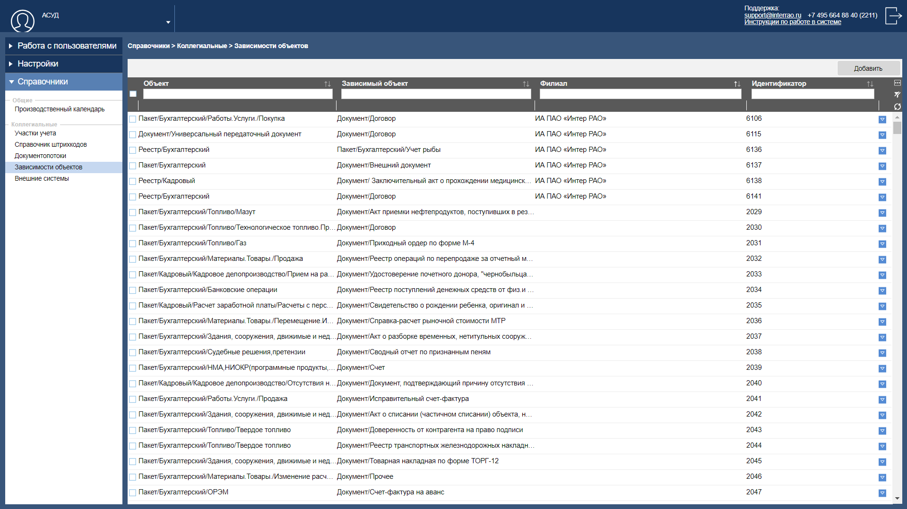
Рисунок 66 - Интерфейс главной страницы справочника «Зависимостей объектов»
Панель кнопок является типовой, но имеет уникальную кнопку «Добавить» – при нажатии на кнопку открывается карточка зависимости в режиме добавления (см. Рисунок 68).
Панель фильтров расположена над списочной формой, состав и поведение панели фильтров представлено в Таблица 55.
Таблица 55 - Фильтры справочника «Зависимости объектов»
Наименование фильтра | Тип фильтра | Описание и назначение | Сортировка
Чекбокс | Чекбокс | Предназначен для выделения всех видимых записей справочника, либо для снятия выделения с записей | Нет
Объект | Справочник | Поиск по объекту из справочника «Типы/Виды».  При нажатии раскрывается иерархическая структура типов.  Поиск на совпадение, результаты отображаются раскрытием дерева до найденных значений.  При выборе значения из фильтра в списочной форме отображаются выбранный объект и его вложенные объекты.  Множественный выбор. | По убыванию.  По возрастанию
Зависимый объект | Справочник | Поиск по объекту из справочника «Типы/Виды».  При нажатии раскрывается иерархическая структура типов.  Поиск на совпадение, результаты отображаются раскрытием дерева до найденных значений.  При выборе значения из фильтра в списочной форме отображаются выбранный объект и его вложенные объекты.  Множественный выбор. | По убыванию.  По возрастанию
Филиал | Справочник | По умолчанию выбран филиал пользователя. При нажатии на поле раскрывается список, содержащий филиалы организации, с возможностью поиска по списку.  Поиск по вводу текста в строке от трех символов, результаты отображаются раскрытием узла дерева, в котором найдено совпадение.  Множественный выбор. | По убыванию.  По возрастанию
Идентификатор | Текстовое | Поиск по полному совпадению | По убыванию.  По возрастанию
На панели фильтров расположены функциональные кнопки, описание представлено в Таблица 56.
Таблица 56 - Кнопки, расположенные на панели фильтров
Наименование |  | Описание и назначение
Иконка многоточия | Экспорт в Excel | Производит экспорт списочной формы в Excel
 | Импорт | Производит импорт записей в справочник
Очистить фильтры |  | Очищает поля фильтра, возвращая их в значения по умолчанию
Обновить |  | Обновляет значения атрибутов в списочной форме
Пиктограмма сортировки над каждым полем фильтра |  | Доступна сортировка значений в столбце от меньшего к большему, от большего к меньшему. Третье нажатие на значок сортировки снимает сортировку.

Контекстное меню списочной формы
У каждой записи в справочнике есть контекстное меню, для вызова нажмите на кнопку .
- «Открыть» – при выборе действия открывается карточка зависимости в режиме редактирования. Также карточка зависимости в режиме редактирования открывается двойным кликом по записи на главной странице;
- «Удалить» - при выборе действия запись удаляется из справочника. Появляется диалоговое окно (см. Рисунок 67) с текстом «Вы точно хотите удалить выбранную запись?» и кнопками «Да» и «Нет».
Рисунок 67 – Окно удаления элемента «Справочника штрихкодов»
Условия для удаления элемента справочника из списочной формы:
- Удаление зависимости доступно из контекстного меню через действие «Удалить».
- Для удаления нескольких зависимостей необходимо установить признак выбора записей в чекбоксе списочной формы и выбрать из контекстного меню любой выбранной записи функцию «Удалить».

Импорт записей в справочник
Импорт записей в справочник доступен по выбору действия «Импорт» элемента управления «Меню» на панели фильтров.
Доступна возможность загрузки файла Excel с полями, описанными в Таблица 57.
Таблица 57 – Состав импорт-файла
Название поля в Excel | Как распознается и куда подставляется в карточке «Зависимости объектов»
Тип пакета | В файле указывается полный путь к объекту
Тип документа | В файле указывается полный путь зависимому объекту
Филиал пакета | В файле указывается наименование филиала к которому привязан типа пакета
Филиал документа | В файле указывается наименование филиала к которому привязан типа документа
Обязательность | В файле указывается значение «1» или «0» об обязательности зависимого объекта
При импорте записи в БД (справочник) перезаписываются или создаются в соответствии с импорт-файлом. Если зависимости из файла нет в справочнике, то она будет создана. Если зависимость из файла в справочнике есть, то она обновится в соответствии с файлом. Если зависимостей в файле нет, то в справочнике они остаются без изменений.
После завершенного импорта формируется отчетный файл с полями, описанными в Таблица 58.
Таблица 58 – Состав отчетного файла
Название поля в Excel | Содержание
Тип пакета | Указывается путь к объекту из импорт-файла
Тип документа | Указывается путь к зависимому объекту из импорт-файла
Филиал пакета | Указывается филиал типа пакета
Филиал документа | Указывается филиал типа документа
Обязательность | Указывается значение «1» или «0» из импорт-файла
Код ошибки | Указывается код ошибки: IMP100, IMP200, IMP300, IMP400, IMP500, IMP600
Описание ошибки | Указывается текст ошибки:  IMP100 – Загружена успешно  IMP200 – Произведено обновление  IMP300 – Значение ячейки «Обязательность» задано некорректно  IMP400 – Путь объекта не найден  IMP500 – Путь зависимого объекта не найден  IMP600 – Для филиала не найден объект  IMP700 – Не обновлено

Форма ввода новой записи справочника «Зависимости объектов»
Для добавления зависимости в главном окне на панели кнопок нажмите на кнопку «Добавить», откроется окно «Добавление зависимости» (см. Рисунок 68).
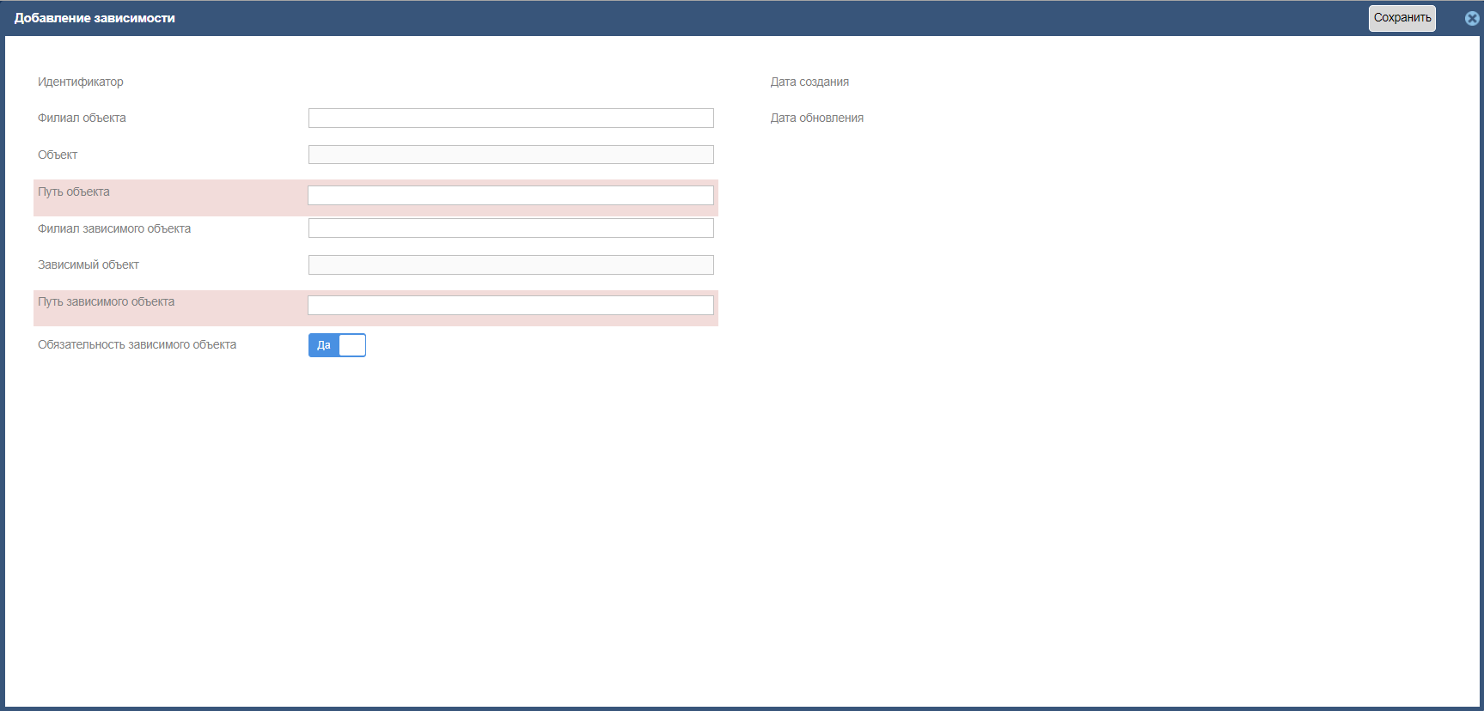
Рисунок 68 – Карточка добавления зависимости
- Для сохранения введенных сведений нажмите кнопку «Сохранить». Если обязательные поля не заполнены, то при нажатии кнопку «Сохранить» появляется уведомление о невозможности сохранения карточки (см. Рисунок 69).
Рисунок 69 - Уведомление о невозможности сохранения карточки
- При сохранении карточки зависимости осуществляется проверка на уникальность зависимости по объекту и зависимому объекту. При нарушении уникальности появляется диалоговое окно (см. Рисунок 70) с текстом: «Зависимость [объект-зависимый объект] уже существует в выбранном филиале» и кнопка «ОК».
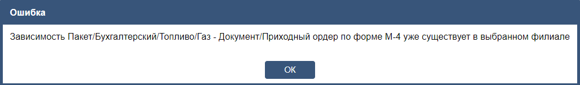
Рисунок 70 - Диалоговое окно о нарушении уникальности зависимости
- При нажатии на кнопку выхода появляется стандартное диалоговое окно о предупреждении потери введенных данных. Если никаких изменений в карточке не было, то предупреждение не выводится.
Заполните обязательные поля (отмечены символом «*»), далее нажмите на кнопку «Сохранить». Набор полей карточки зависимости описан в Таблица 59.
Таблица 59 - Набор полей карточки зависимости
Наименование | Тип контрола | Поведение
Идентификатор* | Текст | Идентификатор объекта в БД. Присваивается автоматически после создания объекта
Филиал объекта | Справочник | По умолчанию поле не заполнено. При нажатии на поле раскрывается контрол, содержащий иерархию филиалов организации, с возможностью поиска по списку.  Поиск по вводу текста в строке от трех символов, результаты отображаются раскрытием узла дерева, в котором найдено совпадение.  Единичный выбор.  Производит фильтрацию поля «Путь объекта»
Объект | Текст | Текстовое поле недоступное для редактирования, содержит тип, выбранный в поле «Путь объекта»
Путь объекта* | Справочник | Содержит путь к выбранному типу.  При нажатии на поле раскрывается контрол, содержащий иерархическую структуру типов из справочника «Типы/Виды», с возможностью поиска по списку.  Поиск по вводу текста в строке от трех символов, результаты отображаются раскрытием узла дерева, в котором найдено совпадение.  Единичный выбор.
Филиал зависимого объекта | Справочник | По умолчанию поле не заполнено. При нажатии на поле раскрывается контрол, содержащий иерархию филиалов организации, с возможностью поиска по списку.  Поиск по вводу текста в строке от трех символов, результаты отображаются раскрытием узла дерева, в котором найдено совпадение.  Единичный выбор.  Производит фильтрацию поля «Путь зависимого объекта»
Зависимый объект | Текст | Текстовое поле недоступное для редактирования, содержит тип, выбранный в поле «Путь зависимого объекта»
Путь зависимого объекта* | Справочник | Содержит путь к выбранному типу.  При нажатии на поле раскрывается контрол, содержащий иерархическую структуру типов из справочника «Типы/Виды», с возможностью поиска по списку.  Поиск по вводу текста в строке от трех символов, результаты отображаются раскрытием узла дерева, в котором найдено совпадение.  Единичный выбор.
Обязательность зависимого типа | Логическое | По умолчанию выбрано значение «Да», т.е. необходимо прикрепить документ при создании пакета документов.  Если выбрано значение «Нет», то прикрепление документов не обязательно.
Дата создания | Текст | Текстовое поле
Дата изменения | Текст | Текстовое поле

Атрибутивный состав справочника «Зависимости объектов»
Набор полей карточки зависимости описан в Таблица 60.
Таблица 60 – Набор полей карточки зависимости
Наименование поля | Тип поля | Содержание
Идентификатор* | Строка, 16 | Содержит идентификатор объекта в БД
Филиал объекта | Ссылка на таблицу ddt_branch | Ссылка на филиал
Объект | Ссылка на справочник «Типы/Виды» | Ссылка на тип
Путь объекта* | Ссылка на справочник «Типы/Виды» | Путь до выбранного типа
Филиал зависимого объекта | Ссылка на таблицу ddt_branch | Ссылка на филиал
Зависимый объект | Ссылка на справочник «Типы/Виды» | Ссылка на тип
Путь зависимого объекта* | Ссылка на справочник «Типы/Виды» | Путь до выбранного типа
Обязательность зависимого типа | Логический | Содержит признак обязательности зависимого типа
Дата создания | Дата время | Содержит дату и время создания зависимости
Дата изменения | Дата время | Содержит дату и время изменения зависимости

Справочник «Внешние системы»
Справочник «Внешние системы» предназначен для ведения перечня внешних систем, с которыми настроено интеграционное взаимодействие.

Описание внешнего вида и поведения справочник «Внешние системы»
Чтобы перейти в справочник «Внешние системы» войдите в Систему под учетной записью администратора, откройте раздел Справочники -> Коллегиальные -> Внешние системы.

Списочная форма
Справочник представляет собой линейный список. Данные в списочной форме должны отображаться при переходе в справочник.
Внешний вид справочника «Внешние системы» является типовым, описание представлено на (см. Рисунок 71).
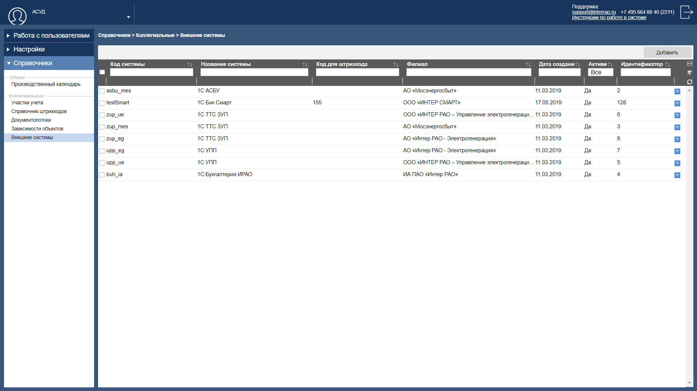
Рисунок 71 - Интерфейс главной страницы справочника «Внешние системы»
Панель кнопок является типовой, но имеет уникальную кнопку «Добавить» – при нажатии на кнопку открывается карточка внешней системы в режиме добавления (см. Рисунок 74).
Панель фильтров расположена над списочной формой, состав и поведение панели фильтров представлено в Таблица 61.
Таблица 61 - Фильтры справочника «Внешние системы»
Наименование фильтра | Тип фильтра | Описание и назначение | Сортировка
Чекбокс | Чекбокс | Предназначен для выделения всех видимых записей справочника, либо для снятия выделения с записей | Нет
Код системы | Текстовое | Поиск по вхождению от двух символов | По убыванию.  По возрастанию
Название системы | Текстовое | Поиск по вхождению от трех символов | По убыванию.  По возрастанию
Код для штрихкода | Текстовое | Поиск по вхождению от трех символов | По убыванию.  По возрастанию
Филиал | Справочник | Содержит дерево филиалов организации.  При нажатии на поле открывается дерево, содержащее иерархическую структуру филиалов выбранной организации.  Поиск по вводу текста в строке от трех символов, результаты отображаются раскрытием узла дерева, в котором найдено совпадение  Множественный выбор. | По убыванию.  По возрастанию
Дата создания | Дата, выбор из календаря | При нажатии на поле открывается окно, содержащее параметры для выбора периода и диапазона дат. Для выбора доступен только один элемент. При выборе периода диапазон дат заполняется указанным значением. | По убыванию.  По возрастанию
Активен | Выпадающий список со значениями: «Все», «Да», «Нет». | Выпадающий список со значениями:  - Да – записи фильтруются по значению «Да»  - Нет – записи фильтруются по значению «Нет»  - «Все» - отображаются все записи  По умолчанию выбрано значение «Все» | По убыванию.  По возрастанию
Идентификатор | Текстовое | Поиск по полному совпадению | По убыванию.  По возрастанию
На панели фильтров расположены функциональные кнопки, описание представлено в Таблица 62.
Таблица 62 - Кнопки, расположенные на панели фильтров
Наименование |  | Описание и назначение
Иконка многоточия | Экспорт в Excel | Производит экспорт списочной формы в Excel
Очистить фильтры |  | Очищает поля фильтра, возвращая их в значения по умолчанию
Обновить |  | Обновляет значения атрибутов в списочной форме
Пиктограмма сортировки над каждым полем фильтра |  | Доступна сортировка значений в столбце от меньшего к большему, от большего к меньшему. Третье нажатие на значок сортировки снимает сортировку.

Контекстное меню списочной формы
У каждой записи в справочнике есть контекстное меню, для вызова нажмите на кнопку .
Если значение признака «Активен» равно «Да»:
- «Открыть» – при выборе действия открывается карточка внешней системы в режиме редактирования. Также карточка внешней системы в режиме редактирования открывается двойным кликом по записи на главной странице;
- «Деактивировать» – при выборе действия значение признака «Активен» изменяется на «Нет», объект становится неактивным. Появляется диалоговое окно (см. Рисунок 17) с текстом «Вы уверены, что хотите деактивировать выбранные объекты?» и кнопками «Да» и «Нет».
Рисунок 72 – Окно деактивации элемента справочника «Внешние системы»
Если значение признака «Активен» равно «Нет»:
- «Открыть» – при выборе действия открывается карточка внешней системы в режиме редактирования. Также карточка внешней системы в режиме редактирования открывается двойным кликом по записи на главной странице;
- «Активировать» – при выборе действия значение признака «Активен» изменяется на «Да», объект становится активным. Появляется диалоговое окно (см. Рисунок 73) с текстом «Вы уверены, что хотите активировать выбранные объекты?» и кнопками «Да» и «Нет».
Рисунок 73 - Окно активации элемента справочника «Внешние системы»

Условия для деактивации/ активации элемента справочника из списочной формы:
- Деактивация внешней системы доступна из контекстного меню через действие «Деактивировать». Значение в столбце «Активен» автоматически будет изменено на «Нет».
- Деактивация нескольких записей внешних систем доступна из контекстного меню. Для выполнения действия необходимо установить признак выбора записей в чекбоксе списочной формы и выбрать из контекстного меню любой выбранной записи функцию «Деактивировать». Значение в столбце «Активен» будет изменено на «Нет».
- Активация внешней системы доступна из контекстного меню через действие «Активировать». Значение в столбце «Активен» автоматически будет изменено на «Да».
- Активация нескольких записей внешних систем доступна из контекстного меню. Для выполнения действия необходимо установить признак выбора записей в чекбоксе списочной формы и выбрать из контекстного меню любой выбранной записи функцию «Активировать». Значение в столбце «Активен» будет изменено на «Да».
- Если выбрано несколько внешних систем с разными значениями в столбце «Активен», то доступных действий нет.

Карточка внешней системы
Для добавления внешней системы в главном окне на панели кнопок нажмите на кнопку «Добавить», откроется окно «Добавление внешней системы» (см. Рисунок 74).
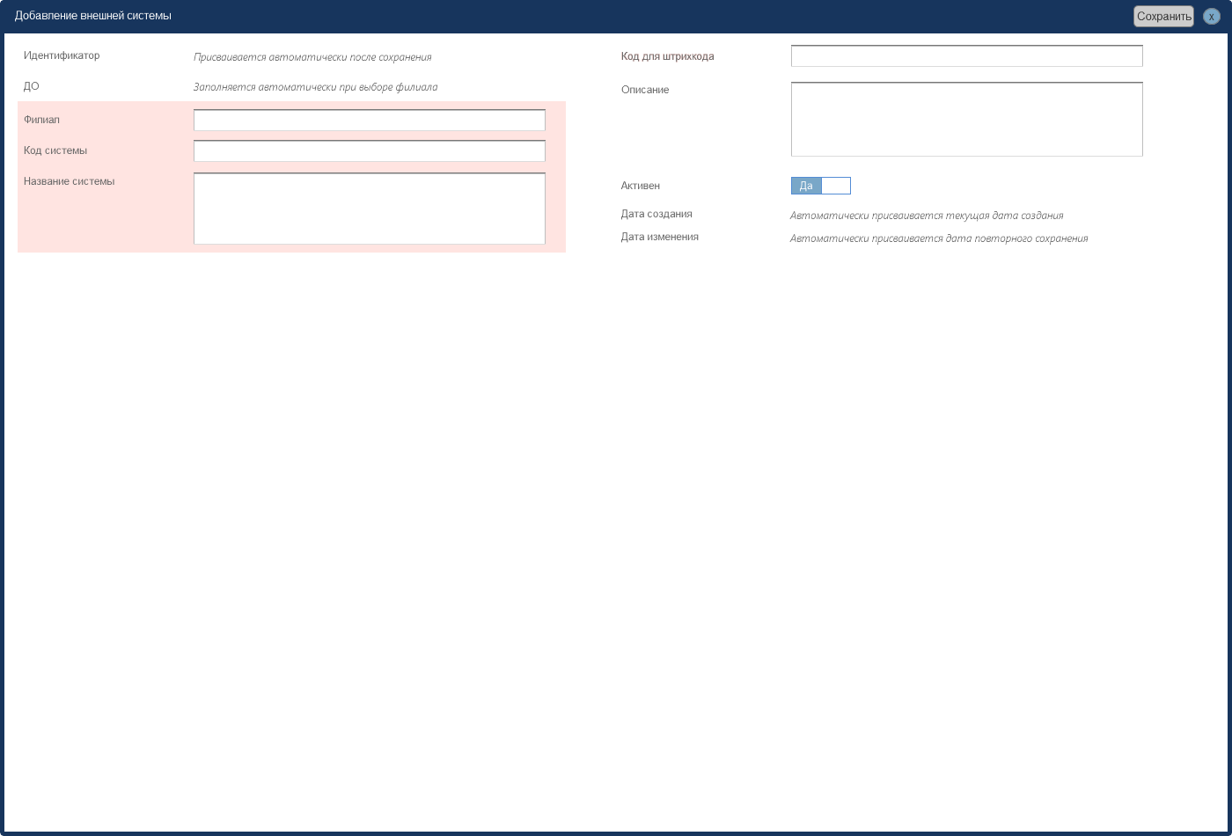
Рисунок 74 – Карточка добавления внешней системы
- Для сохранения введенных сведений нажмите кнопку «Сохранить». Если обязательные поля не заполнены, то при нажатии кнопку «Сохранить» появляется уведомление о невозможности сохранения карточки (см. Рисунок 75).
Рисунок 75 - Уведомление о невозможности сохранения карточки
- При сохранении карточки внешней системы осуществляется проверка на уникальность кода системы. При нарушении уникальности кода появляется диалоговое окно (см. Рисунок 76) с текстом: «Система с таким кодом уже существует» и кнопка «ОК».
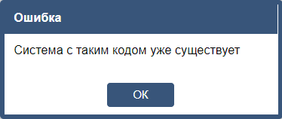
Рисунок 76 - Диалоговое окно о нарушении уникальности наименования
- Поле «Код для штрихкода» может содержать только цифры, при вводе иных символов и попытке сохранить изменения, появляется диалоговое окно (см. Рисунок 77) с текстом: «Поле «Код для штрихкода» должно содержать только цифры» и кнопка «ОК».
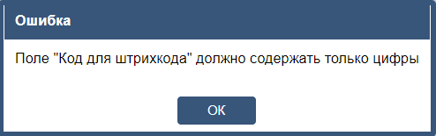
Рисунок 77 – Диалоговое окно о нарушении содержания поля «Код для штрихкода»
- При нажатии на кнопку выхода появляется стандартное диалоговое окно о предупреждении потери введенных данных. Если никаких изменений в карточке не было, то предупреждение не выводится.
Заполните обязательные поля (отмечены символом «*»), далее нажмите на кнопку «Сохранить». Набор полей карточки внешней системы описан в Таблица 63.
Таблица 63 - Набор полей карточки внешней системы
Наименование | Тип контрола | Поведение
Идентификатор* | Текст | Идентификатор объекта в БД. Присваивается автоматически после создания объекта
ДО* | Текст | Присваивается автоматически по выбранному филиалу, без возможности прямого редактирования
Филиал* | Справочник | При нажатии на поле раскрывается контрол, содержащий иерархическую структуру филиалов организации, с возможностью поиска по списку.  Поиск по вводу текста в строке от трех символов, результаты отображаются раскрытием узла дерева, в котором найдено совпадение.  Единичный выбор.
Код системы* | Текст | Текстовое поле
Название системы* | Текст | Текстовое поле
Код для штрихкода | Текст | Текстовое поле
Описание | Текст | Текстовое поле
Активен | Логическое | По умолчанию выбрано значение «Да», т.е. участок учета доступен для выбора при создании объектов системы.  Если выбрано значение «Нет», то участок учета недоступен при создании объектов системы
Дата создания | Текст | Текстовое поле
Дата изменения | Текст | Текстовое поле

Атрибутивный состав справочника «Внешние системы»
Набор полей карточки внешней системы описан в Таблица 64.
Таблица 64 – Набор полей карточки внешней системы
Наименование поля | Тип поля | Содержание
Идентификатор* | Строка, 16 | Содержит идентификатор объекта в БД
ДО* | Ссылка на таблицу ddt_branch | Ссылка на головную организацию, в которую входит выбранный филиал
Филиал* | Ссылка на таблицу ddt_branch | Ссылка на филиал
Код системы* | Строка | Содержит код внешней системы
Название системы* | Строка | Содержит название внешней системы
Код для штрихкода | Integer, 3 | Содержит код для штрихкода
Описание | Строка | Содержит описание внешней системы
Активен | Логический | Содержит признак активности внешней системы
Дата создания | Дата время | Содержит дату и время создания участка учета
Дата изменения | Дата время | Содержит дату и время изменения участка учета

Справочник «Точки ввода»
Справочник «Точки ввода» предназначен для ведения перечня точек ввода, с которыми настроено интеграционное взаимодействие.

Описание внешнего вида и поведения справочника «Точки ввода»
Чтобы перейти в справочник «Внешние системы» войдите в Систему под учетной записью администратора, откройте раздел Справочники -> Коллегиальные -> Точки ввода.

Списочная форма
Справочник представляет собой линейный список. Данные в списочной форме должны отображаться при переходе в справочник.
Внешний вид справочника «Точки ввода» на (см. Рисунок 78).
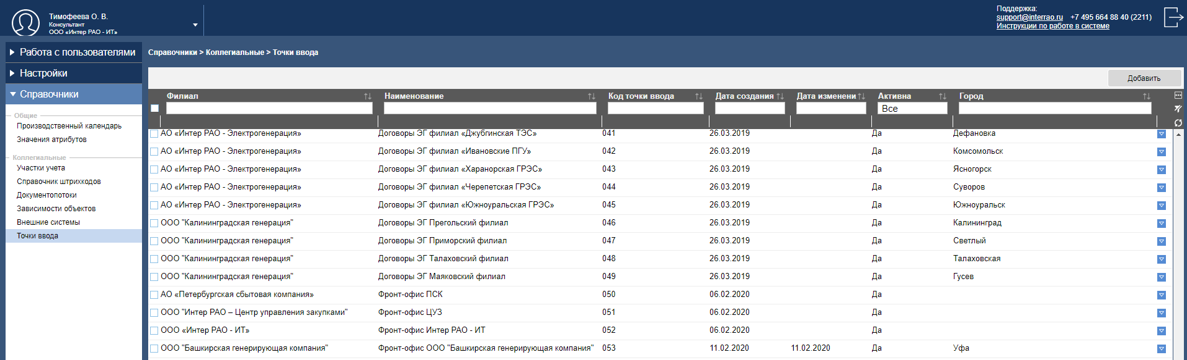
Рисунок 78 - Интерфейс главной страницы справочника «Точки ввода»
На панели располагается кнопка «Добавить» – при нажатии на кнопку открывается карточка внешней системы в режиме добавления (см. Рисунок 74).
Панель фильтров расположена над списочной формой, состав и поведение панели фильтров представлено в Таблица 65.
Таблица 65 - Фильтры справочника «Внешние системы»
Наименование фильтра | Тип фильтра | Описание и назначение | Сортировка
Чекбокс | Чекбокс | Предназначен для выделения всех видимых записей справочника, либо для снятия выделения с записей | Нет
Филиал | Текстовое или выбор из справочника | Содержит дерево филиалов организации.  При нажатии на поле открывается дерево, содержащее иерархическую структуру филиалов выбранной организации.  Поиск по вводу текста в строке от трех символов, результаты отображаются раскрытием узла дерева, в котором найдено совпадение  Множественный выбор | По убыванию.  По возрастанию
Наименование | Текстовое | Поиск по вхождению от трех символов | По убыванию.  По возрастанию
Код точки ввода | Текстовое | Поиск по вхождению от трех символов | По убыванию.  По возрастанию
Дата создания | Дата и время | Заполняется автоматически | По убыванию.  По возрастанию
Дата изменения | Дата и время | Заполняется автоматически | По убыванию.  По возрастанию
Дата создания | Дата, выбор из календаря | При нажатии на поле открывается окно, содержащее параметры для выбора периода и диапазона дат. Для выбора доступен только один элемент. При выборе периода диапазон дат заполняется указанным значением. | По убыванию.  По возрастанию
Активен | Выпадающий список со значениями: «Все», «Да», «Нет». | Выпадающий список со значениями:  - Да – записи фильтруются по значению «Да»  - Нет – записи фильтруются по значению «Нет»  - «Все» - отображаются все записи  По умолчанию выбрано значение «Все» | По убыванию.  По возрастанию
Город | Текстовое | Поиск по вхождению от трех символов | По убыванию.  По возрастанию
На панели фильтров расположены функциональные кнопки, описание представлено в Таблица 66.
Таблица 66 - Кнопки, расположенные на панели фильтров
Наименование |  | Описание и назначение
Иконка многоточия | Экспорт в Excel | Не применяется
Очистить фильтры |  | Очищает поля фильтра, возвращая их в значения по умолчанию
Обновить |  | Обновляет значения атрибутов в списочной форме
Пиктограмма сортировки над каждым полем фильтра |  | Доступна сортировка значений в столбце от меньшего к большему, от большего к меньшему. Третье нажатие на значок сортировки снимает сортировку.

Контекстное меню списочной формы
У каждой записи в справочнике есть контекстное меню, для вызова нажмите на кнопку .
Если значение признака «Активен» равно «Да»:
- «Деактивировать» – при выборе действия значение признака «Активен» изменяется на «Нет», объект становится неактивным. Появляется диалоговое окно (см. Рисунок 79) с текстом «Вы уверены, что хотите деактивировать выбранные объекты?» и кнопками «Да» и «Нет».
- «Открыть» – при выборе действия открывается карточка внешней системы в режиме редактирования. Также карточка внешней системы в режиме редактирования открывается двойным кликом по записи на главной странице;
Рисунок 79 – Окно деактивации элемента справочника «Внешние системы»
Если значение признака «Активен» равно «Нет»:
- «Открыть» – при выборе действия открывается карточка внешней системы в режиме редактирования. Также карточка внешней системы в режиме редактирования открывается двойным кликом по записи на главной странице;
- «Активировать» – при выборе действия значение признака «Активен» изменяется на «Да», объект становится активным. Появляется диалоговое окно (см. Рисунок 80) с текстом «Вы уверены, что хотите активировать выбранные объекты?» и кнопками «Да» и «Нет».
Рисунок 80 - Окно активации элемента справочника «Внешние системы»
Условия для деактивации/ активации элемента справочника из списочной формы:
- Деактивация внешней системы доступна из контекстного меню через действие «Деактивировать». Значение в столбце «Активен» автоматически будет изменено на «Нет».
- Деактивация нескольких записей внешних систем доступна из контекстного меню. Для выполнения действия необходимо установить признак выбора записей в чекбоксе списочной формы и выбрать из контекстного меню любой выбранной записи функцию «Деактивировать». Значение в столбце «Активен» будет изменено на «Нет».
- Активация внешней системы доступна из контекстного меню через действие «Активировать». Значение в столбце «Активен» автоматически будет изменено на «Да».
- Активация нескольких записей внешних систем доступна из контекстного меню. Для выполнения действия необходимо установить признак выбора записей в чекбоксе списочной формы и выбрать из контекстного меню любой выбранной записи функцию «Активировать». Значение в столбце «Активен» будет изменено на «Да».
- Если выбрано несколько внешних систем с разными значениями в столбце «Активен», то доступных действий нет.

Карточка внешней системы
Для добавления внешней системы в главном окне на панели кнопок нажмите на кнопку «Добавить», откроется окно «Добавление внешней системы» (см. Рисунок 81).
Рисунок 81 – Карточка добавления внешней системы
- Для сохранения введенных сведений нажмите кнопку «Сохранить». Если обязательные поля не заполнены, то при нажатии кнопку «Сохранить» появляется уведомление о невозможности сохранения карточки (см. Рисунок 82).
Рисунок 82 - Уведомление о невозможности сохранения карточки
- При нажатии на кнопку выхода появляется стандартное диалоговое окно о предупреждении потери введенных данных. Если никаких изменений в карточке не было, то предупреждение не выводится.
Заполните обязательные поля (отмечены символом «*»), далее нажмите на кнопку «Сохранить». Набор полей карточки внешней системы описан в Таблица 67.
Таблица 67 - Набор полей форма добавления или редактирования записи справочника
Наименование | Тип контрола | Поведение
Id | Текст | Идентификатор объекта в БД. Присваивается автоматически после создания объекта
Филиал* | Справочник | При нажатии на поле раскрывается контрол, содержащий иерархическую структуру филиалов организации, с возможностью поиска по списку.  Поиск по вводу текста в строке от трех символов, результаты отображаются раскрытием узла дерева, в котором найдено совпадение.  Единичный выбор.
Наименование* | Текст | Текстовое поле
Код точки ввода* | Текст | Текстовое поле
Дата создания | Дата и время | Заполняется автоматически
Дата изменения | Дата и время | Заполняется автоматически
Активен | Логическое | По умолчанию выбрано значение «Да», т.е. участок учета доступен для выбора при создании объектов системы.  Если выбрано значение «Нет», то участок учета недоступен при создании объектов системы
Город | Текст | Текстовое поле
Адрес | Текст | Текстовое поле
Описание | Текст | Текстовое поле
E-mail ответственного | Текст | Текстовое поле

АВАРИЙНЫЕ СИТУАЦИИ И ИНЦИДЕНТЫ
Типичные ошибки, возникающие при работе с системой.

Ошибка/  обращение | Описание ошибки/ инцидента | Устранение
Сервер не найден. Невозможно отобразить страницу | Возможны проблемы с сетью или с доступностью сервера ТТС ЭА. | Для устранения проблем с сетью необходимо обратиться к администратору сервера;  Для устранения проблем на рабочей станции к администратору рабочей станции.
Ошибка: требуется ввести имя пользователя и/или пароль | Возможны проблемы при регистрации в ТТС ЭА. | Необходимо проверить маппинг пользователя в «Справочнике сотрудников».
 | Возможны проблемы сертификата по которому осуществляется доступ | Для устранения проблем на рабочей станции к администратору рабочей станции.
Ошибка: Сбой аутентификации. Повторите попытку | Неверно введено имя пользователя или пароль, либо такая учетная запись не зарегистрирована. | Проверить не заблокирована ли учетная запись пользователя в «Справочнике сотрудников».
Произошел сбой в электропитании. | Рабочая станция выключилась или перезагрузилась. | Проверить сетевые подключения и проверить доступность сервера ТТС ЭА.  Проверить работу программы «Скан-станция». При необходимости перезапустить программу «Скан-станция».  Удалить временный файл state.json. По умолчанию размещен в директории: C:\Users\USERNAME\ScanStation\cache  Проверить не остались ли документы в статусе «Загрузка».
Нет возможности удалить документ системы | Документ не может быть удален | На вкладке документа «Внешние системы» необходимо проверить отсутствие активных связей с внешними системами.  При наличии активных связей необходимо создать запрос в службу технической поддержки интегрированной системы о необходимости разрыва связи с документом.
Не обновляются права пользователя после добавления роли | Не изменились права доступа в системе | Требуется выполнить принудительное обновление системы. Необходимо зайти по ссылке http://msk1-ttsea-jobs01.interrao.ru:13000/  и запустить системное задание «RefreshCache»
В пользовательском интерфейсе не отображаются загруженные через программу массовой загрузки записи справочника «Типы/Виды» | Нет возможности выбрать требуемый тип пакета и/или пакет не уходит по маршруту. | Требуется выполнить принудительное обновление системы. Необходимо зайти по ссылке http://msk1-ttsea-jobs01.interrao.ru:13000/  и запустить системное задание «RefreshCache»
При увольнении требуется перенаправить не завершенные задания | Необходимо завершить задачи оставшиеся в работе уволенного сотрудника | Необходимо найти учетную записи пользователя в «Справочнике сотрудников» на закладке. В контекстном меню верхней панели выбрать пункт «Постоянное замещение» в открывшейся форме указать логин замещающего сотредника.

ПРИЛОЖЕНИЕ 1

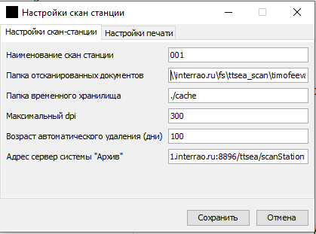

Поле | Заполнение | Комментарий
Наименование скан станции | В соответствии с техническим проектом | Документация предоставляется аналитиком проекта
Папка отсканированных документов | \\interrao.ru\fs\ttsea_scan\USERNAME | В филиалах путь к папке может быть изменен
Пака временного хранилища | ./cache
Максимальный dpi | 300 | Рекомендованное значение
Возраст автоматического удаления (дни) | 100 | Отображаются файлы за последние (указанное значение) количество дней
Адрес сервер системы «Архив» | http://msk1-ttsea-app01.interrao.ru:8896/ttsea/scanStation

Инструкции по установке «Скан станции» размещена на ресурсе:
\\interrao.ru\irao_it\distr\scanstation\

